Предисловие
"Управленческая и прежде всего плановая деятельность должна быть нацелена на конечные народнохозяйственные результаты. Такой подход становится особенно актуальным по мере роста и усложнения экономики, когда эти конечные результаты все больше зависят от множества промежуточных звеньев, от сложной системы внутриотраслевых и межотраслевых связей. ... И еще одно, очень важное звено в улучшении руководства экономикой – это совершенствование организационной структуры и методов управления".

Л, И. Б р е ж н е в
Отчет Центрального Комитета КПСС и очередные задачи партии в области внутренней и внешней политики.

Архитектурно-строительное дело – органический элемент народнохозяйственной системы социализма. Его совершенствование во всех звеньях имеет ключевое значение для достижения полного удовлетворения материальных и культурных потребностей людей. Это совершенствование ежедневно осуществляется в практической работе проектных и строительных коллективов, но темпы его еще недостаточны, и проблема системного теоретического анализа его путей и организационных форм приобретает особенную остроту. До настоящего времени в понятие о необходимой и возможной общей теории архитектуры не включается проблема организации архитектурного проектирования в его содержательных и формальных взаимосвязях со строительством. Эта проблематика периодически оживает, как правило, в виде жалоб архитекторов на те ограничения, которые строительство накладывает на их творчество.
Такого рода сожаления в статьях и газетных заметках, пояснениях к проектам, в выступлениях на совещаниях и т.п. касаются объективного процесса, представленного в виде множества единичных случаев и не проникают в сущность реально происходящего. Постоянство жалоб свидетельствует, однако, о том, что в механизме, связывающем работу множества специалистов, произошла "разбалансировка".
"Взрыв" строительных работ и мгновенное (в масштабе истории деятельности) преобразование архитектуры из избранной профессии в массовую произошли столь недавно, что их переосмысление не завершилось еще до сих пор. Процесс этот сдерживается к тому же традиционной системой профессионального образования. Еще в недавнем прошлом организация проектирования, предельно упрощенная за счет совмещения функций автора генерального решения, разработчика проектной документации и организатора строительных работ в деятельности одного лица — архитектора, передавалась через деятельность этого "главного строителя" и его учеников непосредственно.
Разумеется, при этом не возникало необходимости в осмыслении организации архитектурного проектирования как практической и тем более теоретической проблемы. Уже тогда, в 30-е годы, когда эта проблема возникла реально в связи с началом крупных государственных работ, существенное тормозящее воздействие на ее теоретическую постановку оказывали традиционные профессиональные представления архитектора об архитектуре. Вопросы индивидуального почерка, стиля, свободы формообразования, заменяющие отсутствующую общую теорию, в системе профессиональных ценностей занимали ключевую позицию. В иерархии профессиональных ценностей простые вопросы организации проектирования не могли идти ни в какое сравнение с проблемами идеала, современной формы, синтеза искусств, тектоники и т.п.
В нашей стране существенная перестройка профессии архитектора с середины 50-х годов в связи с развитием типового проектирования сделала проблему организации проектирования одной из первостепенных. Развертывание новых проблем (прогнозирование, районное планирование, расселение и сети обслуживания, экологическое равновесие среды) ставит архитектуру как профессию перед альтернативой: или выход на современный (хотя бы по типу инженерии в ведущих отраслях техники) уровень структурной организации профессиональной деятельности, или ее постепенная деградация, утрата статуса самостоятельной формы творческой активности. Эта формулировка может показаться преувеличенно резкой, тем более, что в 60-е годы объем так называемого индивидуального проектирования вновь существенно расширяется по сравнению с предшествующим периодом (1954—1962 гг.). Именно это повторное расширение означает одновременное увеличение требований к профессиональным возможностям решения названных проблем. Если эти возможности недостаточны, если организация деятельности препятствует полной реализации ее потенциального содержания, мы обязаны говорить о реальной деградации профессии независимо от возникновения отдельных удачных работ.
Если рассматривать архитектуру как сферу взаимодействия различных профессий, то ее целостность на современном уровне означает достижение высокой степени структурной организованности в соответствии с внутренним содержанием непосредственно архитектурного проектирования, дающего имя всему механизму взаимодействий, который и является объектом исследования в этой книге.
В социалистическом типе культурно-хозяйственной системы проблема обусловленной по содержанию организованности творческой деятельности приобретает особую остроту, которая усиливается тем, что в ее решении мы практически не можем опереться ни на чей опыт.
В самом деле, в развитых капиталистических странах архитектура как блок профессий настолько тесно интегрирована государственно-монополистической системой экономики и культуры, что устанавливающиеся эмпирически отношения конкурирующих профессиональных организаций “замещают” специальную теоретическую разработку проблемы, делают ее чужеродной, неорганичной. Коммерческий рынок архитектурно-проектного труда автоматически управляется общими законами капиталистической экономики.
Проблема радикального совершенствования организации архитектурного проектирования выдвинута повседневной практикой – естественно, что в каждом конкретном случае в работе всякой проектной организации делаются попытки изменить ситуацию. Существующий тип организации архитектурного проектирования никем не определен как оптимальный. Он существует уже настолько долго, что специалисты, последовательно вступающие в организационное взаимодействие, воспринимают его как данность.
При этом, по существу, давно сложилась практика частных корректировок организации проектирования, основанных на так называемом обобщении опыта – собственного и подобных организаций – и попытках его заимствования из других видов деятельности. Эффективность подобной практики невысока, потому что сама организация архитектурного проектирования и обеспечивающих его служб препятствует подобным корректировкам, саморегулированию в соответствии с новыми задачами, осуществляемому на любом уровне – низовом (мастерская, отдел), среднем (институт), высшем (отраслевые УКСы).
Сегодняшняя практика не включает планомерного исследования проблемы организации, следящего анализа ее актуального состояния. Эта проблема не исследуется ни одним учреждением системы Госстроя. Проектные организации также не могут ее изучать – у них другие задачи и другие средства их решения. В то же время частные коррективы, предельно ограниченные рамками нормативных предписаний, лишены опоры на теоретическое знание и являются скорее импульсивной реакцией на уже очевидный разрыв между задачами и возможностями их решения, чем конструктивным актом.
Разрыв между формальной организацией архитектурного проектирования в системе институтов, мастерских, бригад и групп и богатством практики, приводящий к нарушению формальных норм, разрыв между номинальным распределением обязанностей и повседневной практикой (не говоря уже о новых, нетривиальных задачах) не является ни для кого секретом. Точно так же ни для кого не секрет, что наряду с формальной организацией архитектурно-проектного процесса существует скрытая, неформальная организованность, основанная в большей степени на нормах, возникающих в меж человеческих отношениях, нежели в формальных нормах.
Этот сдвоенный разрыв, история которого насчитывает уже десятилетия, мог быть относительно терпим, пока сложность проектных задач не превышала профессиональных возможностей, пока она допускала прямое или косвенное использование давно отработанных образцов, прототипов.
Однако возникли качественно новые задачи – районная планировка, градостроительная программа развития, реконструкция исторических городов и т.п., – характер которых с традиционной архитектурной точки зрения может быть парадоксален (изменился сам объект проектирования). Одновременно с этим ряд традиционных задач пересматривается под необычным углом зрения (например, проектирование жилой группы в зависимости от типа сети обслуживания); этот процесс ускоряется быстрым становлением дизайна, развивающего свою проектную проблематику и собственную методологическую надстройку.
Традиционные средства архитектурного проектирования, мало изменившиеся со времен Витрувия, все чаще оказываются недостаточными, но так как практические проектные задачи решаются при хроническом недостатке времени, эти старые средства продолжают использовать вместо новых, что резко тормозит развитие деятельности.
Выработка новых средств проектирования здесь не обсуждается – нам важно лишь подчеркнуть, что от типа организации сферы архитектурного проектирования, от степени ее гибкости зависят возможность и эффективность использования новых средств по мере их отработки.
Обсуждением вопросов организации архитектурного проектирования как специального объекта исследования здесь нарушается традиция более резко, чем в участившихся попытках построить формализованные модели архитектуры или архитектурного творчества. В этих попытках, находящихся под влиянием реальных и предполагаемых успехов технической кибернетики, осуществляется, казалось бы, радикальное покушение на "святая святых" – содержание традиционной архитектурной мысли. Однако при этом базисные представления об архитектуре как сфере профессиональной деятельности остаются в первозданной запутанности, и радикализм, в конечном счете, сохраняет лишь словесный характер. При всей эффективности заявлений о ближайшем будущем «машинного» проектирования дело пока мало продвинулось далее длительного и дорогостоящего автоматического расчета окон и простенков при заданном уровне освещенности и заданных габаритах фасада или автоматического комбинирования блоксекций, спроектированных ранее вполне традиционно. Не следует на основании этих слов считать автора ожесточенным противником машинных средств проектирования – здесь говорится только о технических средствах решения отдельно взятой задачи, но никак не об архитектуре в целом.
В книге речь идет исключительно об архитектурном проектировании. Более того, собственно творческое содержание архитектурной деятельности мы будем затрагивать лишь по мере абсолютной необходимости, не выходя за рамки обыденно профессиональных представлений.
В этой работе излагаются теоретические основания решения проблемы организации архитектурного проектирования как массового профессионального занятия, решающего специфические задачи. Это означает, что какой бы материал ни привлекался в книге – мы будем обсуждать его лишь как действующий фактор в организации архитектурного проектирования и его влияние на решение профессиональных задач.
Это означает также, что мы лишь в минимальной степени сможем воспользоваться готовыми знаниями об организации, выработанными для других видов деятельности. При этом наша работа, разумеется, опирается на общие для всякой деятельности методологические основы – прежде всего на отработанный в марксистской методологической школе метод восхождения от абстрактного к конкретному. Однако именно эти общие основы лишают нас права распространять уточненные теоретические знания (например, о программах эргономического или инженерно-психологического проектирования), полученные на одном эмпирическом материале, на другую область человеческой практики.
В книге в сжатой форме рассмотрена названная проблема на всех основных стадиях ее принципиального решения в их внутренней специфичности и во взаимосвязи между собой. Конкретный метод проведения исследования сводится к последовательному развертыванию исходных моделей через последовательное уточнение контекстов, на которые проецируются эти модели. Такая работа не заменяет собой многочисленных эмпирических исследований практики организации архитектурного проектирования, она лишь задает возможность поиска наиболее общих оснований для их проведения.
Цель этой работы – попытка построить методологический образец того, как в принципе можно осуществлять обоснованный выбор конкретных вариантов целенаправленной постадийной модернизации системы организации проектирования – от ее актуального состояния к одному избранному идеальному образцу или нескольким образцам одновременно. Такая теоретическая работа не может подменить практическую организаторскую деятельность, не будучи в состоянии охватить все богатство практики, и не претендует на это. Она может лишь дать для практической деятельности некоторые принципиальные методологические основы.
Материал книги в соответствии с движением от общего к частному, от абстрактного к конкретному делится на три главы. Поскольку рассмотрение собственно теоретической проблематики желательно на фоне ее исторического возникновения, этим трем главам предпослан краткий очерк становления архитектурного дела в СССР, написанный И.А. Казусем. В связи с тем, что основные положения в данной работе требуют ряда дополнительных построений, а их последовательное развертывание противоречило бы стремлению автора к компактности изложения, то в главы введен вспомогательный материал в виде кратких "отступлений". Их порядок не совпадает с действительной важностью затрагиваемого в них материала и вызван лишь композиционной логикой развития основной темы. Читатель может отказаться от чтения отступлений, воспринимая основной текст и графический ряд в чистом виде. Можно также отказаться от анализа цепи логических схем, или напротив – ограничиться просмотром цепи схем, воспринимая "отступления" как комментарий.
Следует еще заметить, что все аббревиатуры и символические обозначения в схемах носят рабочий характер, выработаны для удобства сокращенного восприятия материала и за пределами данного текста смысла не имеют.

Введение.

Было бы ошибкой искать источник сегодняшних проблем организации-архитектурного проектирования в недавней истории -такой путь целесообразен в тех случаях, когда мы сталкиваемся с непосредственной преемственностью, последовательным развертыванием процесса. Даже беглый взгляд на историю архитектурного дела в СССР убеждает в отсутствии такой преемственности.
Краткое рассмотрение последовательных "наслоений", накопившихся в организации архитектурного проектирования, важно потому, что позволяет увидеть, что сегодняшние формы организованности архитектурного проектирования не единственно возможные. Сопоставляя различные организационные формы, выявляя их сильные и слабые стороны, их обусловленность временем, легче обрести дистанцию по отношению к нынешней практике, относительную свободу в гипотетическом конструировании возможных организационных форм.
Путь развития организации градостроительного и проектного дела в России ХУI-XIX вв. чрезвычайно поучителен. Как известно, с возникновением Московского государства поместный, земский, стрелецкий и каменный приказы начали архитектурно-строительные работы общегосударственного масштаба. Новым этапом в истории русского градостроительства стала эпоха Петра 1, когда переход к регулярной планировке и застройке городов обусловил необходимость создания крупных государственных архитектурных организаций, объединивших ведущих зодчих страны. Специфика России, где дворянская культура оставалась ведущей значительно дольше, чем в странах Европы, а укрепление промышленной буржуазии с ее классовым самосознанием происходило чрезвычайно медленно, изначально придала архитектурному делу характер социального института.
Канцелярия городовых дел в 1709 г. стала единым органом государственного проектирования и контроля строительства Петербурга. Образованная в 1737 г. Комиссия о санкт-петербургском строении (гл. архит. П. М. Еропкин) предложила осуществить работы, которые по масштабу были крупнейшими в мировой истории градостроительства. В подготовленном ею обширном своде теоретических положений и рекомендаций в области архитектуры, планировки городов и строительства – трактате "Должность архитектурной экспедиции" (1741 г.) обоснована важность централизации всего архитектурного дела, показано государственное значение градостроительства, архитектурного образования и т.д., Комиссия из совещательного органа превратилась в руководящий центр по планировке и застройке Петербурга.. Осуществление проектов сотрудников Комиссии – выдающихся зодчих М. Г. Земцова, И. К. Коробова, Д. Трезини и других – определило путь развития русской архитектуры ХУIII в. Одновременно при участии архитектора И. Ф. Мичурина архитектурно-строительное дело было централизовано и в Москве.
Работа этих первых архитектурных учреждений подготовила создание самой значительной государственной архитектурной организации ХУIII в. – Комиссии о каменном строении Санкт-Петербурга и Москвы (1762—1796 гг.). Ее главным архитектором стал талантливый русский градостроитель А. В. Квасов. Согласно указу Екатерины II "О сделании всем городам, их строению и улицам специальных планов каждой губернии особо" (1763 г.), параллельно с планировкой и реконструкцией Петербурга и Москвы была осуществлена грандиозная программа градостроительных работ – Комиссия выполнила генеральные планы около 400 больших и малых городов России, определив общие принципы застройки русской провинции. Благодаря деятельности этой организации укрепился строительный контроль, в практику впервые были введены архитектурные конкурсы. Итогом работы Комиссии были значительный подъем русского планировочного искусства и повсеместное утверждение нового стилистического направления – классицизма.
В начале XIX в. на новом этапе развития русского государства главной инстанцией, определявшей художественный уровень строительства в Петербурге, стал Комитет строений и гидравлических работ, который возглавлял выдающийся инженер А. А. Бетанкур. Комитет в составе ведущих зодчих того времени К. И. Росси, В. П. Стасова, А. А. Михайлова и других рассматривал, разрабатывал и утверждал проекты всех общественных, казенных и "образцовых" зданий, мостов и прочих сооружений столицы и предложения по ее благоустройству. Аналогичную работу в 1813-1843 гг. вела Комиссия для строений Москвы (рук. О. И. Бове), восстанавливая город после пожара 1812 г. В течение нескольких лет каждый зодчий, ведавший застройкой отдельных частей города (О.И. Бове, Д.И. Жилярди, А.Г. Григорьев и др.), контролировал сотни построек. Основополагающим в деятельности Комиссии стало стремление к созданию гармоничного архитектурного облика города.
Деятельность этих государственных организаций, непосредственно руководимых правительством вплоть до середины XIX в. во многом определяла формирование архитектуры России. Централизация архитектурно-проектного дела в масштабе всей страны, беспрецедентная по отношению к европейской традиции, создала предпосылки для целостной застройки городов и в итоге обусловила возникновение художественных ансамблей мирового значения.
Ко второй четверти XIX в., однако, архитектурное руководство постепенно сосредоточивает внимание лишь на строительстве отдельных объектов. Взаимоотношения, складывавшиеся в это время между заказчиком, архитектором и строителем-подрядчиком, особенно наглядно проявились при строительстве Исаакиевского собора. Случайный выбор архитектора (не обладавшего необходимым профессиональным и строительным опытом), вмешательство заказчика-дилетанта (царя), навязывавшего свою волю строительной комиссии, злоупотребления подрядчиков, – все это создало технические трудности строительства, растянуло реализацию многократно корректировавшегося проекта на десятилетия (1818-1858 гг.) и способствовало возникновению в архитектуре здания элементов эклектики. Это грандиозное строительство, к которому было приковано внимание всех кругов Петербурга, предопределило расширение компетенции комиссии и распространение ее на другие сооружения столицы и Москвы и способствовало распространению эклектики в масштабе страны.
В связи с новой фазой развития капитализма в России и созданием новой структуры администрирования участие государства в строительстве городов резко сокращается. Прежние градостроительные организации распались, контроль строительства ослаб, а спекуляция городскими земельными участками достигла гигантских масштабов. Формально в эти годы управление гражданским строительством Империи было возложено на центральный орган – Техническо-строительный комитет Министерства внутренних дел (1885 г.). В его компетенцию вошло рассмотрение и оценка планов городов и проектов крупных сооружений, поступавших из губернских правлений и ведомств.
Однако в действительности министерства, ведомства, промышленные и торговые фирмы, многие из которых имели в своем составе специальные архитектурные службы, проектировали и строили независимо от комитета. При этом большая часть проектов выполнялась частными строительно-техническими, инженерно-архитектурными конторами, бюро, кабинетами (среди них контора Бари, гл. инж. В. Г. Шухов; товарищество "Дело", гл. архит. П.А. Всеволожский и др.). Четкая регламентация (нормы, "образцовые" дома, унифицированные системы) и единство принципов, бывшие до этого времени характерной чертой российского архитектурного дела, все более захлестываются стихией, порождаемой столкновением эгоистических интересов.
Крупные архитекторы (академики архитектуры И. В. Жолтовский, И.А.Иванов-Шиц, Р. И. Клейн) зачастую становились предпринимателями, имевшими наемный штат учеников и сотрудников. Абстрактность учебных программ Академии художеств чрезвычайно затягивала дальнейший процесс профессионализации – ее единственной формой было ученичество при мастере, что ставило ученика в очень жесткие условия. Ученик-помощник, развивающий контакты с подрядными и строительными фирмами, и архитектор как частный предприниматель – внутренняя иерархия архитектурного проектирования как профессии исчерпывалась этими ролями.
Образованные в 1870 г. городские управы хотя и сосредоточили определенные архитектурные силы (в московской управе, например, к 1905 г. работали 24 из 305 архитекторов, практиковавших в Москве), но наблюдали за строительством также формально. Требования к художественному качеству построек по сравнению с ХУIII и началом XIX в. были значительно снижены и ограничивались соблюдением красных линий, санитарных и противопожарных правил. С середины XIX в. даже в Петербурге не было должности главного архитектора, который мог бы дирижировать формированием сложного городского организма.
С 1860-1870—х гг. создаются первые объединения зодчих, органы архитектурной печати, позднее входят в традицию съезды архитекторов, свидетельствующие о стремлении расширить рамки деятельности зодчих, объединить усилия в разработке профессиональных проблем. Однако неспособность государства и городских муниципалитетов стать реальными заказчиками на проекты развития городов вела к тому, что зодчие конца XIX – начала XX в. были лишены возможности реализовать свои градостроительные замыслы и ограничивались строительством отдельных сооружений, хотя ряд архитекторов (Л. Н. Бенуа, Ф. Е.'Енакиев, И. А. Фомин и др. ) выдвигали интересные предложения по урегулированию сложившихся городов и их частей. Одновременно многими передовыми архитекторами ставились вопросы организации творческой работы, ее связи с содержанием деятельности и уровнем задач, которые она способна решать.
К моменту составления ориентировочной программы строительства (1918 г.) советское правительство уже могло таким образом опереться на значительную группу зодчих, тяготевших к решению крупных задач и прежде всего к градостроительной проблематике. Национализация, освободив архитектора от частного заказчика, радикально изменила его роль в обществе и предоставила ему обширное поле деятельности. Государственная организованность архитектурного творчества, позволяющая ставить перед архитекторами такие творческие задачи, решение которых в принципе невозможно в капиталистическом обществе, определилась уже тогда и стала важнейшей особенностью советской системы архитектурного проектирования.
Несмотря на неодновременность возникновения архитектурных организаций, естественную на ранней стадии становления, сквозь путаницу непрерывных преобразований проступает четкое стремление к консолидации сил в архитектурных коллективах и централизации архитектурно-строительного дела. Советы депутатов, возникшие уже во время Февральской революции, имели к моменту Октября опыт организационной работы и налаженные контакты с деятелями искусств. Поэтому закономерно создание именно в Строительном отделе Московского Совета архитектурной организации нового типа – Архитектурно-художественной мастерской (апрель, 1918 г.) действовавшей под руководством признанных авторитетов – академиков архитектуры И. В. Жолтовского и А. В. Щусева. Они вдохновлялись примером известной "Комиссии художников", организованной Конвентом Французской революции 1789 г. и ее предложениями по перепланировке Парижа. При отдаленности в то время реальных строительных задач единственным способом сохранить высококвалифицированных специалистов оказалась активная работа на перспективу, "чистое" проектирование. Разработав проект нового плана Москвы, мастерская стала главным учреждением по всем вопросам функционального зонирования города и его застройки.
Хотя архитектурное творчество в мастерской трактовалось как коллективная деятельность, за образец была взята существовавшая в Европе до конца ХУШ в. цеховая структура организации, дававшая право на самостоятельную работу каждому мастеру, но не подмастерьям. В состав мастерской вошли как молодые архитекторы, окончившие вузы в последние предреволюционные годы, так и опытные зодчие (С. Е.Чернышев, Э. И. Норверт, Н.Д. Колли, И. А. Голосов, В. М. Докучаев, В.Ф. Кринский, Н.А. Ладовский, К.С.Мельников и др.) – 11 мастеров, по числу районов Москвы.
В последующем тесное взаимодействие между московскими архитектурными организациями обеспечивалось активным участием в их работе И. В. Жолтовского, который (как и многие деятели того времени) возглавлял сразу несколько учреждений. Но цеховая структура мастерской противоречила поискам молодежью самостоятельных путей творчества. В итоге ряд сотрудников И. В. Жолтовского был вовлечен в сферу влияния основанного в отделе ИЗО Наркомпроса объединения Живскульптурах, где велись напряженные поиски нового языка архитектуры. Несмотря на творческие разногласия в результате активной работы архитекторов, были разработаны принципы реконструкции Москвы, получившие затем развитие в генеральном плане 1935 г.
Аналогичная архитектурная мастерская в мае 1919 г. была создана и в Петрограде под руководством академика архитектуры И. А. Фомина (при Совете коммунального хозяйства). В ее работе приняли участие около 20 архитекторов (В.А. Гельфрейх, А.С. Никольский, Н.А. Троцкий и др.), в роли консультантов выступили художники А.Н. Бенуа, М. В. Добужинский, А. П. Остроумова-Лебедева.
Одновременно с работой этих мастерских в Наркомпросе с осени 1918 г. формировался архитектурно-художественный центр Республики. При московском (зав. В. Е. Татлин) и петроградском (зав. Д.П. Штеренберг) отделах ИЗО были сформированы архитектурные подотделы. Руководителем московского подотдела, цель которого была определена как "руководство художественной стороной всего государственного строительства", стал М. В. Жолтовский, активно поддержанный А. В. Луначарским, глубоко убежденным, что "в отношении архитектуры нам важнее как можно скорее опереться На правильно понятые классические традиции".
Поскольку между Жолтовским и "производственниками", в Москве, равно как между архитекторами и художниками в Петрограде, возник конфликт, А. В. Луначарский весной 1919 г. предложил выделить из ИЗО самостоятельный Архитектурно—художественный отдел, который в будущем должен был представить собой "компетентный художественный штаб архитекторов, который мог бы разработать основы великого коммунистического строительства к тому времени, когда оно станет возможным, и художественно руководить им".
В качестве важнейших шагов отдел наметил пересмотр строительного законодательства, организацию художественно-строительного контроля, проведение реформы архитектурно-строительного образования. Для разработки основных принципов планировки городов, новых типов общественных и жилых зданий в составе отдела в Москве также была образована Архитектурная мастерская (ст. мастер В. И. Фидман) которой и был проведен ряд конкурсов. При этом программы составлялись на основе предварительных соревнований сотрудников мастерской. Формирование архитектурных мастерских роходило одновременно со становлением учреждений строительства. В декабре 1917 г. при определении структуры ВСНХ как общеэкономического центра республики предполаалось ввести в его состав центральный орган по делам строительства. В мае 1918 г. им стал Главный комитет государственных сооружений (Главкомгосоор), функцией которого первоначально являлось планирование строительства во всех областях народного хозяйства и возведение наиболее важных сооружений.
В основу деятельности комитета (с 1920 г. гл. архит. И. В. Жолтовский) были положены принцип сосредоточения всех строительных операций, концентрация технических и художественных сил, создание барьера узковедомственным тенденциям в строительстве. Исполнительным органом Комитета было Главное управление государственного строительства, среди подразделений которого особое место заняло Управление городского и сельского строительства (Угорсельстрой, позднее Архитстрой). В конце 1918 г. в числе 163 служащих этого управления были 43 архитектора и инженера.
Вслед за созданием центрального аппарата Угорсельстроя формировались сеть его отделов на местах, ряд построечных управлений на крупных стройках и прежде всего Управление работами по восстановлению Ярославля со специализированными мастерскими, действовавшими в тесном контакте c местным Советом. Ярославль был задуман как «первый современный образцовый социалистический город с коммунистическим обоснованием всей жизни». Поскольку эта первая реально начинавшаяся строительная работа имела важное агитационное значение, к проектированию города были привлечены около 30 известных архитекторов и других специалистов Москвы и Петрограда.
Проектная работа Архитстроя возлагалась на соответствующую мастерскую, которая в 1921 г. была преобразована в Проектный отдел (зав. Г. Б. Бархин), включавший отделения поселкового, жилищно-больничного строительства, правительственно-административных и культурно—просветительных зданий. Мастерская должна была дать образцы типовых зданий школ, народных домов, городов, поселков и сел. Сюда на утверждение и переработку стекались проекты со всех концов республики. По предложенному архит. Я. И. Райхом варианту организации мастерской, в ее состав должны были войти 50 зодчих. Однако число реально работавших в ней (а затем в Проектном отделе) архитекторов, как и в других мастерских, не превысило 20 – Л. А. Веснин, В. Д. Кокорин, Н.Д. Колли, Э.И. Норверт, Д. В. Разов, Я. И. Райх, С. Е. Чернышев и др.
В 1920 г. в связи с обострением жилищного кризиса было решено в первую очередь начать санитарное оздоровление городов. Созданный в Москве Особый строительный комитет (Оском, гл. архит. И.В. Жолтовский) объединил все крупные строительные организации столицы — часть Отдела сооружений Моссовета, Санстрой и Особое совещание по строительной политике. Оском стал основой Москомгосоора, типологические подразделения которого действовали в тесном контакте с Архитстроем. Хотя практическая работа велась в очень ограниченных масштабах, все же Москомгосоору удалось выполнить серьезную программу восстановления больниц Москвы.
Наряду с перечисленными организациями в структуре ряда наркоматов были сохранены и проектно-строительные отделы некоторых дореволюционных министерств. Кроме того, едва ли не во всех главках ВСНХ в связи с попытками развернуть жилищное строительство на местах добычи топлива, при заводах по переработке сельскохозяйственной продукции и т. д. – в Главторфе, Главсахаре, Главугле, а также в Гомзе и других объединениях возникли проектные группы. Таким образом, параллелизм организации проектирования по отраслям хозяйства, известный нам сегодня, возник уже в первые годы развития архитектурно-строительного дела и естественно должен был приводить к его дальнейшему расслоению.
С переходом к НЭПу раздробленность деятельности естественно усилилась, поскольку кредиты стали распределяться непосредственно по ведомствам. Главкомгосоор утратил значение общегосударственного органа регулирования строительства и был ликвидирован. Большой архитектурный коллектив, сформированный в Архитстрое, распался, архитекторы оказались рассредоточены в хозяйственных организациях ведомственных учреждений. В ходе реорганизации Наркомпроса и сокращения его аппарата был ликвидирован его Архитектурный отдел.
В 1922-1925 гг. с первыми выпусками архитекторов МИГИ, МВТУ и других вузов безработица среди архитекторов возрастает, лишь частично ослабляясь концентрацией сил в Инхуке, Гахн и других теоретических учреждениях. Некоторые в поисках работы уезжали за границу, многие работали не по специальности.
В этих условиях роль организатора архитектурного дела берет на себя Московское архитектурное общество, развертывающее конкретную работу таким образом, чтобы при малом числе проектируемых объектов привлечь к оплачиваемой работе как можно больше архитекторов. Благодаря четко разработанным условиям конкурсов заказчики (тресты, синдикаты, акционерные общества и т.п.) выплачивали до 10 достаточно крупных премий. Конкурсы способствовали формированию новых идей и выдвижению лидеров. В результате проведения многочисленных конкурсов выявились архитекторы широкого профиля, не замыкавшиеся в рамках узкой типологии.
В какой-то мере проектирование объединялось хозяйственными строительными органами, наиболее мощные из которых формировались промышленными трестами союзного значения — "Азнефть", "Донуголь", "Югосталь" и др. Но поскольку строительная деятельность подобных трестов концентрировалась в провинции, а основные архитектурные силы были сосредоточены в Москве и Ленинграде, должного профессионального уровня проектирования добиться не всегда удавалось (за исключением "Азнефти").
Одновременно проектирование ведется группами при строительных комитетах на строительных площадках важнейших объектов. Первым крупным строительным мероприятием в период НЭПа, повлиявшим на формирование новых архитектурных коллективов, стала Сельскохозяйственная и кустарно-промышленная выставка 1923 г. в Москве. Хотя конкурсный проект ее генерального плана, разработанный И. В. Жолтовским, был признан лучшим, главным архитектором выставки был назначен А. В. Щусев, тогда как И. В. Жолтовский взял на себя руководство по проектированию, включая разработку всех рабочих чертежей и шаблонов для павильонов. Возникла своеобразная система разделения труда, которую усложняло то, что часть работ выполнила проектная мастерская под руководством А. В. Щусева и И. В. Жолтовского, часть проектов выполнили архитекторы на основании персональных заказов (К.С. Мельников, В.А. Щуко, В.Г. Гельфрейх, Ф.О. Шехтель) и, наконец, совершенно независимую часть — раздел "Новая деревня" – преподаватели и студенты ВХУТЕМАСа.
Другой элемент организационной практики архитектурного проектирования, существующий до настоящее времени, сложился в Проектном бюро Стройкома ленинградского Отдела коммунального хозяйства (1925 г.), образованного в связи с началом застройки Тракторной улицы. Стройком перед началом строительства проводил заказной конкурс, в котором участвовало и его проектное бюро. Премии обычно выдавались приглашенным архитекторам, но для окончательной разработки всегда выбирался проект, сделанный в бюро и вобравший в себя многое из премированных проектов, авторы которых к дальнейшей разработке не привлекались.
Строительство комплекса Центрального института минерального сырья (1925—1928 гг.) привело к формированию небольшого коллектива проектировщиков под руководством В.А. Веснина (его проект был одобрен на конкурсе). Временные проектные группы создавались и на других объектах. Некоторые из них оказывались достаточно устойчивыми и переходили с одной стройки на другую, по мере расширения работ включая в свой состав все новых сотрудников. Именно в таких группах складывались коллективы, составившие основу крупных подрядных проектных организаций конца 20-х — начала 30-х гг. Так, проектировщики ленинградского Стройкома составили основу "Ленпроекта", коллектив архитекторов на строительстве Института минерального сырья — проектную группу Днепростроя, преобразованную в начале 30-х годов в трест Средволгострой и т.д.
Опираясь на опыт сооружения Сельскохозяйственной выставки, развернули работу акционерные строительные общества "Стандарт" (1922-1925 гг.) и "Стандартстрой", создавшие свои проектные группы. Проектное бюро "Стандарта" (15 челочек во главе с архитекторами А. А. Андреевским и Л. А. Весниным) рассматривалось как важнейшее звено производства, непосредственно подчиненное правлению. В функции бюро входило обеспечение местных управлений общества проектной документацией и разработка показательных типовых проектов, являвшихся содержательной рекламой "Стандарта". Общество реализовало в массовом рабочем строительстве принцип сборности, изготовляя детали типовых жилищ из дерева заводским способом. Главной работой "Стандарта" стало проектирование и строительство рабочего поселка в Иваново-Вознесенске (1924—1925 гг.), первого по масштабам и быстроте возведения среди подобных объектов. Десятки акционерных строительных обществ развернули работу в последующие годы, возводя преимущественно единичные объекты.
Одновременно действовали и личные архитектурные мастерские. Так, А. С. Никольский организовал мастерскую "на началах участия всех членов ее в определении заработка каждого при отрицании анонимности работников". Однако не во всех личных мастерских элементы коллективного творчества внедрялись столь энергично. Некоторые из архитекторов снова выступили в роли предпринимателей. Возникли и частные акционерные общества — в 1923 г., к примеру, было учреждено строительное общество "Акстрой", которое основала группа архитекторов и инженеров во главе с А. В. Щусевым. Общая картина организационной дробности была бы неполной без учета деятельности строительных кооперативных товариществ. Они стали переходным звеном от личных мастерских, частных и смешанных акционерных обществ к развитой системе государственных организаций архитектурного проектирования. Кооперативная конституция товариществ позволяла свободнее, нежели государственным, организациям, ограниченным штатными расписаниями и лимитами, вступать в деловые контакты.
Товарищество "Техбетон" (1925—1935 гг.), основанное инженером. С. Л. Прохоровым, стало первой в СССР подрядной архитектурно—проектной организацией (в ее структуре не было строительного аппарата). Проекты были разработаны для строительства зданий из бетонных пустотелых блоков, изготовлявшихся по запатентованной С. Л. Прохоровым технологии. "Техбетон" имел возможность обоснованного выбора специалистов для выполнения того или иного проекта. В качестве консультантов были привлечены М. Я. Гинзбург, И. А. Голосов, Н.А. Кашкаров, Б. А. Коршунов, А. В.Кузнецов, С. Е. Чернышев. Прочные связи с лидерами нового творческого направления советской архитектуры, осуществлявшими свои творческие идеи в конкретной практике "Техбетона", гарантировали профессиональное качество проектной продукции товарищества. Гибкая форма коллективной творческой работы, значительно повышавшая продуктивность деятельности архитекторов, предоставила и "Техбетону" возможность быть на передовом, рубеже архитектуры. Четкая упорядоченность стадий работы, участие консультанта только в ее архитектурно-творческой части (он поставлял архитектурные идеи будущих сооружений), сохранение авторства и жесткий регламент оплаты способствовали стабильному интересу автора к работе и завершению ее в обусловленные договором сроки.
"Стандарт", "Техбетон", позднее "Русгерстрой" и другие организации, использовавшие на первых порах частный капитал, положили начало появлению архитектурных учреждений широкого профиля, обособившихся на базе технического изобретения. Так, на базе "Русгерстроя" (1926-1930 гг. возникло одно из направлений индустриализации строительства, внедрившее в практику монолитный шлакобетон по патенту немецкой фирмы "Пауль Коссель и К°".
Основным государственным, элементом, реализующим, строительные начинания, становятся постепенно крупные подрядные строительные конторы. Первой из них стал "Госстрой" (1921—1926 гг.), который к 1924 г. вел строительство более чем в 200 пунктах. Сложностью первых лет существования контор была их многочисленность при сравнительно слаборазвитом строительном рынке: только в Москве действовало более 50 контор, причем структура обособления определялась принадлежностью к совнархозам, исполкомам, органам коммунального хозяйства или жилищной кооперации.
Наиболее крупными проектно-строительными конторами с середины 20—х годов стали "Мосстрой" и "Строитель". Мощный проектный отдел Первого (почти 200 проектировщиков под руководством архит. М.В. Крюкова) осуществил проектирование и застройку обширных участков Москвы: Усачевки, Дубровки, Нижней Пресни, Дангауэровки и других бывших окраин. Контора "Строитель" имела преимущественно промышленную ориентацию.
Проектные отделы названных контор стали ядром созданного в 1930 г. : "Моспроекта". Обособленность архитектурного проектирования была к этому времени осознана достаточно ясно, что доказывается твердой тенденцией к разделению проектно-строительных контор на проектные и строительные организации. Архитекторы концентрируются в новых проектных конторах, действовавших на подрядных началах и потому обладавших экономической автономностью. Особенно четко это проводилось в промышленном строительстве, которое являлось прерогативой, созданной в ведении ВСНХ РСФСР и ВСНХ СССР группы мощных проектных и строительных отраслевых трестов, контор и институтов — "Гипромеза", "Химстроя", "Текстильстроя", "Стеклостроя", "Стромстроя" и др.
Дифференциация развивавшейся промышленности, сопровождавшаяся узкоспециализированным дроблением проектно-строительных организаций, совпала с процессом реорганизации структуры управления народным хозяйством в конце первой пятилетки.
Первый пятилетний план опирался, в частности, на программу снижения стоимости строительства вдвое, при этом только рационализация проектирования должна была дать 22,5% экономии. Постановление СНК СССР 1929 г. "О мерах по оздоровлению строительства" потребовало завершить формирование центральных проектных организаций, сосредоточить руководство строительством в новых стройобъединениях. Это постановление существенно активизировало процесс концентрации архитектурных сил. Кристаллизовавшиеся в ряде организаций узкоспециализированные проектные группы, а также группы, тяготевшие к различным архитектурным обществам (ОСА, Аснова и пр.), были включены во вновь созданные государственные проектные тресты ВСНХ СССР ("Госпроектстрой" 1 и 2, позднее объединенные в "Промстройпроект", "Горстройпроект" и др.).
Акцент был сделан и на градопроектирующие организации. В ведении Наркомхоза РСФСР был создан "Гипрогор", объединивший планировщиков (Проектное бюро Картоиздательства НКВД РСФСР под рук. А. П. Иваншкого) и проектировщиков (сотрудники акционерного общества "Проектгражданстрой" под рук. Г. Б. Бархина). Создание республиканских институтов было дополнено сетью их филиалов и местных проектно-планировочных организаций, среди них — "Крайпрогор" (Горький), "Нижволкрайпрогор" (Сталинград), "Облпроектплангор'' (Воронеж), "Дальпрогор" (Владивосток). К 1934 г. проектные работы велись по 240 городам и поселкам. Аналогичные организации были созданы на Украине ("Гипроград" УССР) и в других республиках.
Особую роль в проектной практике 20-х — начала 30-х гг, сыграл коллектив под рук. М. Я. Гинзбурга в Стройкоме РСФСР. Его деятельность была направлена на разработку социально новых типов жилищ и опробование их в экспериментальном строительстве. Важное значение для нормативного обеспечения проектирования имела работа отдела регламентации архитектурно-строительной и проектной деятельности (под. рук. Г.Б. Бархина) того же Стройкома.В секции социалистического расселения Госплана на основе разработок группы разработок М.Я. Гинзбурга удалось поставить вопрос гораздо шире, включив в качестве объекта экспериментирования широкий комплекс урбанистических проблем.
Большое строительство в годы первой пятилетки, обеспечившее исключительные условия для развития советской архитектуры, поставило на повестку для вопрос о формировании единой направленности ее развития, о разработке основных вопросов теории советской архитектуры. Однако еще задолго до роспуска архитектурных объединений и их слияния в Союз архитекторов СССР обнаружилось превращение организационной структуры архитектурного проектирования в механизм, тяготевший к унификации и централизованному управлению.
Июньский пленум ЦК ВКП(б) 1931 г., рассмотревший вопрос "О московском городском хозяйстве и о развитии городского хозяйства СССР", обязал проектировщиков приступить к разработке научно обоснованного плана развития столицы с учетом первоочередной реконструкции ее центра. Для руководства архитектурно-художественным оформлением Москвы из проектных аппаратов Планземотдела Моссовета, ЦПКиО и Треста зеленого строительства было создано Архитектурно-планировочное управление — АПУ. Так как многие известные архитекторы — И. В. Жолтовский, А. В. Щусев, Н.Д. Колли, И. А. Голосов и другие – еще не состояли в штате организаций, ведя в основном преподавательскую работу и участвуя в конкурсах, АПУ привлекло их к оформлению центральных магистралей Москвы. Кроме того, 10 бригад архитекторов приступили к разработке конкурсных проектов перепланировки города.
Решение вопроса о вовлечении всех архитекторов в работу государственных организаций требовало дальнейшей реорганизации проектного дела, связанной с переходом архитектурного проектирования от самостоятельной выработки норм и образцов к реализации вновь заданных норм и образцов, формированию единой направленности образного строя архитектуры. Как известно, заключительные этапы конкурса на проект Дворца Советов четко определили и эту направленность, и характер ее позитивной оценки. Следующей задачей было закрепление нового стереотипа в профессиональном сознании как нормы проектного мышления – соответственно на Моспроект возлагалась задача создания образцов советской архитектуры (всего двумя годами раньше Моспроекту было предложено типизировать: промышленное строительство – на 30%, жилищное – на 98%, клубное – на 100%; максимально типизировать проекты школ, детских садов, яслей, кинотеатров, амбулаторий, гостиниц, прачечных и бань). Хотя типовой проект тоже является образцом, между ним и "образцом архитектуры" огромное качественное различие (см. главу 2), поэтому, естественно, что Моспроект, структура которого при создании была полностью ориентирована на обеспечение экономичности массового строительства, был подвергнут существенной реорганизации.
Было создано несколько мастерских, штаты которых твердо не устанавливались. Мастерским было разрешено выполнять такое число проектов, которым архитекторы могли реально обеспечить высокое качество (в отличие от индустриально-поточного характера загрузки в первоначальной структуре). Во главе мастерской стоял непременно автор проекта (в отличие от новейших организационных структур), художественное руководство Моспроектом возлагалось на Совет, где руководители мастерских сами разрешали все вопросы творческого характера. Идея проекта "в карандаше" представлялась на обсуждение комиссии Совета, и в случае одобрения проект доводился до эскизной стадии, после чего вновь коллективно рассматривался (обычной была практика соревнования нескольких мастерских). В организационной структуре реорганизованного Моспроекта легко опознать принципы архитектурно—художественной мастерской Моссовета 1918 г., настойчиво проводившиеся в жизнь И. В. Жолтовским.
Возрожденная в Моспроекте установка на авторство архитектурного произведения — произведения искусства была утверждена постановлением Моссовета о прикреплении к лучшим зданиям памятных досок с именами архитекторов и строителей.
Главное внимание с этого времени обращалось на качественно новое использование накопленного в стране архитектурного потенциала.
В сентябре 1933 г. МК ВКП(б) и Президиум Моссовета приняли постановление "Об организации дела проектирования зданий, планировки города и отвода земельных участков в г. Москве". На базе расформированных Моспроекта и АПУ были созданы 20 самостоятельных творческих архитектурных мастерских Моссовета, идейное руководство которыми возлагалось на вновь созданную архитектурную инстанцию -Арплан.
Цеховая линия, проводившаяся И. В. Жолтовским и активно поддержанная мастерами, получила свое логичное завершение — каждая мастерская опубликовала вскоре после организации "принципы архитектурного творчества", являвшиеся достаточно четким, выражением творческого кредо коллектива, возглавляемого мастером: по мастерским проектным — И. В. Жолтовский, А. В. Щусев, И. А. Фомин, И. А. Голосов, Н.Д. Колли, К.С. Мельников, В.А. Веснин, П.А. Голосов, В. Д. Кокорин, М. В. Крюков; по мастерским планировочным -С.Е. Чернышев, Б.М. Иофан, М. Я. Гинзбург, Г. Б. Бархин, Н.А. Ладовский, В. В. Бабуров и др.
Автор-архитектор лично заключал договор с заказчиком, отвечал за сроки выполнения проекта и его качество. Бюджет мастерской определялся непосредственно отчислениями от авторского гонорара. Конкретный заказчик терял значительную долю своих полномочий в определении характера объекта. В роли юридического лица выступала уже не обезличенная организация, а автор-архитектор.
Творческие мастерские, вовлекшие в государственную организацию всех крупных советских архитекторов, стали одновременно школой переучивания архитектурной молодежи через основательное изучение классики. Мастерские оказались местом активной естественной трансформации множества недавних конструктивистов в движителей новой творческой программы.
Работы мастерских Моссовета составляют весьма значительную часть архитектурно-проектной практики 30-х годов. При этом большая часть проектов по-прежнему создавалась путем конкурсного соревнования между мастерскими Моссовета и мастерскими других проектных организаций (крупнейшим был конкурс на проект здания Наркомата тяжелой промышленности на Красной площади, 1934 г.).
Архитектурная мастерская как специфическая форма проектирования в условиях Москвы, возникшая в ходе поиска рациональной организации творческого процесса, становится ведущей формой коллективного труда архитекторов. К середине 30-х годов они были созданы в большинстве проектных учреждений страны, но конкретная организационная форма мастерской, ее подчинения, статус, формы и уровни оплаты труда отнюдь не были унифицированы.
Для настоящей работы достаточно этого сжатого очерка, напоминающего о разнообразии организационных форм и потенциальной гибкости организации архитектурного проектирования, проявившихся в развитии советского архитектурно-строительного дела.

Глава 1. Организация. Система.

В отличие от собирательного понятия "архитектура", которое обладает множеством, смыслов, понятие "архитектурное проектирование" имеет их всего два. Это наименование творческой деятельности архитектора в границах его непосредственной профессиональной задачи, и уже потому оно не охватывает массу конкретных задач практики (чертежи, памятные записки, финансовые документы, нередко технические расчеты и т.п.). Но это одновременно и обозначение для конгломерата взаимосвязанных видов профессиональной деятельности, включающего собственно архитектурное проектирование, инженерию, экономику, планирование, управление, вспомогательные службы – все то, что вместе образует "архитектурно-проектный институт" или иную форму (бюро, отдел) коллективной работы над созданием проекта.
В первом варианте мы всегда говорим о содержании деятельности архитектора. В этом смысле и в таком, написании мы будем использовать понятие архитектурное проектирование в тексте книги. Во втором. – мы говорим об организованности деятельности архитектора, и это понимание архитектурного проектирования будем обозначать иначе — А/п.
Почему, характеризуя второе значение понятия, мы воспользовались словом "конгломерат"? Это слово нельзя заменить словом "система", потому что в последней при замене элементов или перестройке связи между ними обязательно наблюдается закономерное изменение ее состояния. В отличие от системы, конгломерат связывает отдельные элементы-блоки лишь формально, без обязательной содержательной взаимосвязи между ними. Если классическим образцом системы мы можем счесть оркестр, спортивную команду или бригаду монтажников, то образцом конгломерата будет совокупность пассажиров вагона, внешне объединенных общим направлением движения, но сохраняющих полную независимость его целей.
Пока мы не доказали, что некоторая совокупность элементов или блоков образует систему, разумно считать, что перед нами конгломерат. Нетрудно предположить, что организация архитектурного проектирования представляет собой систему, опираясь на то очевидное основание, что какая-то форма организованности специалистов, создающих и реализующих архитектурный проект, несомненно, есть. Однако приняв такое априорное предположение за констатацию объективного факта, легко отрезать себе пути к действительному знанию: какова эта организованность? каковы иные возможные формы такой организованности? каковы среди них оптимальные? Напротив, приняв за аксиому, что существующая форма организованности архитектурного проектирования А/п представляет собой конгломерат, мы оказываемся перед необходимостью выяснить, каковы основания для замещения его той или иной формой системности.
Необходимость в такой теоретической разработке не является очевидной. До тех пор, пока профессиональные возможности архитектурного проектирования реализуются в субъективном ощущении архитектора полностью, нет необходимости в теоретической разработке организованности А/п. Так происходит при ограниченных масштабах деятельности, характерных для первого послереволюционного десятилетия в нашей стране, когда конгломерат еще только складывался. Надобность в теории А/п рождается лишь тогда, когда между потенциальным содержанием деятельности и реальностью форм ее проявления возникает разрыв. Это происходит, когда с одной стороны масштабы созидательной деятельности резко вырастают, с другой — стремительно растут требования к качеству массового строительства, с третьей — наблюдается неудовлетворенность формами осуществления профессиональной деятельности, которые в восприятии многих архитекторов превратились в существенное препятствие творческой самореализации.
Именно такова нынешняя ситуация в советской архитектуре.
По отношению к содержанию А/п та или иная форма его организованности непременно играет роль регулятора, разрешающего или поощряющего одни виды профессиональной работы и подавляющего или запрещающего другие. Мы специально рассмотрим этот вопрос дальше, ограничившись здесь ссылкой на очевидность: организация работы может поощрять индивидуализацию творческого процесса или вступать с ней конфликт, навязывая сроки, жесткие требования к результату, режим трудового процесса и т.п.
Естественно, перед исследователем организованности А/п возникает соблазн попытки немедленно проследить форму регулирующего влияния организации деятельности на включенных в нее профессионалов. Но мы не вправе начать с изолированного рассмотрения архитектурно-проектных институтов, как если бы они существовали независимо, не будучи включены в целостность более высокого порядка. Эта целостность представляет собой как минимум связи между А/п сферой строительства, реализующей плановые задачи, и сферой управления на уровне общей хозяйственно-культурной системы социализма.
Мы обязаны начать с этой объемлющей целостности, так как от формы ее организованности зависит тип связей внутри А/п, мера и характер их системности или аструктурности. Начав с анализа внешних связей А/п, мы можем в дальнейшем перейти к разбору внутренних связей, и уже после этого – к тонкостям взаимосвязи задач, решаемых архитектором в различных профессиональных ситуациях.
Основная линия нашей работы изобразится тогда в виде трех ступеней схематизации (рис. 1).
При поверхностном наблюдении опыта организованности А/п легко выявить существование по меньшей мере трех включенности А/п в хозяйственно-культурную систему. Это коммерческий тип, когда проект является товаром и обращается на товарном рынке как любой другой продукт специализованной деятельности. Это производственный тип, когда проектирование является частной надстройкой над производственно-строительной деятельностью. Наконец, третий тип – административный, когда проектирование реализует команды управления, передавая их строительно-производственной деятельности, Анализируя историю архитектуры как профессии, мы без труда выявим множество примеров проявления всех трех типов, но этот путь не может нас удовлетворить: это констатация следствий, а не исследование причин той или иной формы включения А/п в объемлющую систему.

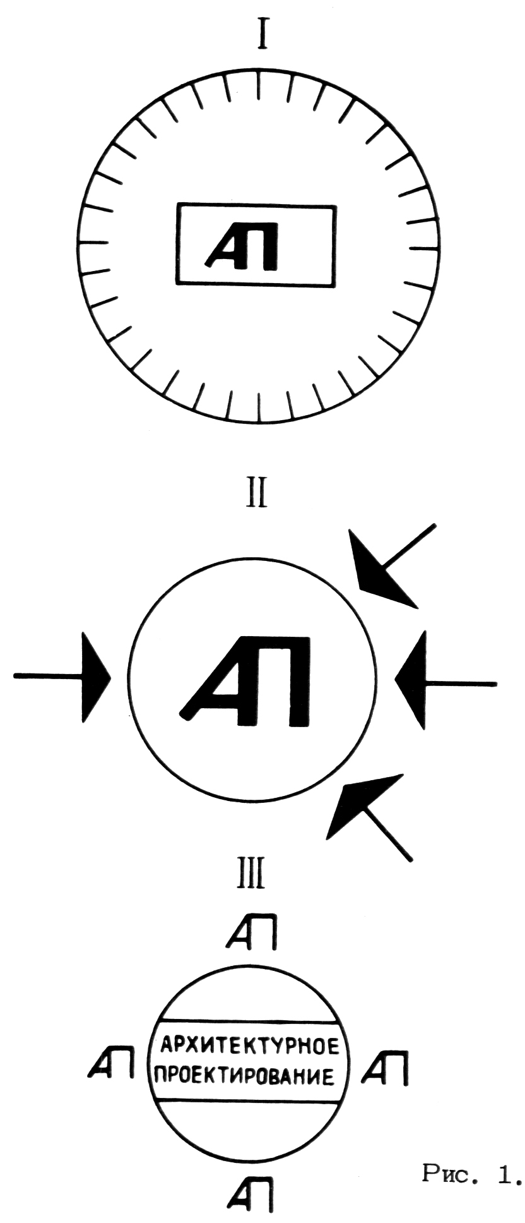

Если попытаться выявить наиболее общее основание для содержательной типологии включенности А/п в "контекст",то нас прежде всего должны интересовать формы обособленности А/п в его связях со сферой строительства и сферой управления. Обособленным можно считать некоторый вид деятельности лишь в том случае если его взаимосвязь с объемлющей системой опирается на самостоятельное создание специфического продукта. Если такого продукта нет, то говорить об обособлении невозможно.
Середина. XX столетия характеризуется интенсивным процессом обособления проектирования от производства – проект, или проектная модель будущего объекта (здания, машины, системы расселения или формы обучения), рассматривается уже как самостоятельный продукт, обладающий ценностью независимо от реализации. Это обособление в равной степени охватило инженерный, эргономический, системный, дизайнерский виды проектирования. Процесс обособления развивается и еще далек от завершения. В архитектуре проект начали трактовать как автономную ценность значительно раньше, чем в более молодых проектных дисциплинах. Это подтверждается традицией конкурсов. Тем не менее, в сфере архитектуры содержательное обособление проектирования от сферы реализации проекта начинается позже, и этот затянувшийся процесс происходит непоследовательно, противоречиво.
Это утверждение может показаться голословным, тем более, что прямые контакты значительного числа сотрудников архитектурно-проектных организаций со стройкой незначительны. Однако мы говорим именно об обособлении по существу – анализ работы практически любой архитектурно-проектной организации немедленно обнаружит, что обособления не произошло.
В самом деле, деятельность архитектурно—проектной организации формально определяется через количество и качество (во всяком случае, такова установка) проектной документации. Однако критерии оценки проекта, как и критерии расценки его стоимости, отсчитаны от нормативов, определившихся в сфере строительства. Продуктом работы проектанта является проект, но тот же проект — продукт работы организации, и она, а не проектант, является юридическим лицом во взаимоотношении со сферой строительства. Эта ситуация сформирована не изнутри А/п, а навязана ей извне, сферой строительства. Ни автор, ни представляемая им организация не имеют прав приостановить процесс искажения проекта в строительстве, если, разумеется, это искажение не грозит катастрофическими последствиями с технической, отнюдь не с образно-художественной точки зрения. Эта ситуация также оформлена извне А/п – в сфере строительства. Дифференциация проектных работ по сложности и престижности отсчитывается от объема строительных работ и престижного уровня стройки, но отнюдь не от действительной творческой сложности решаемой задачи, хотя "кубатура" и сложность не сопряжены прямой взаимозависимостью.
За этими поверхностно очевидными признаками привязанности А/п к сфере строительства скрываются более существенные, и их рассмотрение представляет наибольший интерес этой работы.
Попытаемся рассмотреть возможные формы обособления и интеграции между А/п, строительством (С) и управлением (У), взятыми в чистом виде – как функции! В действительности эти функции выражены огромным разнообразием эмпирического материала – читатель имеет возможность самостоятельно сопоставить нашу упрощенную схематизацию со своим знанием о формах, в которых проявляется организация архитектурного проектирования, строительства и управления. Здесь нас будет интересовать сопоставление вариантов обособления и интеграции только в одном аспекте "запретов" и "разрешений", которые каждым вариантом устанавливаются для А/п.
Исходным основанием для рассмотрения вариантов взаимодействия будем считать обособленность управления – (У). Это естественно, так как (У) подключает к себе сферу строительства – (С) и А/п отнюдь не как исключительные звенья хозяйственно-культурной системы, но как равноправные с другими: индустриальным и сельскохозяйственным производством, образованием, культурным строительством и т.п. При обособленности (У) два оставшихся элемента – (С) и А/п — могут быть взаимосвязаны лишь двумя принципиальными схемами – интегральной и обособленной:

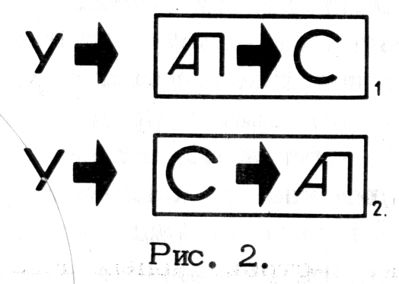

1. Интегральная схема — по отношению к (У) сфера (С) и А/п выступают как единый блок, выполняющий задания (У).
2. Обособленная схема — по отношению к (У) сфера (С) и А/п выступают как отдельные блоки, во взаимодействии выполняющие задания (У) без утраты самостоятельности.
Обе схемы необходимо рассмотреть в отдельности, так как внутри их обнаруживается непростая взаимозависимость.
Интегральная схема дает два варианта взаимодействия А/п и (С) внутри единого блока: или архитектурное проектирование или строительство выполняет по отношению к партнеру управляющую функцию и, соответственно, передает, транслирует содержание задания, исходящего от управления (рис.2). Легко понять, что в силу значительно большей «массы» (С) вариант, при котором А/п выполняло бы управляющие функции по отношению к (С), является лишь мыслимой реальностью.
Этот вариант был реальностью в истории архитектуры, обслуживавшей строительные программы абсолютной власти: Версаль, Петербург, не говоря уже о деспотической власти древних империй. Но и в этом случае однозначное управление всякий раз осуществлялось на конкретном объекте строительства, было привязано к нему, не приобретая системного характера. В этих случаях едва ли не вся строительная деятельность и обслуживавшие ее ресурсы концентрировались на реализации единичной проектной задачи — достаточно вспомнить петровский запрет каменного строительства в Москве в период становления Петербурга. Это ситуация организации отдельного действия, но не организация деятельности. В разросшейся строительной программе реализация подобного варианта потребовала бы отягощения А/п всем комплексом орудий планирования и управления по отношению к развернутой сфере строительства. Осуществление этих функций не имеет непосредственной связи с содержанием архитектурно-проектной деятельности, выходит за рамки действий, необходимых для создания основного продукта — проекта.
Таким образом, лишь второй вариант интегральной схемы оказывается в условиях массовой и плановой строительной деятельности реалистическим. Однако такая схема взаимодействия, при которой аппарат и средства управления строительной деятельности внутри (С) принимают на себя управляющую функцию по отношению к деятельности внутри А/п изначально содержит в себе ряд потенциальных разрывов между целями проектно-строительных действий по реализации заданий (У) и средствами их достижения. Поскольку эти разрывы коренятся в самой интегральной схеме, как будет видно далее, то при ее осуществлении в действительности они не могут быть устранены частными коррективами.
В случае реализации второго варианта ведущей линией упорядочения действий внутри подчиненного А/п неизбежно становится прагматизм — непременная привязанность проектных, исследовательских и иных операций к текущим задачам и наличным возможностям сферы (С). Прагматизм лишает проектную деятельность ее важнейшей роли — социально-культурной инициативы. Необходимость выхода на перспективные программы, формулируемая (У), равно как индивидуальная творческая инициатива, лежащая в природе архитектурно-проектной деятельности, должны неминуемо вступать в противоречие с этим вариантом схемы, приводя к напряжениям и разрывам, тормозя реализацию.
Интегральная схема по второму варианту означает также, что направленность взаимодействия А/п с (У), т.е. прямое исполнение команд, не может быть изменена ни в каком частном случае. Проектная деятельность способна своими профессиональными средствами оформлять в проектных моделях не только актуальные, но и возможные, перспективные общественные потребности и уже этим косвенным способом включаться в деятельность (У). Поэтому наличие обратной связи между проектной деятельностью, с одной стороны, и управляющей — с другой, следует рассматривать как общественную потребность. В рамках интегральной схемы блок (С) – А/п как целое настроен на пассивность по отношению к сигналам-заданиям, которые формируются (У).
Историческая практика интеграции творчески-проектной и производственной деятельности показывает, что первая неминуемо обречена перенимать нормы и правила, характерные для большей по «массе» второй. Именно так длительное время обстояло дело с конструированием и изобретательством или с искусством, пока оно не обособилось от цехового по организованности ремесла. В этом случае чуждые нормы неизбежно вступают в противоречие с содержательной спецификой творческой деятельности. Неконтролируемое развитие подобного противоречия непременно вызывает то, что в социальной психологии именуется двойным мышлением, когда профессиональное и "околопрофессиональное" мышление протекают параллельно в двух плоскостях. Одна из них — это Уровень формальных норм и номинальных профессиональных связей зависимости и подчинения — расценки, нормы времени, должностная иерархия и т.п., а другая – уровень реальной деятельности (задачи и их решения, знания, методы и способы деятельности, взаимооценка в неформальных отношениях людей внутри коллектива и т.п.).
При сопоставлении интегральных и обособленных схем организованности взаимодействия (У) – А/п – (С) немедленно обнаруживается их неравноправность: если в интегральной схеме существует лишь два варианта, то обособленная содержит их в 3 раза больше.
Обособленные схемы (рис. 3-7) взаимодействия обладают принципиально большей формальной гибкостью в силу большего числа возможных комбинаций. Рассмотрим последовательно формальные комбинации, возникающие при перестановке элементов, чтобы на этом уровне генеральной схематизации не оставить без внимания ни одну.

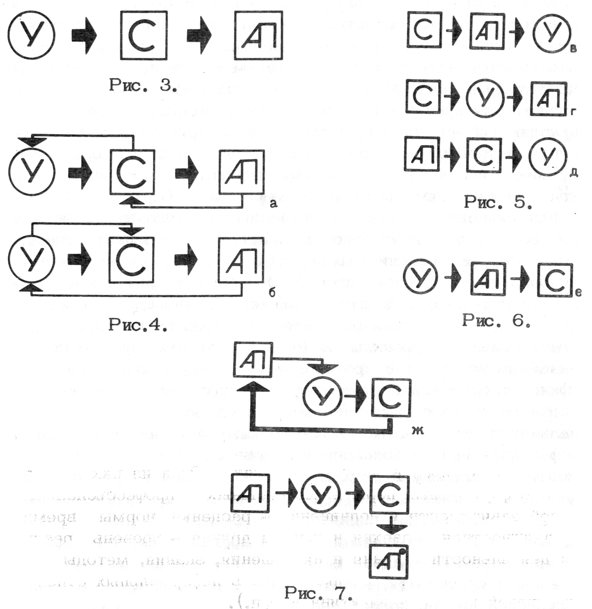

Вариант (а). При почти полной тождественности рассмотренной интегральной схеме мы получаем радикальное отличие только за счет того, что блок (С) играет четко определенную роль селектора. (С) отбирает у А/п проект (это может быть выбор одного из множества предложений) и предъявляет его управлению как апробированный вариант. Например, из серии проектов районного клуба строительный трест отбирает оптимальный со своей точки зрения и предъявляет его заказчику как единственный — через утверждение в качестве типового.
Вариант (б). Напротив: блок (У) осуществляет селекцию и утверждение избранного проекта, назначая его к реализации средствами (С). Если использовать тот же условный пример, то здесь уже заказчик выбирает проект непосредственно; минуя (С) и направляя отобранный вариант как обязательный для осуществления, тогда как блок (С) самостоятельно определяет средства, необходимые для выполнения проекта в натуре.
Варианты (в) и (г) являются гипотетической возможностью: в обоих этих случаях инициирующей силой является сфера (С), но в первом – (С) выступает как заказчик по отношению к А/п прибегая к помощи (У) для законодательного закрепления программы, во втором — обращается к (У), заказывая или частично финансируя проектные разработки А/п с его помощью. Эти варианты носят формально-гипотетический характер в социалистической системе хозяйства, но широко распространены в условиях современного капиталистического общества. Примером может служить политика строительных фирм США, самостоятельно формирующих урбанистические территории исходя из своих коммерчески-спекулятивных интересов и используя проектные разработки специализированных фирм и различные формы давления на местные или иные органы власти.
Вариант (д), при котором инициирующую роль принимает на себя организованность А/п также можно рассматривать как реалистический только в капиталистической системе хозяйства, где проектная фирма может при благоприятных условиях преобразоваться в проектно-производственную или даже чисто производственную. Эта ситуация, впрочем, должна быть отнесена скорее к прошлому (начало века, карьера автостроительных мастерских, формирование проектной конторы Бакминстера Фуллера), чем к настоящему, хотя создание Доксиадисом Экистического центра может быть почти в точности отождествлено с этим вариантом взаимодействий.
Вариант (е) выстраивает новый тип взаимодействия элементов: (У) является источником заданий, но прежде чем поступить к (С) для реализации, эти задания проходят обработку блоком А/п, осуществляющим их "перевод" на язык архитектурного проекта или — в ситуациях повышенной сложности — на язык архитектурно-проектной программы или методической карты. Этот вариант не привязан жестко к социально-экономической системе, как предыдущие. Его иллюстрацией в известной степени можно считать все градостроительное проектирование на уровне составления генерального плана.
При всей упрощенности и отвлеченности от архитектурно-проектной практики в ее конкретных проявлениях все предъявляемые схемы обладают конкретным содержанием. Так, казалось бы, формальная перестановка условных элементов создает логически допустимый вариант взаимодействия, являющийся своего рода эмбрионом возможной формы организации.
Вариант (ж) несет в себе любопытные возможности. Представим себе, что блок А/п не получает прямых заданий ни от (У), ни от (С) и осуществляет независимую разработку образцов проектных решений. Эти образцы поступают блоку (У), в котором осуществляется селекция и дальнейшая передача избранного образца блоку (С) для реализации. Очевидно, что возникает ситуация выбора: образцы либо передаются для разработки обратно А/п, либо для этой же цели передаются иному виду проектной деятельности.
Мы построили ряд абстрактных схем, казалось бы, не имеющих прямого отношения к обыденному опыту проектной деятельности архитектора. Однако именно очишенность от бесконечного разнообразия непосредственного опыта деятельности позволила нам заметить, что обособленная схема взаимодействия (У)—(С) — А/п обладает по отношению к интегральной одним очевидным преимуществом — большей гибкостью.

Отступление 1
До настоящего времени формальным основанием для организации А/п является "типология", осуществляемая по предметному основанию: деление на архитектуру жилых, общественных, промышленных и сельскохозяйственных сооружений и стоящее особняком градостроительство. Это расслоение заимствовано (С) и привязанным к ней А/п из общего характера промышленного производства в период первичной индустриализации (первые пятилетки).
Говоря о типологии, важно подчеркнуть, что, во-первых, это не типология, а классификация по предметному признаку, так как в ней отсутствуют действительные содержательные основания для выделения качественно различных типов архитектурного решения и архитектурного проектирования. Во-вторых, предметное основание для классификации опирается на случайные "функционально-технологические" признаки сооружаемых объектов и не выдерживается строго даже в рамках формальной организации А/п. Наконец, в-третьих, это расчленение чрезвычайно бедно и не включает целые классы задач, которые практически решаются в системе архитектурного проектирования: интерьеры, сооружения-приборы (обсерватории, радарные станции, лаборатории и т.п.), дорожные и ландшафтные сооружения. Соответственно, оставаясь на традиционных позициях, следует, например, признать совершенно справедливыми многократно высказывавшиеся институтом ГИПРОНИИ претензии на выделение особой "архитектуры науки".
Как известно, обыденность проектирования и строительства разрушает формальную простоту и цельность "типологии". Предметная классификация в любой области человеческой деятельности тяготеет к безграничному разрастанию, опираясь на схему старомодной сверхспециализированной технологии производства, возникают "гипросвязи" и "гипросахары", "гипромолоко" или "Мособлсельстрой".
Формальная "типология" неминуемо сталкивается с естественным стремлением любого административного подразделения, обладающего предметной обособленностью (территориальной, производственной, финансовой или какой-то другой), включить в себя собственный блок (С) и подключенный к нему блок А/п, обслуживающие все или большую часть его нужд. Связь обыденной практики архитектурного проектирования, расчлененного по предметному признаку, с администрацией, расчлененной по признаку территориальному, порождает, в частности, специфические гибридные функции городского или районного архитектора, никак не укладывающиеся в стандартную схему.
В изложенном нет новой информации, это лишь констатация искусственности существования "типологии" (отнюдь не полная), сложившейся стихийно и сохраняемой по инерции до настоящего времени. Устойчивость типологии эфемерна – она Непрерывно нарушается профессиональной практикой. Однако ее влияние на эту практику отнюдь не эфемерно в жизни конкретного архитектурно-проектного коллектива, творческие возможности которого подчас парализуются "приписанностью" к узко определенной группе объектов.
Больше того, для нас особенно важно, что произошло перемещение "типологии" из сферы только организационной практики в теоретическую надстройку. Соответственно, эта надстройка (критика, теоретические и исторические исследования) искусственно расчленилась на обособленные фрагменты при неизбежном в этом случае затухании принципиальной методологической проблематики, общей для архитектурно-проектной деятельности.
Устойчивость предметной типологии объяснима не только инерцией длительного существования, но и отсутствием обоснованных контрвариантов. Ее слабое звено – бессодержательность: она не имеет отношения ни к внешним связям А/п в хозяйственно-культурной целостности общества, ни к собственно творческому содержанию А/п. Как подчеркивалось во введении, содержание деятельности в работе не рассматривается, но оно опосредованно присутствует во всех моделях, входя в их ткань. Именно поэтому четко сформулируем существенный для всего дальнейшего изложения постулат: архитектурное проектирование как одна из предметно очерченных форм художественно-проектной деятельности является однородной по методу и средствам, т. е. целостной. независимо от объекта конкретной задачи.
В данную работу это положение вносится именно как постулат, поскольку его строгое доказательство весьма пространно и не имеет непосредственного отношения к теме. В то же время его очевидность (требование, предъявляемое ко всякому постулату со времен Эвклида) не вызывает сомнения у архитектора-профессионала и подтверждается творческой практикой едва ли не всех мастеров архитектуры, свободно переходивших от решения задач одной предметной области к другой.
Приняв постулат, мы отказываемся тем самым обсуждать вопрос типологии архитектурно-проектной деятельности. Однако внутренняя целостность вида деятельности не препятствует тому, что в ее границах могут решаться существенно различные по содержанию задачи — так внутри науки возникают, например, исследование теплового баланса мирового океана и гипотеза дозвездного состояния галактики.
Целостность деятельности не препятствует также тому, что над базисным методом могут надстраиваться частные специфические методы, вырабатываться или заимствоваться группы средств для решения различных задач. Так, используя то же сопоставление, можно заметить, что хотя логические операции дедукции и индукции могут рассматриваться как базисный метод научного мышления, каждая частная наука достраивает его специфическим методическим аппаратом. Достаточно припомнить различную роль эксперимента в физике, биологии и социологии. Соответственно, наш отказ от типологии деятельности не означает отказа от расчленения, мы только замещаем ее проблематикой типологии задач, которые должны решаться в границах профессионально обособленного А/п.
Наиболее сложный и одновременно наиболее интересный вопрос, с которым мы здесь сталкиваемся, это открытость задачи и мера этой открытости. Речь идет о степени детерминированности решения задачи условиями, которые по отношению к творчеству нужно считать объективно заданными.
Относительно легко отделяется класс "закрытых" задач – таких, где решение предопределено еще до того момента, когда субъект, которому предстоит его осуществить, ознакомился с заданием. К таким задачам относятся все, решаемые по шаблону, — решение потенциально уже содержится в условиях задания и нормативных шагах последовательного решения, постоянно сверяемых с образцом. Таковы, например, все задачи школьных курсов математики или физики. Необходимость знать каталог образцов, уметь выбрать из него образец, соответствующий условию, и произвести предписываемые нормативные шаги и операции придает деятельности иллюзорно-творческий характер. Проблемная, или тупиковая, ситуация возникает только в том случае, если задача такими средствами не решается.
Важно подчеркнуть, что закрытые задачи вообще не являются проектными и, естественно, не имеют отношения к содержанию архитектурно-проектной деятельности. Другой вопрос, что значительная часть работы в практике "типологических" проектных институтов сводится по сути к решению именно закрытых задач. В виде примера автору легче всего сослаться на собственный проектный опыт работы над "индивидуальными" проектами аэропочтамтов, где габариты, набор помещений, их последовательность, конструктивные схемы и т.п. были строго нормированы (корректность этого нормирования не могла обсуждаться архитектором) и "творчество" сводилось к детальной прорисовке пуристски "экономного" фасада и линии козырька над технологическими проемами. Аналогичные примеры знакомы всякому практикующему архитектору.
Определив закрытые задачи как непроектные, мы тем самым уже приписываем проектным задачам свойство открытости, относительной свободы оперирования условиями, сформулированными в задании. Линейная определенность закрытой задачи сменяется игрой сил, среди которых объективность условий, форма их записи в задании и творческая воля проектировщиков гипотетически равнозначны. Степень открытости представляет собой чрезвычайно сложную теоретическую проблему: в каждой конкретной ситуации ее можно "почувствовать", но всякая попытка анализировать это "чувство" наталкивается на его зависимость от индивидуального знания и опыта проектировщика. Это действительно сложная проблема. В самом деле, если проектировщику необходимо скомпоновать, например, типовое здание кафе, используя набор из нескольких элементов (не им созданный), то это задача проектная лишь по наименованию: рассмотрение немногих вариантов и отбор приемлемых на основании тех или иных критериев. Создание набора деталей и узлов для типового кафе может быть полузакрытой задачей (то же относится и к номенклатуре изделий или каталогу для типового домостроения), если проектировщик должен "уложиться" не только в регламентированную смету и в рамки существующей технологии строительства, но и в рамки, заданные характером работы данного домостроительного комбината.
Создание такого же набора может стать полуоткрытой задачей, если проектировщик освобождается от одного или нескольких ограничений, предъявляемых ему как объективная реальность, или если он переформулирует задачу, получая более широкий набор элементов, из которого могут компоноваться не только кафе или жилые дома.
Создание аналогичного набора может стать и открытой задачей, если в основание проектирования будет встроена самостоятельная, авторская концепция жизненных процессов их пространственной организации или новое представление функционально-пространственном модуле и т.п.
В таком абстрагированном перечислении все выглядит просто, но выявить меру открытости в реальном проектировании чрезвычайно сложно. Соответственно, но отношению к деятельности в целом мера открытости упорно не дает себя определить и, к сожалению, нам придется временно удовлетвориться фактом четкого разделения задач на два указанных принципиальных типа.
Второе основание для типологии архитектурно-проектных задач имеет уже непосредственное отношение к теме данной работы, тогда как первое носит вспомогательный характер и необходимо для правильного восприятия приводимых ниже схем. Речь идет о различении проектных задач в зависимости от типа потребителя, которому предназначается в конечном счете любое будущее сооружение. Социально—культурные характеристики этого потребителя должны составлять одно из важнейших оснований для практического проектирования. Относительно несложно выделить все основные типы потребителя относительно А/п, естественно выявляя их без излишней здесь деталировки.
1. Массовый "атомизованный" потребитель. Несколько странное прилагательное позволяет наиболее ясно определить этот тип, поскольку относительно А/п он представлен индивидом, единицей или личностно ориентированной группой (семья), и в то же время поведение, ожидания единиц или микрогрупп подчиняются статистическим закономерностям.
Несложно видеть, что только один тип практики архитектурного проектирования приблизительно соответствует этому типу потребителя – проектирование жилья.
В последние годы были сделаны некоторые робкие попытки выйти в проектировании за рамки унитаризма "жилья вообще", исчисляемого в квадратных метрах на среднестатистическую душу населения. Это проекты так называемых домов нового быта, просто домов для молодежи, для одиноких и престарелых и т.п. Попытки эти малоэффективно реализуются в практике и, в частности, потому, что основанием для создания особого типа жилого дома является лишь свободная от самокритики увлеченность, помноженная на обыденный здравый смысл.
Если уже преодолевать довлеющий десятилетиями над созданием архитектора принцип унитаризма потребностей, то прежде всего мы должны отметить, что понятия молодежь, одинокие или престарелые, взятые «вообще», являются абстракциями, не многим отличающимися от абстракции "люди вообще". Дальше мы будет специально обсуждать вопрос регламентации, "приписывания" типов потребителя к определенным предметно-пространственным и функциональным характеристикам объектов. Но уже здесь необходимо отметить, что тип потребителя жилья только тогда и постольку превращается в основание для обособления класса задач внутри А/п, когда его организация требует анализа и дифференциации многих подобных типов по сложной сетке социально-культурных потребностей и предпочтений. Не говоря здесь о том, что создание обособленных возрастных "островов" проблематично (не эта проблема нас здесь волнует), следует особо подчеркнуть, что сама типология потребителей при своем отвлеченном характере направлена на конкретизацию проектных оснований. Иначе она вообще не имеет смысла.
2. Массовый групповой потребитель. Мы имеем в виду групповые интересы и групповые потребности, определяемые существованием сравнительно устойчивых объединений людей по внепроизводственному признаку в относительно обособленную группу. Это так называемая сфера клуба, объединяющая индивидов добровольно и неформально с учетом особой важности межличностных непосредственных связей.
Практическим примером можно счесть проектирование любых объектов общественного пользования в локализованном пространстве микрорайонного или квартального типа, внутри производственных (непродуктивных) пространств различного характера, временных объединений типа санаторно-курортного пребывания людей и т.п. Эта потребительская группа характеризуется сложным сочетанием в каждом конкретном случае массовых, типических черт поддающихся статистической оценке, и неповторимо индивидуальной окраски (ландшафтно-локальный колорит, характер культурного лидера, сложность межчеловеческих связей и т.д.). Интеграция группы при сохранении свободы установления внутригрупповых отношений (и свободы от установления этих отношений тоже) представляет собой сложнейшую социально-культурную задачу. Ее разрешение в общественной практике нуждается в особом обеспечении блоком А/п и не имеет шансов на реализацию стихийным, неосознанным образом внутри обыденной практики проектирования.
3.В качестве обособленного типа следует выделить коммунальное потребление, в котором на первый план выступают массовые характеристики при существенном ослаблении роли индивидуальности единичного участника коммунального взаимодействия людей. Он выступает здесь прежде всего как элемент массы других людей и лишь относится к своему участию в коммунальном процессе с большей или меньшей степенью индивидуальности.
Мы оказываемся здесь уже в сложной ситуации пересечения предпочтений множества больших групп, существующих внутри целостной культуры. Речь идет о взаимоотношениях масс людей, приблизительно описываемых в категориях сети обслуживания массовых коммунальных потребностей. Снова, казалось бы, полное совпадение с традиционным типологическим делением, и снова это лишь иллюзорное внешнее совпадение. Мы говорим не о бесчисленных характеристиках объектов коммунального обслуживания, а об особом классе задач, основанием для которого является потребительская группа, рассматриваемая как сложная автономная структура.
4. Поднимаясь по ступеням обобщения и укрупнения типов потребителя, мы должны выделить репрезентативные или представительные потребности совокупной культуры общества как автономной целостности. В этом классе задач предметными объектами являются пространственные организмы, обладающие всеобщей ценностью для конкретного сообщества людей. Внутри этого класса тоже существует сложная градация — ведь таким сообществом может быть и село, и малый город, и промышленное предприятие, и вся страна в целом. Значит, всеобщей ценностью в каждом конкретном случае может обладать и замостка центральной площади, и возведение театра, и сооружение памятника Неизвестному Солдату.
Мы сталкиваемся здесь с классом задач прежде всего символического, мемориального содержания. Нельзя забывать, что мемориал обладает двойным содержанием: он должен зафиксировать некоторое всеобщее событие для будущего, и он фиксирует прошлое для современности. Кроме того, силу исторической традиции сам факт сооружения мемориала обладает глубоким ценностным смыслом, входит в общую культуру, вовлекает каждого (в идеале) в это событие. Если обратиться к современной практике, то примерами задач (мы не оцениваем решений) можно назвать Мавзолей и каналы Москва-Волга и Волго—Дон; высотные здания 50-х годов или Дворец съездов, ВДНХ или Новый Арбат, Ульяновский комплекс или новый Ташкент. Это события в масштабе страны. Примерами таких же (по классу) задач является строительство микрорайона Жирмунай, города Навои или типового клуба в селе Беломестном.
Класс репрезентативных задач сложен и разнороден, требует глубокого внутреннего анализа, а решения приобретают в живой ткани культуры дополнительные ценностные значения, которых могло и не быть в сознании авторов, но которые возникают в процессе многообразного восприятия продуктов в их самостоятельной жизни. Этого достаточно, чтобы выдвинуть перед А/п требование обеспечения решений задач данного класса на высшем профессиональном уровне, т.е. в содержательном соответствии с требованиями социалистической культуры.
5. Наконец, высшую ступень в лестнице обобщения должен занять класс задач, имеющих отношение к производственным, процессам (производство любых — материальных или духовных, информационных ценностей). Это высшая ступень, потому что именно на уровне производства единство всеобщей мировой культуры становится реальностью. В этот класс задач следует включить проектирование всех промышленных производств, учебных и научных учреждений, репродуцирующих или создающих новые знания и умения; административных зданий (комплексов), производящих информацию направленного содержания (управление). Беспредельный мир современной продуктивной деятельности людей образует задачи этого класса.
Этот класс обладает сложнейшим внутренним строением, причем его расслоение определяется не предметными признаками продукта, а его типом. Так, нам безразлично, производит данное предприятие гравий или молоко, автомобили или обрабатывающие станки. Но для нас имеет огромное значение, производится информация или материальный продукт; создаются новые знания или репродуцируются имеющиеся; линейный (конвейерный) характер имеет производство или очаговый; массовую, серийную или уникальную продукцию оно создает и т.д. Эта содержательная внутренняя сложность класса задач достаточна также для обособления внутри А/п специального аппарата или механизма, обеспечивающего решение, адекватное в каждом конкретном случае социально-культурным потребностям общества.
Как и в предыдущих аналитических операциях, наша типология носит абстрагированно-отвлеченный характер: несомненно, что в реальности все выявленные типы, как правило, сосуществуют вместе. Всеобщность производственной культуры предполагает зависимость ее проявления от классовой структуры общества и господствующего идеала; единство
класса репрезентативных задач качественно по-разному проявляется в различных, тем более противоборствующих социальных системах. Каждый конкретный случай требует выявления всего богатства потребительских ожиданий в их комплексе, но выявить его можно только на основании предварительного анализа каждого отвлеченного типа в его автономной сложности.
"Отступления" нужны здесь для того, чтобы сделать один существенный вывод. Дальнейшее развитие базовой модели (У) — А/п — (С) на уровне абстрагированных схем может быть любым до тех пор и поскольку соблюдается одно принципиальное условие — внутренняя конструкция А/п должна быть такой, чтобы единая по содержанию архитектурно-проектная деятельность была в состоянии решать (как минимум) все названные выше классы задач в их внутренней сложности. Осуществить подобное предписание, построив достаточно подробную схему, можно, но искусственная координация действий опять-таки искусственно (мы ведь ограничились предписанием действовать) выделенных механизмов потребовала бы в свою очередь построения супермеханизма. Как показывает практика организации любой деятельности, перестройка одного громоздкого механизма в другой, производимая чисто формально, лишена смысла. Наша задача носит другой, характер: построить жизнеспособную модель организации А/п таким образом, чтобы она могла решать более сложные задачи, чем отработанные по образцам, при этом предельно упростив структуру по сравнению с существующей и перестроив механистичность взаимодействия элементов в их органичность.
Сложность проектных задач по кратко описанным классам действительно такова, что один специалист не в состоянии охватить их все в полном объеме достаточно эффективным образом. Именно "в полном объеме", так как речь идет не о количественной характеристике. Задача, ее постановка и решение вместе с обеспечивающими их средствами деятельности образует сложный мир, однозначный подход к которому нежелателен.
Совмещение нескольких или даже всех классов задач может осуществляться множеством способов, из которых "многостаночный" представляет собой первый, наиболее традиционный и примитивный вариант. В самом деле, один и тот же человек может играть последовательно или параллельно ряд производственных ролей и решать в границах каждой из них тот или иной класс задач: быть ученым и преподавателем, рабочим, изобретателем и студентом и т.п. Но это указывает лишь на гибкость человеческого сознания, способность переходить от одной роли к другой, перестраивая при этом форму оперативного мышления.
Совмещение различных классов проектных задач внутри А/п может осуществляться формальным образом (через назначение, предписание) и неосознанным образом (через пассивную смену ролей в соответствии со сменой формального задания в деятельности одного архитектора). Но между этими крайними позициями существует еще множество промежуточных. Для того чтобы их увидеть и оценить, необходимо предварительно выявить, помимо уже рассмотренных, еще и третье основание для содержательной типологии архитектурно—проектных задач.
Здесь речь идет уже о расслоении задач внутри блока различных видов деятельности, имеющего общее родовое для них наименование — архитектурное проектирование.
Используя материал, сжато заданный в "отступлении", можно вернуться к базисной модели, зная основные пинии ее развития. Повторим схемы (см. рис. 3—7) в ранее сокращенном виде, вынеся рядом в элементарную таблицу требования к А/п, сформулированные уже через содержательную типологию задач.

варианты взаимодействия | классы
варианты взаимодействия | по потребителю | по задаче | по деятельности
(а), (б)  (а), (б), (ж)  (а), (в), (ж)  (е), (г)  (е), (г), (д) | Массовый автоматизированный  Массовый групповой  Коммунальный  Репрезентативный  Продуктивный | закрытые  закрытые  Полузакрытые  Полуоткрытые | -  -  -  -

В этой таблице лишь механически сопоставлено все то, что было рассмотрено выше. Нужна специальная постадийная работа для выявления взаимосвязей ее вертикальных колонок "по горизонтали", т.е. причинно—следственным образом. Однако из строчек таблицы проступают уже некоторые суждения.
При сохранении автономности класса задач внутри типологии потребительских требований можно зафиксировать совместимость. В самом деле, реальное пространство, например, любой жилой единицы, содержит в себе элементы массового группового и коммунального совместно с массовым атомизованным классом, задающим основание целому. Та же жилая единица может принимать на себя репрезентативные задачи разного уровня (Ташкент, Навои, Новые Черемушки для своего времени и т.п.). Любое градостроительное образование совмещает в себе все классы задач.
Совмещение типов взаимодействия (У) – (С) – А/п, получение целостной системы А/п, а не раздробленных фрагментов, лишенных содержательной взаимосвязи, — цель нашей работы. Каждый базисный вариант взаимодействия обособленной схемы нужен для функционирования А/п. Необходимость варианта (ж) обусловлена тем, что А/п должно самостоятельно, исходя из внутренней логики деятельности, вырабатывать образцы архитектурно—проектных решений, из богатства которых можно осуществлять выбор для практического перспективного проектирования. Необходимость варианта (е) очевидна для всех случаев ответственных задач репрезентативного или продуктивного классов, когда эти задачи занимают лидирующую позицию. Наконец, необходимость вариантов (а) и (б) обусловлена социальной потребностью в осуществлении множества заурядных архитектурно-строительных работ, для которых достаточен и удовлетворителен "каталог" репродуцируемых решений.
В соответствии с вышеизложенным можно счесть очевидной потребность в совмещении возможностей А/п Для решения открытых и закрытых задач (равно как и всех промежуточных).
Даже если бы возникла гипотетическая возможность отказа от репродуцирования образцов при постоянном производстве новых ценностей, если на минуту отвлечься от технологической абсурдности решения каждой задачи как уникальной, мы должны отметить ее абсурдность с социально—культурной точки зрения.
Культура развивается через уникальное, опираясь на типическое, всякую уникальность превращая в конечном счете в типическое и в таком виде полностью ее адаптируя. В современной культуре попытки подражания признанным образцам получают негативную оценку. Сохраняя свою уникальность, шедевры лишь тиражируются средствами массовых коммуникаций как культурные знаки в сознании миллионов людей.
Масштаб архитектурно—проектных работ непременно приводит к тиражированию не только образцов, но и проектного языка, и тогда мы получаем возможность говорить о стиле времени. В каждый момент истории культура адаптирует определенные структурные шаблоны (будь то "средиземноморский дом", вилла Палладио, дворец классицизма, "конструктивизм" или "неопластицизм" новейшего времени). Если же определенные шаблоны, эталоны, образцы адаптируются культурой как ценности и как ценности воспринимаются потребителем (например, типовые односемейные дома или автомобили), то нет оснований сомневаться в целесообразности существования формы взаимодействия (У) — А/п — (С), которую обозначили как варианты (б) и (в). Строительство или управление выступают здесь заказчиком и регулятором репродуцирования образцов и их селекции из общего фонда.
Если мы, таким, образом, сочтем совмещение задач по всем группам типологии реальностью и необходимостью, то проблема переходит автоматически на следующий уровень конкретизации. Это совмещение выдвигает перед А/п, задачу обеспечения гармоничного взаимодействия всех групп требований через взаимосвязь подвидов архитектурно-проектной деятельности в чрезвычайно пластичном и при этом несложном организме. Подчеркивая, что это должен быть организм, а не механизм, мы имеем в виду способность А/п к саморегулированию и самонастройке при возникновении новых задач и новых средств их решения, к самозалечиванию вновь возникающих разрывов без полной реконструкции.

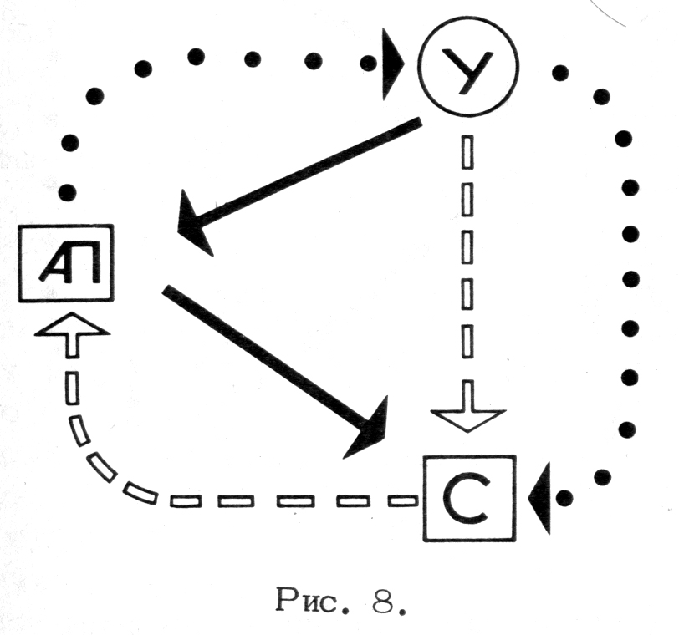

Попытаемся объединить схематические модели внешних подключений А/п к (У) и (С),синтезируя их в одну. В полученной схеме каждый элемент должен обладать способностью к противонаправленным взаимодействиям. "Строительство" выступает и как инициатор команд для А/п и как пассивный передатчик заказа-команды от (У) к А/п и как пассивный исполнитель команды по линии (У) – А/п или А/п – (У). Аналогичная многозначность характерна на этой схеме и для А/п и для (У) (рис. 8).
Блок А/п служит активным генератором новых образов – команд, и транслятором, преобразующим команды в директивы строительству, и поставщиком, готовых образцов и их модификаций для него. (У), согласно этой схеме, также должно обладать способностью как к генерированию разнонаправленных команд, так и к передаче разноориентированных сигналов.
Для осуществления всех указанных первичных взаимосвязей необходима известная специализация внутри (У), которая помимо упрощения конструкции (но не за счет неконтролируемого совмещения множества функций в деятельности индивида) вызывается социально—психологической необходимостью.
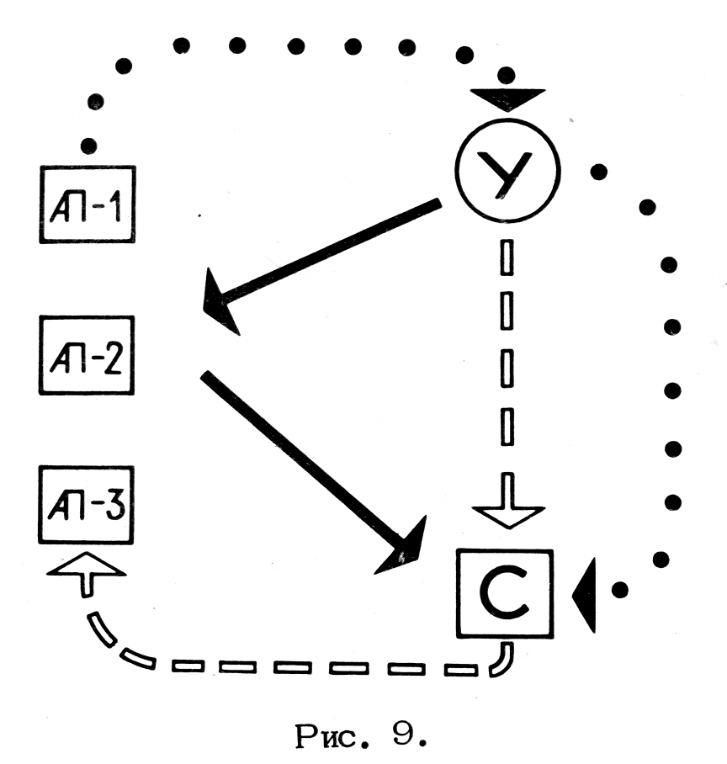

Работа организаций любого типа доказывает невозможность свободного обмена ролями управления и исполнения в рамках одной профессиональной деятельности. Независимо от того, коммерческий или административно—директивный характер у взаимодействий, в рамках нашей схемы они свободно меняют направление. Такая "перемена знака", необходимость в которой прямо отражена в нашей схеме, может осуществляться только в том случае, если функцию управления выполняет своего рода обезличенный посредник – закономерность! Для полного охвата различных задач и решений число элементов, включенных в "игру" взаимодействий, должно быть достаточно большим (у нас их еще мало), а характер каждого элемента специален и однозначен.
Предположим, что каждая ключевая взаимосвязь блока А/п с блоком (У) и (С) обеспечивается особым, подразделом А/п, специализованным исключительно на эту взаимосвязь. Тогда наша схема приобретает существенно иной вид (рис. 9): единый блок А/п, сохраняя свою обособленность от (У) и (С), распадается на три –А/п 1, А/п 2, А/п 3.
А/п 1 выделяется как обособленная служба проектирования (или допроектирования) по образцам. Это могут быть образцы, затребованные (С) через (У). Для нас не существенно, как формируется требование: или это номенклатуры задач, оформленные сферой (С), или эти номенклатуры суть переработанные директивы, полученные (С) от (У). В любом случае сохраняется тождественность в главном — не входя в деталировку, можно констатировать, что А/п 1 решает полностью или по крайней мере преимущественно задачи закрытого типа.
А/п 2 обособляется как служба проектирования, выступающего в роли представителя потребителей всех перечисленных типов, И здесь нам безразлично, что является импульсом проектирования — заказ, задание или команда. Важно, что заказы, задания или команды не могут полностью детерминировать решение (этот тип команд обслуживается блоком А/п 2), однако эти сигналы существенно предопределяют направленность проектирования, способ постановки задачи и выбор средств их решения. В общих чертах, можно констатировать, что мы сталкиваемся здесь с классом полуоткрытых – полузакрытых задач.
А/п 3 обособляется как служба выработки качественно новых образцов, которые независимо от характера прямой или косвенной реализации представляют собой самостоятельную культурную ценность. Эти образцы, будучи переданными (У), могут в дальнейшем преобразовываться в сигналы—матрицы и передаваться блокам А/п 2 и А/п 1 для последующего уточняющего проектирования.
Эта абстрактная схема обладает, как мы видим после рассмотрения специфики блоков А/п 1, А/п 2, А/п З по функциям, четкой содержательностью. Еще раз напомним, что названные блоки – это не организации в обыденном смысле слова, не бюро и не институты (их не изобразишь на логической схеме), а только необходимые функции: кто и как их может осуществлять в практической организованности А/п — это отдельный вопрос, выходящий за рамки задачи главы.
Отметим все же, что если функции блоков А/п 1 и А/п 2 в нe-выявленном виде выполняются в границах существующего сегодня конгломерата А/п, то функция блока А/п 3 не выполняется или выполняется частично искаженно. Если эта функция и выполняется, то не благодаря, а вопреки практической организованности А/п, за счет ее частичной компенсированности неформальной, клубной организованностью деятельности архитекторов в границах Союза архитекторов, в материале специальной печати. Если прибегнуть к исторической аналогии, то этой функции практически полностью соответствовала творческая деятельность Малевича или Ладовского, Сант—Элиаили ван Дусбурга, Татлина или Леонидова. Этот тип творческой деятельности возможен до становления практического конгломерата А/п в тех формах, в каких он сложился к середине 50-х годов в нашей стране. С завершением этого процесса становления данный тип деятельности практически исчезает, ибо не встроен в конгломерат.
В значительной степени поэтому наша архитектура в течение последних десятилетий, имея на своем счету ряд профессиональных достижений, не смогла выработать качественно новых образцов архитектурно—проектных решений в соответствии с культурными ожиданиями стремительно развивающегося социалистического общества. Этот факт, постоянно подчеркиваемый как профессиональной, так и непрофессиональной критикой, в значительной степени объясним тем, что образцы названного типа возникают, как учит исторический опыт, скорее в неформальных группах творческих единомышленников, чем. в формализованных организациях. Сегодняшний же конгломерат А/п тормозит, а не поощряет становление подобных неформальных групп. Отметим как пример, что наиболее интересное для своего времени градостроительное предложение в нашей стране было создано в неформальной группе НЭР, тогда как конкурсные предложения, создаваемые в рамках формализованных организаций, как правило, ничтожно отличаются от предложений, создаваемых в тех же организациях в ходе повседневного проектирования. Не будем задерживаться на примерах: нас интересует здесь только одно – функция А/п 3 должна осуществляться системой ., и организованность этой системы должна обеспечить принципиальную возможность ее осуществления.
Разрастание схемы по мере отпочкования блоков А/п.1, А/п .2, А/п З от ранее единого приводит к тому, что над этими тремя блоками (во всяком случае вне их ряда) должен быть обособлен четвертый А/п 4. Необходимость в специальной службе А/п 4 логически вытекает из потребности согласовать обособленность продуктивных блоков А/п 1, А/п 2, А/п 3 с постулированной нами ранее самотождественностью архитектурно-проектной деятельности по содержанию. Эта необходимость является также логическим следствием, постулата управляемости системы А/п, оптимально реализующей совокупность потребностей общества. Без специальной службы 44 связи между продуктивными блоками не возникают, они естественно начинают тяготеть к полному обособлению, к разрыву функций, и тогда система исчезает, распадаясь на самостоятельные квазисистемы. Блок А/п 4 необходим как функция методической взаимосвязи, как своеобразная методологическая надстройка над продуктивной деятельностью.
Попытка подыскать в реальной практике точный аналог блоку А/п 4 оканчивается неудачей. Внешне подобную функцию осуществляют управления Госстроя и Госгражданстроя, Градостроительные советы и другие органы, однако они же выполняют управляющую, административную функцию по отношению к формальным организациям А/п. В результате методологическая и управляющая функции не обособлены и, в свою очередь, не отделены от столь же слитных функций, выраженных через отчужденные нормы ГОСТов. В капиталистической системе хозяйства аналогичную функцию осуществляют самостоятельно действующие экспертно—методические фирмы, но их деятельность ограничена, никогда не охватывает А/п как систему и сводится к методологическому контролю за решением отдельных разрозненных задач. Отсутствие прямого аналога, тем не менее, не мешает нам увидеть, что функция абстрактно выявленного в схеме блока А/п 4, как и функция других блоков, суть реально существующие.
Логическое развертывание схемы следует за развитием практики архитектурного проектирования, но не совпадает с ее формами, очищая функции от их носителей, которые могут и бывают случайными, логически не обязательными и уж во всяком случае не единственными.
Обособление методологической надстройки А/п -4 продуктивных блоков А/п -l, А/п 2, А/п 3 заставляет проделать следующую операцию. Логично счесть, что внешние связи продуктивных блоков (У) и (С) переходят с каждого непосредственно на А/п 4,замыкающего их на себя. В этом случае естественным (для движения в материале схемы) становится надстраивание над (У) и (С) особых методических служб — (Ум) и (См). Эти подблоки принимают на себя функцию обеспечения методической правильности связей А/п – (С) – (У), обеспечения эффективности каналов взаимодействия и передачи сигналов по ним (рис. 10).
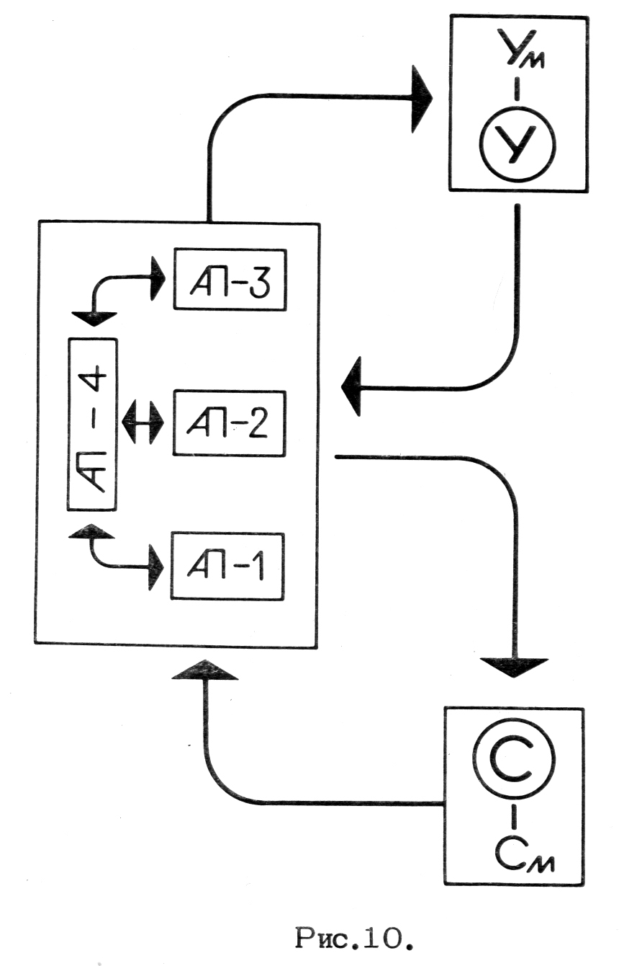
Расслоение А/п вместе с дальнейшим обособлением служб (Ум) и (См) приводит к тому, что А/п 4 принимает на себя двойственную задачу: осуществление методического взаимодействия продуктивных блоков А/п 1, А/п 2, А/п З между собой и одновременно – осуществление взаимодействий с (УМ) и (См) (рис. 11).
На этой стадии целесообразно приостановить процесс развития базисной модели взаимосвязи А/п — (С) — (У). Она нас удовлетворяет, так как все линии взаимосвязи оформляются в ней соответствии с разнообразием требований к А/п со стороны различных типов потребителя, в соответствии с разнообразием закрытых, полузакрытых-полуоткрытых и открытых задач архитектурно-проектной деятельности, а также и потому что все линии взаимодействия получили в ней необходимое методическое обеспечение.
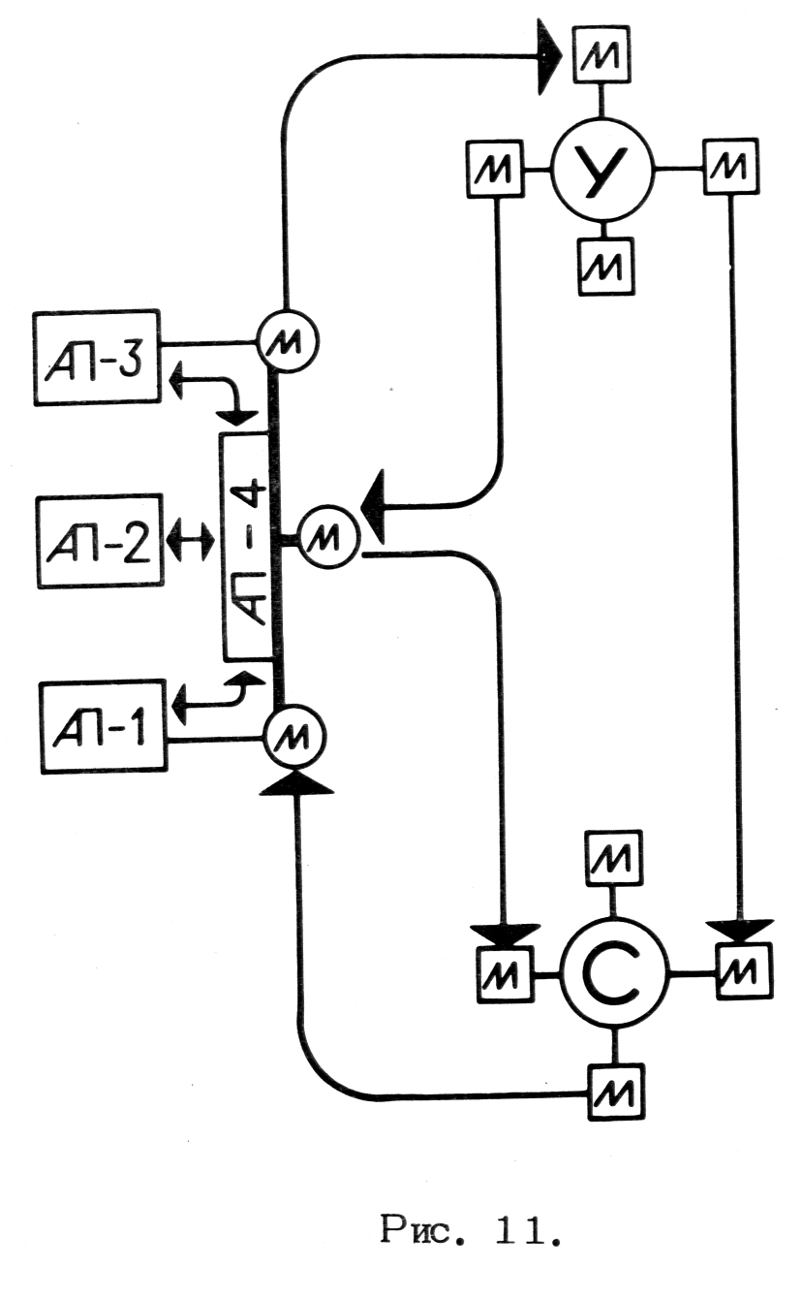
Особенно важно отметить, что построение схемы взаимодействия между надстройками А/п 4 – (Ум) и (См) обладает существенным конструктивным смыслом, так как мы получаем возможность моделировать различные варианты взаимодействия в чистом виде. Это означает, что возможные (реалистические, логически разрешенные) и необходимые варианты организации А/п для решения задач всех классов могут разыгрываться абстрагировано – без вовлечения в этот процесс машины А/п в ее внутренней сложности и сложности ее внешних связей. Если такой возможности нет — она отсутствует до момента построения схемы абстрактных функциональных взаимодействий, — всякий сигнал к перестройке конгломерата А/п начинает разрушать старые "конструктивные узлы" организованности А/п без гарантии того, что из этого разрушения возникнет модернизированная и устойчивая новая конструкция.
Подобные надежды могут оправдаться только случайно. В самом деле, предположительно обособление ЦНИИЭП из ряда проектных институтов должно было способствовать одновременно повышению роли экспериментального проектирования и возрастанию научной обоснованности проектных программ. Однако элементарный анализ, например, состава специалистов в ЦНИИЭП позволяет заметить, что в них должностей "архитектор" по отношению к другим специалистам больше, чем в рядовых (типологических) проектных институтах, и большинство из этих архитекторов занято решением проектных задач, отнести которые к классу экспериментальных более чем затруднительно. В ЦНИИЭП активно работают научно-исследовательские подразделения, но это отнюдь не означает, что результаты их работы непосредственно воздействуют на практику проектирования в тех же ЦНИИЭП.
Другой пример. Установление непосредственной связи с ДСК (подобное тому, как это осуществлено Ленпроектом при возведении жилого района "Сосновая поляна") предположительно должно было обеспечить резкое повышение качества строительства и "сыгранность" проекта и технологии его осуществления. Однако дав ряд интересных результатов, эта попытка не была закреплена соответствующей организацией строительного процесса, связью ДСК – строительная площадка, системой стимулирования качества строительного процесса и не получила дальнейшего распространения, хотя все погрешности осуществления названной попытки не связаны непосредственно с ее содержанием.
Третий пример. Аккордная оплата проектного труда применяется в порядке исключения, при необходимости в малые сроки выполнить значительные объемы ответственных проектных работ, т.е. при значительном повышении производительности труда. Однако применение аккордной оплаты не выходит за рамки решения частных задач, хотя заложенные в этой форме учета труда резервы производительности труда многократно подтверждены практикой.
Четвертый пример. Мастерские ГлавАПУ за два последних десятилетия четырежды подвергались организационной перестройке, однако каждый раз она осуществлялась как отдельный акт без методологического анализа неудач предыдущих и возможностей, содержащихся в каждой последующей реорганизации. Таким образом, все реорганизации осуществлялись импульсно, без построения логической карты возможных и целесообразных комбинаций, без попыток вычисления "цены" перестановок, измеряемой временем, деньгами, сломом организационной преемственности и т.п.
Подобных примеров можно привести неограниченное количество. Нам достаточно названных, чтобы подтвердить целесообразность логической игры с блоками А/п, замещенными их методологическими надстройками.
Поскольку данная работа носит сугубо теоретический характер, необходимо упорядочить "игровое поле" взаимодействий между обособленными блоками А/п – (У) – (С). Направление этого упорядочения – возможность на уровне логического синтеза картины взаимодействий отбросить мощные блоки А/п, (С) и (У), заместив их одними только надстройками (Ум) и (См) и сохранив развернутость системы А/п1, А/п2, А/п3, А/п4 так как именно организованность А/п является объектом нашего интереса. Эта операция отнюдь не тождественна "сокращению" подобных членов уравнения, напротив, мы оставляем только качественно подобные друг другу методические блоки, вобравшие в себя содержательную специфику "больших" блоков (У) и (С), но освободившиеся от сложности их внутренней организованности.
Итак, на место автономных систем (У) и (С) мы подставили только их методические службы (Ум) и (См). Одновременно отделим друг от друга качественно разнящиеся функции методологической надстройки А/п: А/п4 – для осуществления содержательной методологической связи контроля и взаимодействия между продуктивными блоками А/п1, А/п2, А/пЗ и
(Aм) – для осуществления такой же связи, но уже между системой А/п и службами (Ум) и (См). Заключительная схематическая форма базисной модели (рис. 12) достаточна для дальнейшего движения, заключающегося в том, чтобы наполнить содержанием изображенные на схеме векторы взаимодействия и включенные в игру взаимодействий блоки.
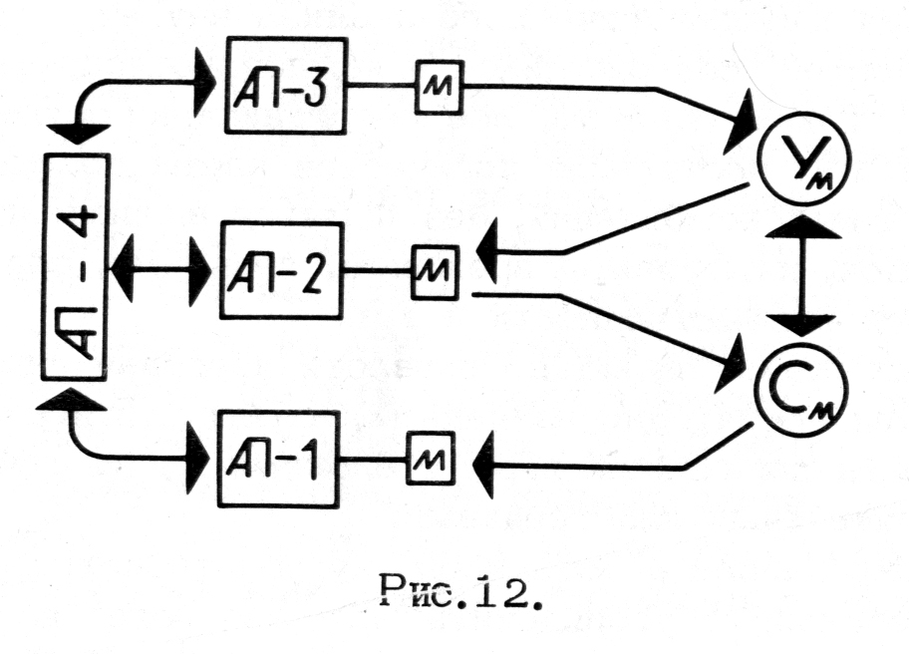
Если вернуться к обсуждавшемуся в "отступлении" вопросу типологии потребительских ожиданий, направленных на архитектуру, и перебрать выявленные там классы задач, то несложно убедиться в том, что в социалистической хозяйственно-культурной системе представителем того или иного типа потребителя выступают или самоуправление (массовая атомизованная и групповая системы), или локальная администрация (производственная и коммунальная системы), или центральная администрация регионального или общегосударственного уровня (репрезентативные задачи).
Логично предположить, что оптимальным вариантом организованности взаимодействий (У) А/п – (С) может стать лишь такой вариант (или такие варианты), который способен обеспечить наиболее полное удовлетворение нужд типа потребителя, выраженных через представителя этого типа – центральную, локальную администрацию или самоуправление. В свою очередь, гарантией действительного удовлетворения потребительских ожиданий должно быть осуществление управления и контроля над связью (С) – А/п.
Складывавшийся в конкретных условиях первых пятилеток и закрепившийся в дальнейшем конгломерат А/п, жестко интегрированный со сферой (С), не содержит в себе таких гарантий, а внутренняя конструкция организованности архитектурно-проектной деятельности не способна перейти на иной тип взаимодействия с потребителем.
В самом деле, 'производственный' тип организованности сегодняшней машины архитектурного проектирования, включенного в сферу строительства, не позволяет реальным потребительским требованиям отличаться от функциональных схем, нормативно закладываемых в основание типовых проектных решений. Так, способ организации жилищного строительства "запрещает" проектированию конструктивно учесть возросшую потребность в учебе и работе внутри "жилой ячейки", не дает проектированию возможности реализовать давно отработанные схемы гибкой организации внутриквартирного пространства. Тот же способ организованности запрещает осуществить значительную индивидуализацию типового проектного решения, например, кафе, в процессе проектной "привязки" и т.п.
Организация машины А/п настроена на игнорирование различий в потребительских ожиданиях, направленных на формально единый тип освоенного пространства, на возможно долгое игнорирование частых сдвигов в содержании предпочтений, на снятие ситуации выбора и тем самым конструктивного проявления критического отношения к предлагаемой продукции со стороны потребителя.
Эта настроенность объяснима тем, что сложение конгломерата А/п происходило в обстановке, когда все ресурсы страны были направлены на решение первостепенных оборонных и хозяйственных задач. Возникновение этой настроенности было исторически неизбежно, если учесть всю глубину разрыва между потребностями страны и хозяйственными возможностями после гражданской и Отечественной войн. В изменившейся
обстановке настроенность сферы (С) и вместе с ней машины А/п на игнорирование дифференциации потребительских ожиданий стала одним из наиболее существенных препятствий в развитии советской архитектуры. Следует отметить, что уже в ближайшей перспективе организованность А/п и ее взаимодействие с (У) и (С) должна включить средства гарантирования массовому потребителю, во всем разнообразии его типов удовлетворения потребностей, ожиданий и предпочтений.
Разумеется, что словесные заверения о заботе в адрес массового потребителя не являются подобным гарантийным средством. Им не является и субъективное желание проектировщика реализовать вербальные установки на удовлетворение потребностей в каждой конкретной проектной задаче. В связь А/п – (С) гарантия соблюдения интересов потребителя должна быть встроена организационно — однозначно, недвусмысленно. Без этого, без перестройки конкретных форм взаимодействия (У) – (С) и А/п, осуществление принципиальной задачи развитого социалистического общества — повышение материального благосостояния, рост уровня жизни, удовлетворение всего комплекса духовных потребностей — не может быть реализовано в полной мере.
Поскольку проблема оптимального управления является для нашей темы принципиально важной, на ней необходимо специально задержать внимание. Мы должны заметить существование качественно различных форм управления, различных механизмов, через которые осуществляется движение направленной информации — команд или сигналов. Один из них – это управление в строгом смысле слова, которое передает команды сверху вниз на основе определенного плана действий, известного лишь (У), опираясь на полученную снизу вверх информацию; команды исполняются под контролем управляющих инстанций. Идеальным образцом такого типа управления является военное управление, регламентированное уставами.

Этот тип управления, однако, эффективен только в тех
случаях, когда или масштабы взаимодействий невелики, или содержание взаимодействия упрощено и сводится к шаблонным процедурам. Именно второе условие характеризует военный тип управления, в котором комплекс культурных отношений сведен к чисто функциональной схеме. При достаточно больших и сложных системах этот вариант практически не существует в чистом виде и представлен в ослабленных вариациях: относительная автономия инстанций управления, разграничение полей компетенции, право на относительную свободу интерпретации команды в зависимости от локальных условий и т.п.
Наряду с прямым управлением существует управление – регулирование, вообще не использующее техники линейных команд. В этом случае оно может осуществляться в равной мере как через выбор из некоторого числа свободно, автономно выработанных решений (команда передается только службе реализации), так и через инспирирование появления решений определенного типа или в определенной области. Инспирирующая активность такого рода может осуществляться в самых разнообразных формах: через дополнительные капиталовложения, через направленно ориентированные конкурсы, через моральные и финансовые инструменты поощрения. Важно отметить, что в принципе этот тип управления обладает большей маневренностью, гибкостью, оперативностью и в большей степени, чем линейный, способен удовлетворить весь комплекс требований, выдвигаемых культурой, без искусственных механических "сокращений", вызванных часто схематизмом прямого управления.
Однако, соответственно, реализация управления — регулирования может быть эффективной только в том случае, когда механизмы, являющиеся объектом управления, способны к_ саморегулированию подобно живым организмам. Эффективная организация управления-регулирования требует одновременно существования развитого методологического аппарата (или его эквивалента в виде коммерческого аппарата, или сочетания обеих форм) для правильного воздействия на подобные автономные организмы. Хозяйственная реформа в нашей стране уже продемонстрировала возможность постепенной перестройки линейного управления в управление-регулирование (важно видеть, что эта хозяйственная реформа прямо вовлекает в процесс преобразования систему материального производства с ее естественной "инерционной массой"). Перестройка управления проектной деятельностью, лишь косвенно связанной с материальным производством, в принципе требует значительно меньших усилий.
До настоящего времени можно встретиться с попытками представить аспект централизации управления (управление справедливо ассоциируется с централизацией, но уж совсем несправедливо с ней смешивается) в виде чистой альтернативы: централизованное управление, когда через иерархически наивысший орган проходят все ключевые команды, спускающиеся по ступеням подчинения до исполнительских звеньев, или полная децентрализация при абсолютной автономии самоуправляемых исполнительных единиц. Здесь не место обсуждать специально эту альтернативу (нереалистичность второго ее члена давно доказана практикой даже буржуазной экономики, вынужденной перейти к активному вмешательству государства в "свободную игру" сил на рынке).
Достаточно напомнить, что первая чистая линия при больших системах обязательно приводит к появлению ошибочных решений уже благодаря только "эррозии информации" в процессе ее двойного движения (сигналы снизу вверх, команды сверху вниз, информационные "шумы", связанные с отбором информации, и т.п.) и неизбежного запаздывания информации. Вторая неизбежно приводит к колоссальным потерям сил, средств и возникновению разрывов в экономике и культуре вследствие деградации планирования и необоснованного дублирования усилий.
Нас будет интересовать третий вариант (не промежуточный и не компромиссный), в котором очерченная в приведенной форме альтернатива "снимается". В этом третьем варианте производственно-исполнительская деятельность автономна и самоформируется в соответствии со своим внутренним содержанием в те или иные организационные единицы, а централизованное управление осуществляет планирование, прогнозирование и методологический, контроль взаимодействия автономных организмов, обладая средствами, инспирации, возбуждения деятельности этих организмов в желаемом (общественно необходимом) направлении. Нам здесь не столь важно, каким конкретно образом осуществляется эта возбуждающая активность – через маневрирование средствами, капиталовложения, налоговую политику, кредит, культурный допинг или еще как-то. Важно только само наличие этой возможности. Поскольку отмеченная выше необходимость в гарантии осуществления всех потребительских ожиданий может быть реализована только через относительную свободу выбора. нам необходимо прежде чем перейти к рассмотрению принципиальных схем саморегулирования – управления взаимоотношений А/п – (С) через (Ум), сделать еще одно отступление.

Отступление 2
Как уже отмечалось, в теоретической литературе по архитектуре и ее проблематике мы не встречаемся с упоминанием о потребителе, кроме как в форме общих деклараций. Исключением из этого написанного правила являются лишь более или менее подробные ссылки на вкусы персонального заказчика уникальных сооружений в исторических исследованиях или на вкусы узкой потребительской прослойки в исследованиях современной западной архитектуры. В первом случае мы можем узнать, насколько вкусы или функционально-идеологические требования восточных владык, римских пап или "короля-солнца" предопределяли появление архитектурных решений или (аракчеевские военные поселения) ставили перед архитектором качественно новые задачи, или (петровские декреты) регламентировали рамки композиционной деятельности архитектора. Во втором – узнаем о культуре и ее нормах в границах элиты, формировавших эстетику (вернее, стилистику) эклектизма, модерна, выродившегося в набор приемов функционализма или неоклассицизма. Собственно, массовый потребитель оказывается вне интересов архитектурной теории, за пределами ее внимания.
Вернее всего, наверное, объяснить это устойчивым тяготением традиции над теоретической литературой, а историческая традиция исключала основную потребительскую массу (крестьяне, ремесленники, пролетариат)из сферы профессиональных интересов архитектуры. Непосредственные нужды этих социальных слоев обслуживались строителями (если говорить о России, то прежде всего это бригады плотников), которые без всякого участия профессиональных архитекторов репродуцировали и видоизменяли образцы народной архитектуры. Влияние профессиональной архитектуры сказывалось на народной, но уже только косвенно: широко известны заимствования (как правило, при существенной, часто творческой переработке) из декора барских усадеб, прослеживающиеся в декоре изб, из архитектуры каменных церквей – в деревянных церквах, часовнях—погостах.
Эта традиция оказала глубокое формирующее влияние на мышление архитектора-профессионала. Отождествляя себя в творчестве с заказчиком уникальных сооружений, воспринимая нормы и эстетические идеалы господствовавшей дворянской культуры, архитектор в эпоху развития капитализма при попытках буржуа копировать вкусы потерпевшей поражение аристократии, почувствовал себя одним из главных носителей культурных ценностей. Вкусы и органические стремления массового потребителя полностью игнорировались.
Неудивительно, что эта традиция держалась в буржуазной культуре вплоть до середины 50-х годов, когда развитие промышленного дизайна нанесло ей серьезный удар. Наиболее выдающиеся западные архитекторы" начала века – Ле Корбюзье, Райт, Гропиус, лидеры "Стиля", постоянно аппелируя к нуждам "среднего человека", конструировали его в общем и целом по своему образу и подобию. Несовпадение ожиданий и действительности, обнаружение того, что истинным потребителем выработанных блестящих образцов становится отнюдь не воображаемый "средний человек", а потребительская элита, приводило и приводит мастеров западной архитектуры к глубоким разочарованиям.
Неудивительно, что эта традиция господствовала на Западе и в западной литературе до середины XX в. и была основательно поколеблена лишь становлением дизайна.
Удивительно, однако, что аналогичная традиция довлеет и над советской архитектурой — "самопроекция" архитектурного сознания на сознание действительного потребителя—использователя, игнорирование реальной культурной ситуации, неосознанное или осознанное насилие по отношению к локальной традиции стало неписанным, но тем более устойчивым правилом. Постановка задачи и оценка ее решения в практике архитектурного проектирования достаточно часто зависят от случайных причин, но уже в архитектурной публицистике оценка производится, как правило, только в профессиональных категориях – лучше или хуже.
В этой ситуации неизбежно возникает разрыв между внутренними профессиональными нормами и нормами потребительской культуры, обслуживать которую призвано А/п. Речь идет при этом не о естественном отличии профессиональных норм сознания от обыденно-культурных (так, понятие тектоничность, обладая традиционно глубоким профессиональным смыслом внутри А/п, является пустым для массового восприятия). Речь идет о том, что при переносе профессиональных норм вовне вместо глубокого анализа реальной культурной ситуации, вместо знания обыденной культуры и уважения к ее нормам, преувеличение роли профессиональных норм непроизвольно порождает профессиональный снобизм. Распространенное стремление жителей многоэтажных домов выявить свое индивидуальное присутствие на решетке фасада неумелым раскрашиванием лоджий или перестройкой балконного ограждения следует рассматривать не только как посягательство на архитектурную цельность фасада, но и как "декорационное голодание" массового потребителя. Оба факта означают лишь необходимость подняться на более высокий профессиональный уровень и на основе анализа культурных ожиданий массового потребителя действовать не вопреки им, а через них.
Мы говорим здесь, таким образом, о разрыве между обыденной и профессиональной культурой. Этот разрыв несет в себе двустороннюю опасность. Он опасен для обыденной культуры так как потребность в разнообразии не может быть удовлетворена через навязывание чисто профессиональных критериев оценки и норм постановки задачи в качестве всеобщих. Этот разрыв чрезвычайно опасен и для архитектуры как профессии, так как неизбежно приводит ее к утрате содержания, потере контакта с изменчивостью норм и стереотипов обыденной, популярной культуры.
В конечном счете длительный разрыв такого типа приводит к обескровливанию творческой деятельности — лишаясь содержательной связи с обыденной культурой, она с незаметной лёгкостью переходит к формализму в постановке и решении творческих задач. Вторичность обьемно-пространственных решений, профессионального образно—выразительного языка архитектуры, ее композиционных средств в советском зодчестве 50-60-х годов по отношению к авангарду мировой архитектуры является тайной полишинеля. Но мы еще не сталкивались с серьезным анализом этой вторичности как симптома хронического уже формализма в постановке творческих задач. Если постановка проектной задачи формальна, если вместо реального специфичного сообщества людей в основание проектирования "закладывается" набор утилитарных функций, выраженных в условных количественных характеристиках, мы уже сталкиваемся с проектным формализмом – еще до начала проектирования. Если к тому же проектировщик находится в ситуации, при которой результат его работы соотносится прежде всего с формальными требованиями, то ни личная неудовлетворенность, ни морализирующая критика повторности и формализма решений, взывающая к индивидуальному сознанию архитектора, не могут дать конструктивных результатов.
Структура А/п может способствовать укреплению формализма (как и происходит в настоящее время) или преодолению его влияния на профессиональную идеологию и практику проектирования, — поэтому, в частности, и возникает поставленная в нашей работе задача. Однако для того чтобы потенциальная возможность превратилась в реальность, необходимо добиться такого построения модели организации А/п, чтобы в нее были включены специальные "предохранители", препятствующие возникновению формализма, снимающие основания для его возникновения.
Невольные сторонники незнания (в профессиональном смысле) норм культуры, отстаивая единственность профессиональных критериев постановки и оценки задачи, ссылаются обычно на задачу подъема культурного уровня и художественного вкуса масс.
Задача сформулирована совершенно правильно, неверна лишь интерпретация — она может и должна решаться отнюдь не через навязывание готовых решений без права на выбор. Несравненно более эффективным средством ее решения является стратегия профессиональных действий не вопреки актуальным нормам популярной культуры, а через использование их потенциальной гибкости. Если представить себе даже популярные культурные нормы (так называемые мещанские, например) как противника, которого нужно не завоевывать, а приобрести (тактика проектной игры .'вполне допускает такое рассмотрение), то, воспользовавшись аналогией с борьбой, эта стратегия ближе всего к дзюдо, где удар или нажим противника всегда используется в пользу обороняющегося.
Но использование норм популярной культуры во имя их перестройки возможно только в том случае, если оно опирается и на научное знание о культуре, и на художественно-проектную деятельность с ее умением (часто более эффективным, чем трудно и с запозданием добываемое строгое знание) синтезировать целостный образ культурной ситуации на основе фрагментарных следов глубинных процессов. Наша архитектура не имеет опыта в решении подобных задач, однако имеет полную возможность использовать опыт, накопленный в решении близких задач в рамках художественного проектирования, профессионально развивающегося в СССР с начала 60-х годов.
Приняв за основу развития А/п принцип управления-регулирования, мы должны двигаться дальше, имея в виду необходимость ликвидации разрыва между профессиональной идеологией и содержанием популярной культуры.
Ради упрощения изложения следует опустить промежуточные формальные построения и рассмотреть отношения А/п – (С) через методическую службу управления (Ум) в соответствии с развитой базисной моделью (см.рис. 12).
1.А/п1 – А/п4 – (См). Как подчеркивалось ранее, мы сталкиваемся здесь с закрытым типом всех задач, классификация которых уже приводилась.
Здесь можно ожидать возникновения двух вариантов, способных удовлетворить ожидания потребителя. В первом варианте заказчик как представитель потребителя передает строительной организации (См) – объединению, тресту, фирме А/п1 заказ на тип объекта, сформулированный в виде системы параметров: утилитарная емкость, габариты, стоимость, эталонный облик и т.п. Уже (См) передает в этом случае организации А/п1 заказ на тип проекта и та же (См) через А/п4 выбирает конкретное проектное решение из ряда возможных.
В этом случае представитель заказчика, эксперт—посредник (Ам) может осуществлять квалификационный контроль за ходом заказа, и ему принадлежит право вето при выборе проекта-образца, создаваемого службой А/п1 (рис. 13)
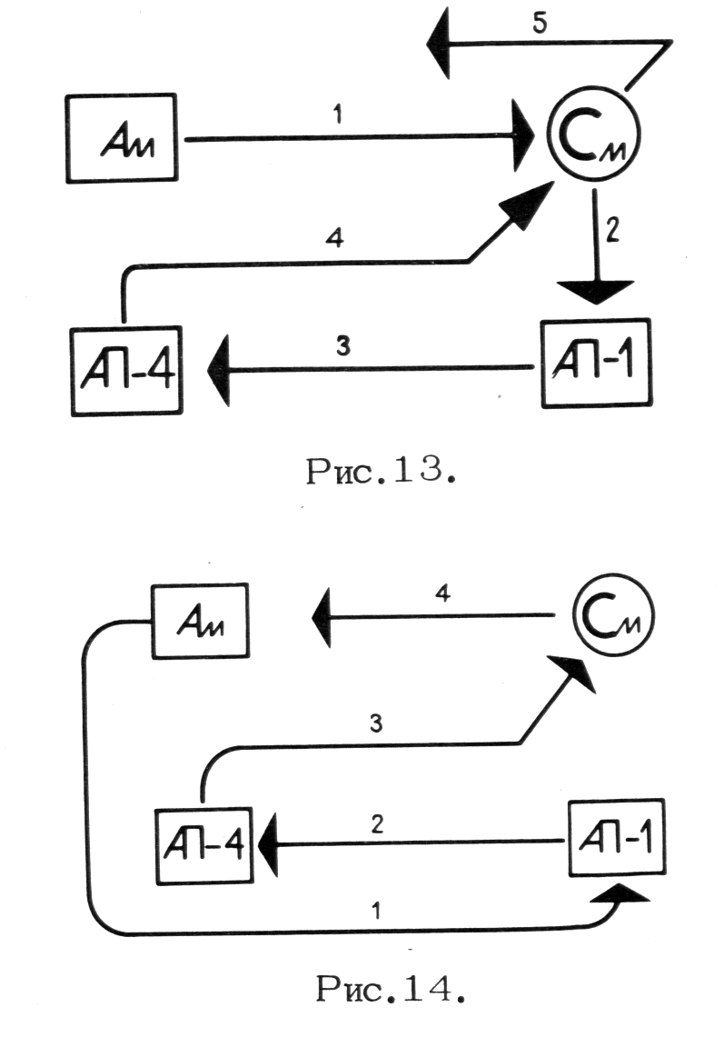
Во втором варианте (рис. 14) эксперт-посредник, выступающий в роли представителя заказчика, непосредственно осуществляет выбор проектного решения (продукты А/п1) и через А/п4 передает заказ строительной организации (См).
На уровне логических схем нельзя сопоставить абсолютную или относительную эффективность вариантов взаимодействий. Продуктивное сопоставление возможно только в том случае, если сравнение "чистых" схем дополнено сравнением описаний действительных взаимодействий в заурядной или экспериментальной практике. В данной работе мы ограничимся поэтому лишь рассмотрением основных типических рисунков взаимодействий, соблюдая единство требований к организованности А/п в каждом из этих рисунков — вариантов. На уровне принципиальной схемы конкретные формы этого единства требований должны восприниматься как равноправные возможности.
2. А/п2 – А/п4 – (См). При переходе к классу полуоткрытых-полузакрытых задач мы замечаем, что сложность взаимосвязей возрастает на ступень, и число возможных взаимодействий значительно увеличивается. Принятый ранее постулат самотождественности архитектурно—проектной деятельности по содержанию независимо от вторичной специализации запрещает провести резкую границу между А/п1 (работа по образцам) и А/п2 (разработка образцов) (рис. 15). Значит, мы сталкиваемся здесь со взаимодействием уже двух основных проектных блоков, и действительный рисунок взаимодействий должен быть обозначен как А/п1 – А/п2 – А/п4 – (См).При этом блоки А/п1 и А/п2 оказываются сцеплены как прямой (по содержанию деятельности), так и косвенной (через методический блок А/п4) взаимосвязью. Здесь мы еще не рассматриваем эти взаимосвязи как отношения управления или регулирования, считая, что они устанавливаются в зависимости от ситуации – контекста взаимодействий.
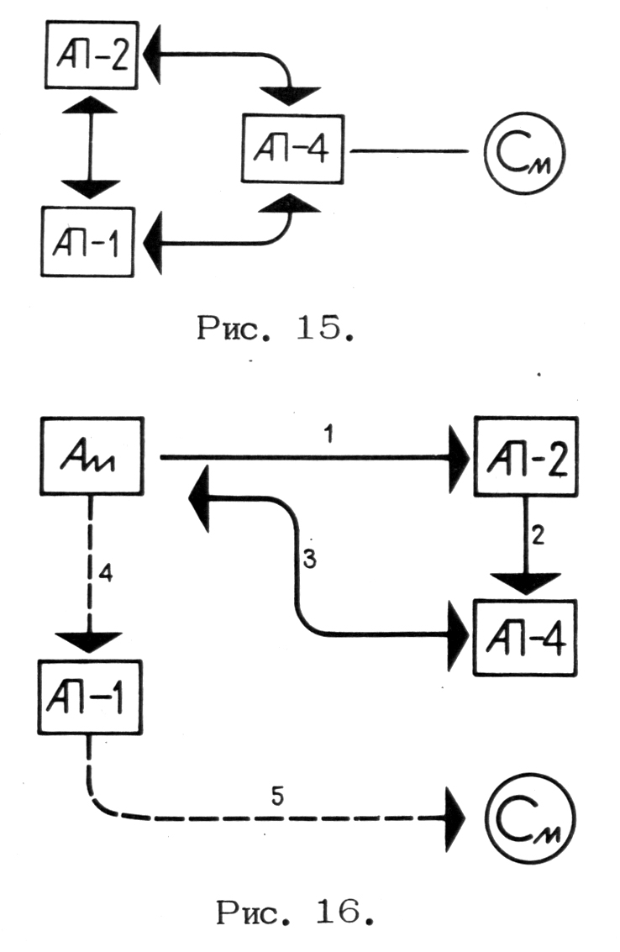
Итак, в третьем варианте потребитель через эксперта—посредника (Ам) осуществляет выбор организации А/п2 для выработки образца, требования к которому описаны в достаточно четкой системе параметров (рис. 16). Речь идет о создании именно образца. Его дальнейшая разработка (в блоке А/п1) через А/п-4 может следовать немедленно и прямо, может осуществляться с отрывом во времени и косвенно — через ряд параллельных разработок А/п1. Осуществление разработанных проектов может следовать непосредственно в блоке (См), с отрывом или вообще не состояться. Можно сослаться здесь на далеко разнесенные во времени архитектурные события. Так, например, сооружение объемного макета реконструкции Московского Кремля по генеральному решению Баженова может быть описано как связь (Ам) – А/п2 – А/п1 без осуществления дальнейших взаимодействий с блоком (См). Развернутый в наглядных формах макета проект выполнил свою функцию демонстрации российского могущества в разгар войн времен Екатерины II_, перейдя затем в категорию чистых образцов внутри форда профессиональной культуры. В проектировании Дворца Советов цепь короче: (Ам) – А/п2, хотя ничто не препятствовало при благоприятной экономической ситуации, которую разбила война, достроить цепь рабочего проектирования в блоке А/п2 и реализовать проект в блоке (См).
Четвертый вариант предполагает, что автономная организация (См), с которой, и только с которой, связан потребитель, представленный экспертной службой (Ам), выступает заказчиком для А/п2 в тех случаях, когда уже созданные в блоке А/п1 образцы не удовлетворяют потребителя. Здесь возможно двоякое взаимодействие: А/п2 – А/п1; или необходим качественно новый образец решения нетривиальной задачи, или необходимо экспертно-методическое руководство принципиальной корректировкой имеющегося образца (рис. 17, а, б).

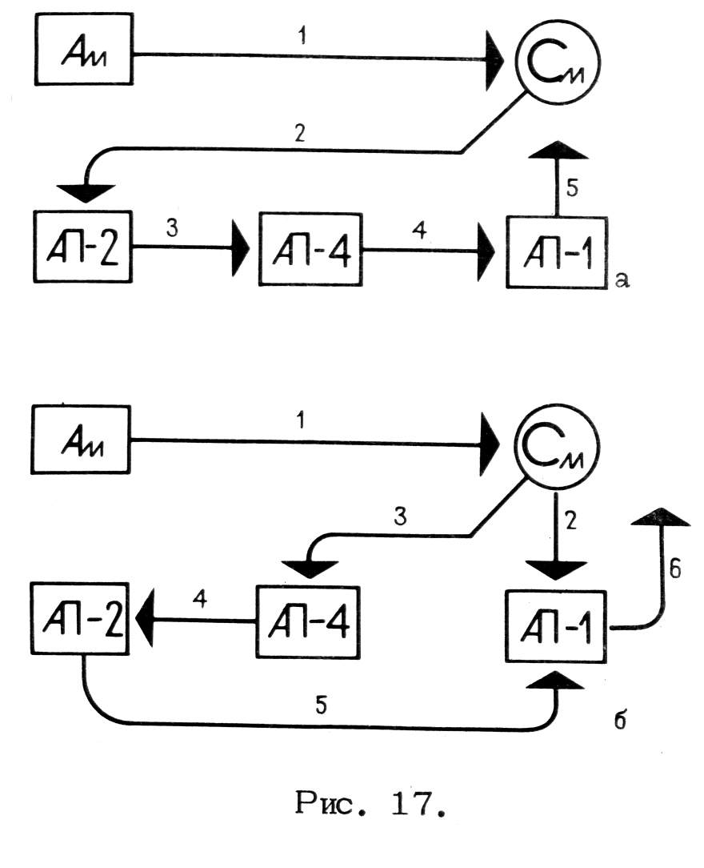
В первом случае возникает, например, задача создания опорных баз для вахтенной деятельности по освоению Крайнего Севера, во втором — корректировка секции типового дома в условиях того же Крайнего Севера.
Необходимо, очевидно, уточнить, что имеется в виду под образцом при описании взаимодействия А/п2 – А/п1. В зависимости от типа деятельности образцы могут качественно различаться. Простейший образец — прямой прототип для стандартизованного по процедурам репродуцирования (токарная деталь, элемент гимнастического упражнения и т.п.). На следующем уровне роль образца для воспроизведения играет уже эталон качества операции (академический рисунок, прыжок с парашютом и т.п.). Нас не интересует здесь способ передачи образца: непосредственное предъявление, описание, обучение по четкой методике и т.п. Важен сам образец. Когда, поднявшись еще на ступень, мы сталкиваемся со сложной (творческой) деятельностью, то имеем дело с эталоном особого рода – это не образец для воспроизведения, а комплекс качеств. Применительно к материалу архитектуры, в роли образца может выступать и отдельное проектное решение ("парабола" Ладовского), и отдельное сооружение (Парфенон), и новая постановка творческой проблемы (Афинская хартия), и даже совокупная деятельность мастера (Ле Корбюзье, к примеру). Тем самым образец в творческой деятельности носит не абсолютный, но относительный характер. Этот образец предполагает не воспроизведение, а конструктивное подражание на методическом уровне. В пределах данного текста слово образец используется везде именно в этом смысле.
Пятый вариант – это особая ситуация, когда автономная организация А/п1 выступает заказчиком по отношению к А/п2, передавая заказ или требование на выработку нового образца или на корректировку образца, имеющегося в "каталоге" А/п1 (рис. 18). Очевидно, что в этом случае могут строиться различные рисунки дальнейшего взаимодействия А/п1 со всеми остальными блоками. Все они легко могут быть получены из исходной схемы.

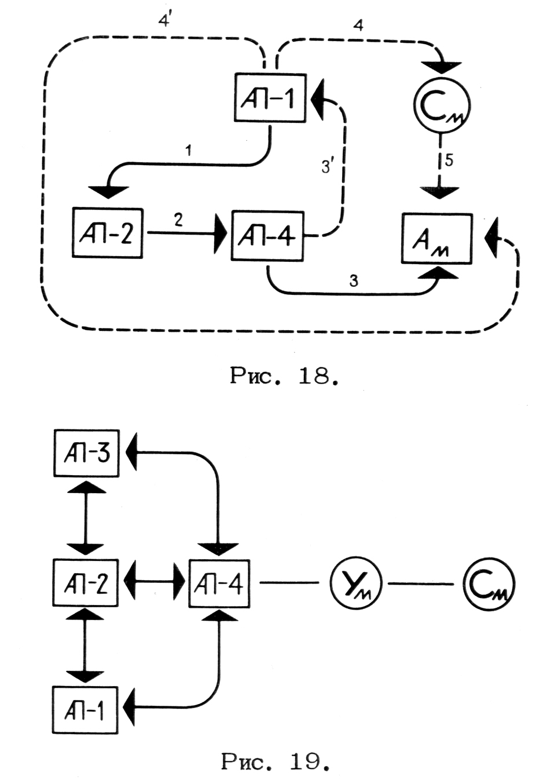
В перечисленных пяти вариантах мы сталкиваемся с несомненно существенной функцией эксперта — посредника: (Ам) и А/п4. В данной стадии изложения мы ограничимся лишь одним основанием их различения. (Ам) работает с сигналами, выраженными в непроектной форме (тексты команд или заказов, описания), тогда как служба А/п4 работает с материалом проектов и в языке проектирования. Достаточно заметить, что обе формы экспертно—методической посреднической деятельности служат обеспечением взаимодействий архитектурно-проектной деятельности (по содержанию) с иными видами деятельности: профессиональными, если это управление (Ум) или строительство (См); непрофессиональными, если это обыденная культура, выраженная в требованиях потребителя.
3. При переходе к классу открытых задач мы передвигаемся на следующую ступень сложности взаимодействий при соответствующем возрастании числа вступающих в них элементов (рис. 19). Поскольку образец построения принципиальных схем был уже задан, можно лишь обозначить дальнейшую цепь вариантов, не развертывая их в автономные схемы.
Шестой вариант – когда в особо сложных ситуациях заказчик—потребитель может через экспертно—методическую службу (Ам) выдвигать задание на выработку генерального решения (обычная задача А/п2) перед автономной организацией А/пЗ. Относительно верной иллюстрацией этому может служить работа над Генеральным планом Москвы, осуществляемая НИИПИ Генплана параллельно практической деятельности ГлавАПУ Москвы.
Седьмой вариант – А/пЗ получает [от (Ум) ил (См)] задание на осуществление методического контроля над взаимодействием А/п1 и А/п2 при реализации долговременных программ проектирования и строительства, например, в районном планировании.
Восьмой вариант – А/пЗ выполняет экспертную функцию по отношению к А/п2 при решении задач высокой степени сложности. Относительно четким примером может служить так называемая "научная помощь" местным проектным институтам со стороны центральных ЦНИИЭП.
Девятый вариант – это целый куст вариаций, возникающий, если автономная служба (См) выдвигает перед А/пЗ те же экспертные функции по отношению к А/п2.
Десятый и одиннадцатый варианты формируются по тому же шаблону, но в роли распорядителей по отношению к А/пЗ оказывается автономная организация А/п1 или А/п2.
Двенадцатый вариант не может быть сведен к подобной формальной функции. Здесь устанавливается прямая и обратная связь непосредственно между (Ум) и А/пЗ, когда управление передает службе А/пЗ заказы (задания, команды) на выработку генеральных проектных программ, на выработку методических карт архитектурно-проектной деятельности, поступающих затем в блок А/п4, а через него – на связь А/п2 – А/п1 (рис. 20). Фактически в этом варианте получен рисунок взаимодействий, который может быть приравнен схеме взаимодействий управления и академической науки. Так, отработанная в XX в. практика планирования и субсидирования деятельности научных учреждений лишь косвенным образом (через передачу результатов) связана с прикладной наукой. В этом специфическом случае связь между А/п 3 и группировкой А/п2 – А/п1осуществляется только через методологическую надстройку А/п 4.
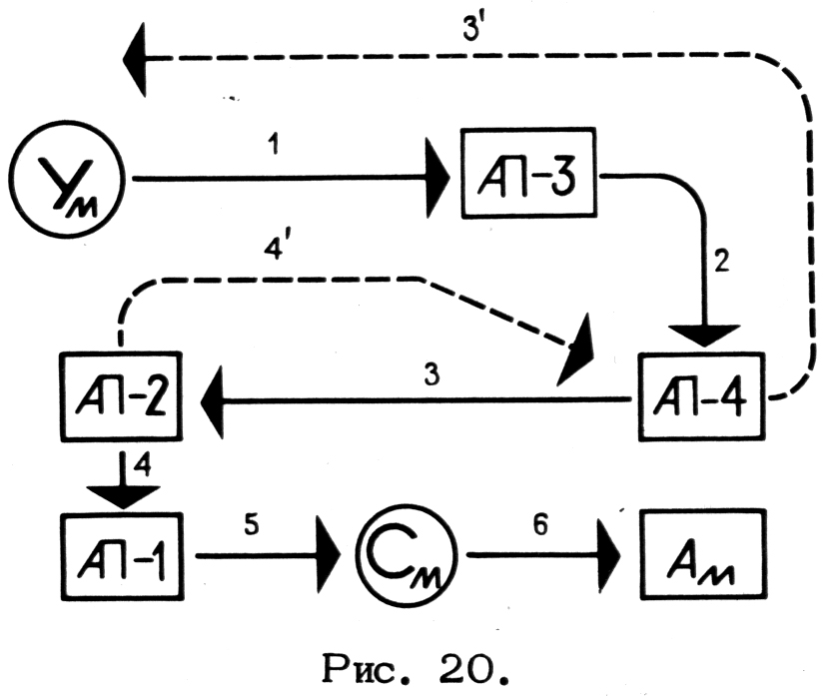
Мы рассмотрели ряд вариантов взаимодействия А/п – (С) -(У) в форме, конкретизированной в соответствии с заданной специализацией отдельных служб. Как уже говорилось, в нашу задачу не входит их сравнительная оценка. Достаточно того, что все варианты логически непротиворечивы и все соответствуют ключевому условию – обеспечению интересов потребителя в организации А/п.
Здесь нет оснований предпочесть один или несколько вариантов другим. Критерием оценки "плюс" или "минус" может служить только экспериментальная практическая проверка. Более того, коль скоро они носят логически непротиворечивый характер и соответствуют единому основанию, можно предположить возможность их одновременного сосуществования и параллельного развития на уровне принципиальных схем; во всяком случае, логично предположить, что только в совокупности они могут обеспечить адекватно всю действительную сложность взаимодействий в культуре.
Однако мы еще не можем считать, что совокупность намеченных схем взаимодействия достаточна для обеспечения свободы выбора потребителя и свободы установления соответствующей каждому конкретному случаю взаимосвязи А/п – (С) – (У). Необходимо рассмотреть еще один существенный аспект интересующей нас проблематики. Дело в том, что сама взаимосвязь регулирования в чистом виде, может осуществляться через четыре возможные вариации.
а) Эта взаимосвязь может быть линейной, когда одновременно (по одному каналу связи) передается только одна команда или один импульс к самонастройке деятельности. Именно такой характер носит "настройка" (говорить о самонастройке здесь можно скорее в плане человеческих отношений) практического проектирования в сегодняшней организации А/п.
Задание, в значительной степени определяющее характер будущего решения (полузакрытая или закрытая задача), передается непосредственно конкретной проектной организации, и само решение определяется ею (во. всяком случае по направленности). Поскольку на проектирование уже затрачены значительные средства, силы и время, то экспертиза или аналогичная ей форма оценки сводится в большинстве случаев или к формальному утверждению, или к частным корректировкам существующего уже решения, предъявляемого де факто.( Можно приводить множество примеров, но мы ограничимся одним, взятым наугад: "Градостроительный совет предложил проектной организации продолжить работу над проектом, имея в виду повышение уровня проработки проектных материалов, более ясное и полное выражение основных градостроительных и планировочных идей, более четкое выявление композиционного архитектурно—пространственного движения- и очередность его осуществления" ("Моспроектовец",№ 26, 9 июля 1971). Необязательность формулировок в оценке проекта детальной планировки жилого района Мещанских улиц бросается в глаза.
Также ясно, что чрезвычайно велика возможность "не заметить", пропустить иные возможные принципиальные решения – как известно, в обстановке хронического дефицита времени в существующей организации А/п инерция первого толчка (принятое уже генеральное решение) приобретает огромное значение.
Свобода потребителя существенно ограничивается, От него ожидается беспрекословное принятие решения, которое вовсе не является единственно возможным. Нужно при этом учесть, что вследствие естественного разрыва между профессиональным и непрофессиональным мышлением потребитель без посредничества эксперта не способен самостоятельно сформулировать обладающую конструктивным смыслом функциональную задачу исходя в своих суждениях только "от противного". Линейная взаимосвязь усугубляет этот разрыв, сводит возможности ориентировочного саморазвития непрофессионального сознания к нулю.
б) Взаимосвязь А/п – (С) – (У) может быть параллельно-пучковой, когда одновременно передаются несколько (минимум две) команд или сигналов. Простейший случай независимого дублирования команды резко снижает возможность грубой ошибки в принципиальном решении. С этой точки зрения он достаточен в решении закрытых задач, может быть достаточен и в решении полуоткрытых. Но этот тип взаимосвязи носит "негативный" характер контролера ошибок, что само по себе отнюдь не гарантирует содержательного разнообразия принимаемых решений(Прямое сопоставление словесно выраженной программы или идеи, эскиза и развернутого рабочего проекта без специального анализа, весьма сложного по процедурам, лишено смысла. Прямо сопоставить, к примеру, фрагмент экспрессионистского манифеста, эскиз Мендельсона, проект Пельцига и фотографию "Спортхалле" вообще невозможно. Традиционное искусствоведение обходит этот запрет через изложение результатов личностного преломления нового опыта, не ведая о методах собственной работы), которые, как и в первом варианте, могут детерминироваться случайными обстоятельствами.
в) Взаимосвязь А/п – (С) – (У) может быть сложнопучковой, когда одинаковый сигнал (команда) одновременно и передается по разным горизонтам А/п, и (возможно) дублируется в одном или в каждом из них – А/п1; А/п2; А/пЗ. Тогда задача решается одновременно разными средствами профессиональной деятельности, в ее разных языках или диалектах так, что "сведение" результатов до уровня логической сопоставимости может осуществляться только посредством особой методологической надстройки (рис. 21). Только после особой аналитической работы, выполняемой А/п4, можно говорить о правомочности оценки, осуществляемой заказчиком .

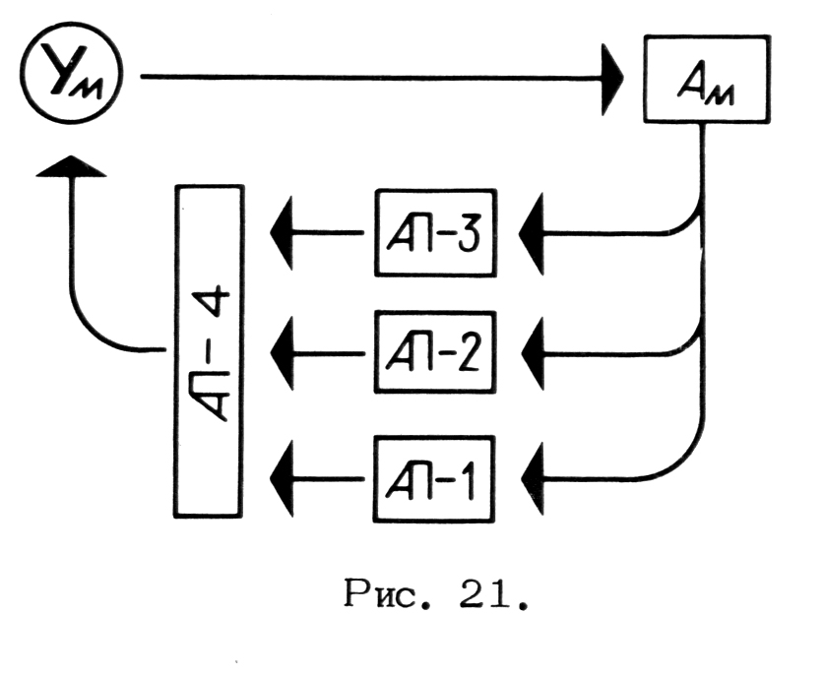
г) Наконец, взаимосвязь А/п – (С) – (У) может носить характер поля взаимодействия, когда инициирующая команда (импульс) передается на свободный открытый конкурс, где конечный результат определяется игрой взаимодействующих продуктивных единиц (лиц, групп, организаций, служб).
Третьему и четвертому вариантам взаимосвязи приблизительно соответствует практика соответственно закрытых и открытых конкурсов. Мы говорим о примерном соответствии по нескольким основаниям. В современной системе организации А/п конкурсы являются исключением из правила. Методологическое расслоение типов А/п — 1; 2; 3 по организациям или группам, участвующим в конкурсах, носит случайный характер. Конкурсы лишь соседствуют с заурядной практикой, не являясь ее органическим элементом. При этом их организация и проведение весьма далеки от идеала, а главное, конкурсы не обеспечены методически, постановка задачи, критерии оценки предложенных решений не упорядочены и т.д.
Перечислив основные типы взаимосвязи по технике передачи сигналов-команд, мы и в этом случае не выносим результирующую оценку. Достаточно предъявить их в чистом виде как равновозможные. Однако сам порядок перечисления неизбежно приобретает черты оценки – он показывает, что по мере усложнения взаимосвязи повышается вероятность наиболее полного профессионального решения в конкретной ситуации, наиболее полного ответа на потребительские ожидания. Но вместе с этим необходимо отметить, что возрастает и избыточность деятельности по сравнению с простейшим линейным взаимодействием.
Наша оценка таким образом получает внутренне противоречивый характер, что не нарушает принятого в работе принципа отказа от результирующих суждений. Гораздо существеннее поэтому подчеркнуть, что названные варианты "техники" взаимодействия не являются взаимоисключающими, их совмещение возможно на разных уровнях профессиональной практики, в каждой конкретной ситуации проектирования по-своему.
Затронутый вопрос избыточности, особенно если речь идет о творческой деятельности, о решении открытых или полуоткрытых задач, лишен простоты. В самом деле, только избыточность информации по отношению к простому сообщению составляет необходимое (хотя и недостаточное) условие создания вообще художественного произведения. Эта же избыточность значения отличает любую вещь, вросшую в культуру как ее элемент, от утилитарной технической системы. Кроме того, необходимо видеть, что только простое тиражирование несет в себе возможность достижения абсолютной избыточности. Уже минимальные модификации качеств однородного по утилитарному назначению продукта (мебели, автомобиля или типографского решения книги) несут относительную избыточность, причем именно ее возникновение обозначает собой переход потребительской культуры из стадии элементарного воспроизводства тех же потребностей на стадию удовлетворения возрастающих потребностей.
Наконец, мы не можем не различать роль и место избыточности на разных уровнях деятельности: в генеральном решении, проекте, реализации. Очевидно, что сопоставимый
"вес" избыточности будет разниться по этим группам в десятки, сотни, возможно, тысячи раз.
Игра вариантов на уровнях генерального проекта и методических карт перевода этого решения в проект является по сути единственной гарантией относительной "полноты" результирующего проектного решения и его реализации в натуре. Во всяком случае, практика подтвердила, что простота линейного взаимодействия часто оплачивается неадекватностью результатов поставленным задачам. Если учесть еще жизненную необходимость качественного обогащения методического фонда архитектурно-проектной деятельности как основы ее дальнейшего развития, то избыточность проектирования по отношению к линейной взаимосвязи должна быть расценена как абсолютная необходимость. Вопрос меры избыточности, равно как и намеченный в начале главы вопрос степени открытости задачи, представляет собой уже новую проблему, которую необходимо рассматривать отдельно.
Мы фактически завершили первый этап намеченной работы, определение внешних по отношению к содержанию деятельности связей А/п и обратного их влияния на его внутреннюю структуру. Работа велась на абстрактном уровне и опиралась на символизованные, свернутые знания о современной действительности А/п. Детальный анализ проблематики (С) и (У) далеко выходит за рамки нашей узкой задачи. Избранный здесь метод движения от максимально обобщенной модели к все большей ее конкретизации не единственно возможный. В архитектурной теории более распространено" движение от множества единичных факторов к попыткам их обобщения, сразу или по стадиям. Этот второй путь, однако, пригоден на ограниченном материале и на относительно простых структурах анализируемых и сопоставляемых объектов. В проблеме теории организации А/п он категорически неприемлем.
Содержательность взятых нами абстракций доказывается тем, что с их помощью удалось получить промежуточные результаты, которые не могли быть получены на основании сопоставления любого количества единичных факторов. Из их анализа невозможно выработать представление об оперативной содержательной типологии задач, выдвигаемых культурой перед А/п, – эти задачи выражаются в современной практике, во-первых, приблизительно, во-вторых, скрыто и неопределенно. Отыскать следы этой реальной типологии в практике можно только после теоретического определения самого предмета поисков.
Наконец, важно заметить, что иным, чем избранный здесь, способом нельзя зафиксировать крайне существенное для темы обстоятельство: базисные членения А/п на А/п – 1; 2; 3; 4 не содержатся в архитектурно-проектной деятельности как таковой, не вызваны присущими ее внутреннему содержанию имманентными свойствами. Напротив, общее состояние культуры, исторически возникающие и развивающиеся в ней потребительские ориентации выдвигают перед деятельностью четко разграниченные классы задач. Получить представление об этих классах и их взаимосвязи, отталкиваясь от актуально существующей архитектурной практики, вообще невозможно они в ней еще не содержатся. Принятый здесь метод последовательного развертывания абстрактной базисной модели организации А/п, обоснованной социально-культурными полями тяготения, позволяет в дальнейшем перейти к детальному исследованию фактического материала, точно зная, во-первых, что и зачем хотим узнать, во-вторых, какие специальные научные средства нужны для этих конкретизирующих исследований, какие из них доступны сегодня и какие еще не выработаны.
Заканчивая обсуждение внешних связей А/п — (С) — (У), мы должны специально оговорить, что в границах главы символ А/п лишен конкретного содержания. Было бы ошибкой считать, что, говоря об А/п и его внутренних членениях, о (С) или (У), мы имеем дело с какими—то профессиональными институтами. Во всех случаях символы обозначают только функциональные "места" определенных профессиональных институтов и комплекс требований к организации их взаимодействия.

Отступление 3
Архитектура – исторически первая обособившаяся от производства область профессионального проектирования. Естественно, что накопленная ею за столетия развития инерция настолько велика, что в быстро меняющейся реальности XX столетия архитектурное проектирование и его идеологическая надстройка оказались не в состоянии быстро и эффектно перестроиться. Соответственно, несмотря на возведение ряда первоклассных сооружений, появление интересных концепций относительно систем расселения, можно с полным основанием говорить о своеобразном кризисе архитектуры.
Этот кризис проявился прежде всего как кризис профессионального сознания и его претензий на ведущую роль в обществе, роль, манифестированную в программах советских конструктивистов и функционалистов – Райта, Гропиуса или Ле Корбюзье. При, казалось бы, взаимоисключающей ориентированности этих и других программ, их с ретроспективной точки зрения объединяет общее основание. Все авторы и разработчики подобных программ в какой-то момент своей творческой активности глубоко уверили себя и других в том, что профессиональными средствами архитектурного проектирования можно решить сложнейшие социально-культурные задачи. Связь А/п – (У), естественно описываемая иначе, понималась лидирующими архитекторами—мыслителями элементарно – линейно, однонаправлено.
Эту общую установку можно свести к следующему: архитектор предписывает нормы коллективного человеческого существования, а централизованная власть навязывает эти нормы всем и каждому через реализацию проектов. В такой логике рассуждения ясно проявилось некорректное разделение "власти" и "потребителя", которые в действительности представляют собой специфические элементы единой системы управления.
Естественно, что эта линейная утопия оказалась нежизнеспособной в роли реальной программы развития профессиональной деятельности. Крах утопизма обозначил собой кризис, до сих пор еще не преодоленный.
Но кризис — это преходящее критическое состояние, преходящее, впрочем, только в том случае, если оно сознательно преодолевается через знание. Именно поэтому проблема организации архитектурного проектирования, его включения в культуру приобрела ключевое значение. Сам характер кризиса утопизма предъявляет к теоретическому анализу организации деятельности особые требования. Опираясь на ложные идеологические предпосылки и совершая грубые методологические ошибки, выдающиеся мастера архитектуры XX в создали абсолютно реальные профессиональные и общекультурные ценности. Ложные предпосылки привели к созданию образцов первоклассного решения сложных задач. Так, пролеткультовская, по существу, идея домов-коммун имела мало общего с реальностью культуры в процессе формирования социалистического общества, но эта идея открыла собой ключевую по значению линию обсуждений и предложений на тему: что есть дом.
Функционализм Афинской Хартии носил, разумеется, чудовищно упрощенный характер, его схематизм уже во время создания не выдерживал никакой критики по сравнению с тогдашними достижениями социологии города (архитекторы о ней, как правило, не имели представления), но проекты городских образований, инспирированные Хартией, нимало не теряют в своей профессиональной и общекультурной значимости.
Интерпретация идеи освоения исторического опыта, характерная для советской архитектуры в 30-50-е годы, опиралась на искусственные основания, но именно эта интерпретация создала архитектурную школу, строго ограниченную по времени, удивительно цельную, ее роль в становлении советской популярной культуры невозможно переоценить.
Перечисление такого рода можно продолжить бесконечно, потому что случаи совпадения представления о реальности и реальности во всем, что касается широко понимаемой современной архитектуры, являются исключениями.
Из этого следует принципиальный для нашей дальнейшей работы вывод: профессиональные достижения в выработке пластического, художественного языка архитектуры, методических средств решения задач относительно независимы от организации А/п, их взаимосвязь достаточно сложна, непременное требование к организации заключается в обеспечении этой сложной взаимосвязи.
Организация А/п должна инспирировать творческие достижения и иметь возможность перевести их из материала профессиональной культуры в ткань потребительской культуры без насилия над последней.

Глава 2. Организация. Элементы

Кратко рассмотрев проблематику организации А/п "извне", т.е. исключительно через систему функциональных требований к ней, которые предъявляются взаимосвязью (С) – (У), можно перейти к анализу внутреннего строения А/п. Предыдущее рассуждение задало нам уже значительную степень сложности взаимодействия нескольких базисных элементов. Естественно ожидать, что при дальнейшей конкретизации эта сложность будет возрастать, приводя к формированию нового рисунка взаимосвязи.
Повторим базисную модель с тем, чтобы облегчить считывание ее дальнейшего развертывания. В рамках этой главы мы должны детально рассмотреть связи внутренней взаимозависимости блоков А/п – 1,2* 3, 4, лишь условно намеченных в левой половине схемы (рис. 22). Связи взаимодействия будут нас интересовать по двум параллельным уровням (третий – организация внутреннего содержания архитектурно-проектной деятельности – специально рассматривается в главе 3): взаимодействие различных видов деятельности по их специфическому содержанию и функциональному месту в системе А/п; взаимодействие блоков этих различных видов деятельности в плане "человеческих отношений".
Ни тот, ни другой уровни взаимодействий не анализировались в литературной надстройке архитектуры, тогда как их совместное рассмотрение — необходимое звено, без которого говорить о А/п как о системе невозможно. В настоящее время, как уже отмечалось, А/п представляет конгломерат разнородных видов деятельности, лишь формально объединенных в рамках тех или иных организаций. Стихийно сложившаяся в конкретных исторических условиях квазисистема А/п обладает значительной инерционной устойчивостью, которая не только не ослабляется традиционной критикой обыденного типа, но, напротив, через акцентировку отдельных единичных фактов в несопоставимых условиях лишь укрепляется ею.

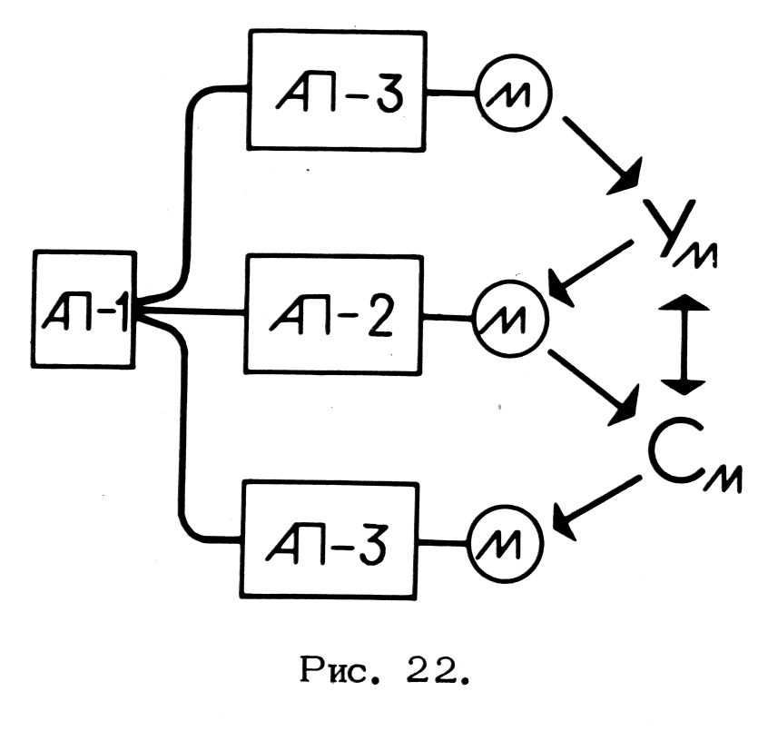
Значит, для того чтобы хотя бы теоретически заменить квазисистему действительной системой А/п, необходимо, как и в материале первой главы, заместить негативно ориентированную критику отдельных фактов выдвижением конструктивной модели, которая может принимать различные формы. Главное требование к ней — целостность, т.е. способность к преобразованиям без потери интегральности связей между элементами.
Первичная задача в построении такой модели заключается в том, чтобы набрать достаточный минимум блоков—заготовок, заполняющих ее конструкцию. В этой роли необходимо рассматривать как имеющиеся в сегодняшней практике, так и отсутствующие в актуальной организации А/п блоки, необходимые для нормального функционирования управляемой системы, ориентированной на решение конкретных задач.
Каждому, кто минимально знаком с практикой организованного архитектурного проектирования, ясна связь трех базисных видов профессиональной деятельности: архитектор — конструктор – технолог. Здесь нам еще безразлично, кто оказывается первым в перечислении, еще не существенно, что архитектор, конструктор и технолог могут в действительной практике существовать в различной форме. Они могут существовать как отдельные лица (группы), тесно связанные между собой. Так происходит в проектировании функционально—пространственных объектов средней сложности, подобных торговому центру, хлебозаводу или вокзалу. Они могут быть фактически слиты в одном лице — архитекторе. Так длительное время было в архитектуре, такова ситуация при малоэтажном жилом строительстве в настоящее время. Эти роли архитектор-технолог могут объединяться в массовом жилищном строительстве, тогда как конструктор самостоятелен. Наконец, эти три вида деятельности могут фактически дробиться на десятки подвидов. Так организовано нынешнее градостроительное проектирование. Все это нам здесь не существенно, ибо обозначения: архитектор, конструктор, технолог в данном тексте только символические наименования определенных функций, входящих в А/п в виде блоков.
Следующая группа первичных функциональных блоков — "организатор", "экономист", "вспомогательная служба" занимает в сознании профессионального архитектора значительно – меньше места, по-видимому, вследствие исторической традиции профессии, которая длительное время объединяла все эти службы парной связью: "архитектор — помощник архитектора". Присутствие этих функциональных блоков обнаруживается лишь при внимательном анализе технической документации проекта. Вспомогательные службы обеспечили само создание этой документации в нормативно принятой форме чертежей и записки к ним. Присутствие экономической службы обнаруживается лишь при специальном просматривании сметных расчетов – экономист никогда не упоминается среди авторов сооружения. Присутствие организатора фиксируется обозначениями должностного положения авторов, выносимыми в "штамп", но в гораздо большей степени его присутствие обозначено внутриучрежденческой документацией, не имеющей прямой связи с проектной. Присутствие организационной и вспомогательной служб воспринимается как факт только в случае возникновения перебоев в нормальном процессе подготовки и издания проектной документации.
При анализе практики проектирования выявляются еще два функциональных блока: "методист" и "информатор". Первый номинально представлен в А/п в лице "главного специалиста" (института, мастерской, проекта), что, однако, не означает четкой определенности содержания его деятельности, принимающей разные, не фиксированные формы. Второй блок номинально представлен информационными службами, но его характер и по мощности, и по типу выполняемых заданий зависит от мощности и статуса конкретной организации. Наличие информационной службы не означает автоматически, что известно: кому информация, какая и для чего.
Перечислив функциональные блоки, мы осуществили лишь отбор заготовок, но из них еще невозможно создать необходимую модель организованности, нельзя построить устойчивую конструкцию даже на уровне приблизительной схемы. Названы по сути еще не элементы "конструктора", а их функциональные места в схеме организованности. Поэтому между ними можно установить лишь сугубо формальные связи, и, кроме того, еще не известны правила соединения элементов в жизнеспособную логическую конструкцию.
В Построении искомой модели не удается использовать существующую практику работы архитектурно—проектных организаций в качестве образца.
Внешнее разнообразие организаций – от ЦНИИЭПов с их десятками мастерских и сложной внутренней иерархией до малых групп в ведомственных технологических институтах – не позволяет выявить оптимальные формы взаимодействия адов деятельности внутри А/п. Реальные отклонения от постоянно действующих шаблонов организации взаимодействий между функциональными блоками внутри А/п (аккордная техника, премирование, связанное с внутренними конкурсами, и т.п.) не имеют общеобязательного систематизированного выражения в структуре конкретных архитектурно-проектных организаций и потому также не могут служить достаточным основанием для построения абстрагированной обобщенной модели.
Таким образом, временно (до получения результатов специальных конкретизированных исследований) мы и в материале_ данной главы отвлечемся от непосредственной практики А/п. У нас есть ряд поименно названных "заготовок", мы не знаем заранее правил их преобразования и соединения, однако нам известно, что все виды деятельности, полагаемые отдельными и специфическими, собранные вместе и связанные непосредственно между собой (рис. 23), объединены тем, что осуществляются индивидами и группами индивидов. При несомненных различиях в содержании перечисленных блоков деятельности, при разнообразии профессиональных "языков", в материале которых ставится, решается, обсуждается, снова решается и оценивается задача, все они связаны обыденной общей культурой, т.е. нормами обыденного сознания и обыденного языка.
Казалось бы, это не более чем констатация, однако обыденность единственного общего основания для различных блоков деятельности, вступающих во взаимоотношения внутри системы А/п, позволяет в дальнейшем строить цепь существенных следствий для развития "конструктора".
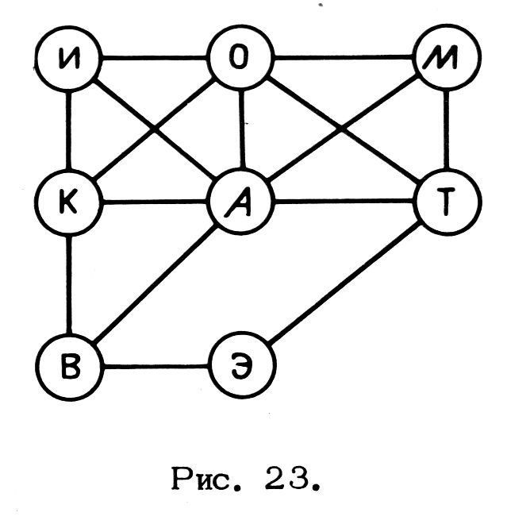

Отступление 4.
Наряду с непосредственным содержанием деятельности, сознанием удовлетворенности или неудовлетворенности решением задачи у индивида в любом звене профессиональной продуктивной культуры проявляется непосредственно данная или скрытая форма поощрений и наказаний. Специфика творческой (по определению) деятельности заключается, в частности, в том, что авторская удовлетворенность решением и результатом (самооценка со знаком плюс или минус) представляет собой ценность не как частный случай, а как профессиональная норма. Вся историческая традиция архитектуры как вида искусства привела к тому, что ценностное содержание проектной созидательной деятельности из нормы личностной преобразовалось в норму профессиональную и в этом виде существует в индивидуальном сознании проектировщика как объективный факт.
Уже поэтому между профессиональной ценностной нормой и формой поощрений-наказаний возникает принципиальная возможность разрыва. Если поощрение—наказание сформированы в системе ценностей, куда не включена упомянутая профессиональная норма, возможность переходит в реальность. Если же система поощрений и наказаний именно таким образом функционирует в конкретной организации архитектурно-проектного учреждения, то реальность разрыва неминуемо превращается в действительный разрыв.
Именно эту ситуацию и можно наблюдать в существующей организации А/п. Такая организация сложилась на модели раннего, экстенсивного промышленного производства, которое в период первых пятилеток выступало (по сравнению с аграрно-кустарным прошлым) как наивысший тип организованности под централизованным контролем. При производстве репродуктивного или большесерийного типа параметры задаются в виде предметного образца – стандарт, эталон. В этом случае существуют только две возможности: соответствие стандарту или несоответствие (производственный брак). Естественно, при этом поощрение и наказание опираются на чисто количественные критерии: объем продукции в единицу времени и ее себестоимость, нормируемая для отрасли в целом.
По мере развития экономики и культуры элементарная система поощрения—наказания перестает удовлетворять промышленное производство и в соответствии с промышленной реформой подвергается существенным преобразованиям. В то же время в формально обособленной организации А/п нормы поощрения-наказания остаются практически неизменными. Расширение экономического стимулирования в организации А/п, выразившееся в увеличении фонда заработной платы и растягивания "лестницы" штатного расписания, было, как общеизвестно, мгновенно "съедено" восполнением "задолженности" учреждений по отношению к опытным сотрудникам, которых руководство учреждений стремилось удержать. Эта мера оказалась малоэффективной для качественного сдвига в характере деятельности проектных учреждений, поскольку не затронула структуры формализованных профессиональных отношений. Снятия разрывов не произошло.
В нашу задачу не входит подробный анализ существующих разрывов, и мы можем ограничиться здесь перечислением основных:

Организацией поощряется тиражирование старых, проверенных строительством образцов (экономия времени и средств) | Организацией называется выработка оригинальных решений (увеличение затрат времени и средств, нарушение сложившихся шаблонов взаимосвязи с (У), (С), другими службами А/п)
Снижение стоимости проектирования через снижение стоимости объекта в соответствии с нормами (С), оформленными через (См);  Единичное, единственное решение, выполняющее функцию оптимального  Выполнение формального задания на проектирование точно и в срок, директивность задания как основание А/п  Выполнение формальных требований нормативного порядка (штатное расписание, фонд заработной платы, фиксированный по времени рабочий день и т.п.), | Повышение конечной эффективности функционирования объекта в целостной культурно-хозяйственной системе (обычно связанное с увеличением единовременных затрат)  Сложная сравнительная оценка различных конкурентоспособных проектных решений  Критика формального задания, его пересмотр в соответствии с целостными нуждами, с профессиональными нормами деятельности, включая профессионально-этические нормы  Нарушение формальных норм даже при условии значительного повышения суммарной эффективности проектной работы и т.д.
Список действий или отказа от действий, подлежащих поощрению или наказанию в существующей организации, можно было продолжить. Однако достаточно первого (в культурном срезе рассмотрения), второго (в экономическом), четвертого (в социально-культурном), чтобы зафиксировать разрыв между системой поощрения – наказания и общекультурными требованиями, закрепленными профессиональной традицией в виде нормы творческой деятельности.
Известно, что практическая деятельность, в границах организации предстает в виде балансирования между соблюдением формальных норм и их нарушением, что придает деятельности новую характерную черту – двойное мышление. Двойное мышление есть мыслительное существование попеременно в двух качественно разных реальностях: реальность содержания архитектурно-проектной деятельности в ее принципах, методах, средствах, в ее внутрипрофессиональных нормах; реальность внешних по отношению к содержанию деятельности номинальных норм, предъявленных профессиональному сознанию как факт бытия.
Если между уровнем формальных и содержательных норм деятельности нет осознанно построенной взаимосвязи (они никогда не могут совпадать, разумеется, это всегда различные реальности), а система поощрений – наказаний подтверждает отсутствие такой взаимосвязи, двойное мышление приобретает разрушительный характер. Проектировщик, являясь самоосознаюшим субъектом, самообучающейся системой, неизбежно воспринимает несогласованность уровней двойного мышления за свойство самой деятельности, но не за свойство их взаимосвязи, установившейся институционально.
Из сказанного можно сделать два принципиальных вывода.
- Разрыв между внешними и внутренними нормами, закрепленный системой поощрения – наказания, приводит к последовательной деградации уровня архитектурного проектирования как массовой профессии, играющей роль творческой деятельности.
- К числу требований к организации необходимо прибавить еще одно, этой организации следует придать иммунитет к возникновению указанного разрыва.

х

Мы перечислили основные функциональные службы А/п, заметив, что единственным безусловно общим основанием для них являются обыденные культура и мышление, опирающиеся на естественную речь и накапливаемый в течение жизни запас образов или предметных представлений. Для того чтобы ответить на вопрос: не является ли общим основанием для перечисленных функциональных блоков А/п содержание возникающей перед ними задачи? – нам необходимо сделать следующий шаг.
Перечисленные функциональные "места" – А (архитектор), М (методист), О (организатор), К (конструктор), Т (технолог), Э (экономист), В (вспомогательные службы), И (информационная служба) – не могут даже условно изображаться как чистые функции, непосредственно погруженные в обыденную культуру и из нее вырастающие. Существование каждого из них основано на особых знаниях и умениях, каждое исторически приобрело или приобретает автономную традицию собственных норм – профессиональную "субкультуру".
В связи с этим, если мы ставим перед собой задачу замещения условных функциональных блоков функционально определенными и содержательно конкретными видами деятельности, необходимо обратить особое внимание на три обстоятельства:
первое – каждый блок, как было, отмечено, погружен в обыденную культуру, объединяющую все и вся, т.е. не специфическую ни для одного;
второе – каждый имеет в виде надстройки особую субкультуру, наслоенную на профессиональное содержание деятельности, отдельную от иной субкультуры, надстроенной над другим блоком;
третье – деятельность в каждом блоке осуществляется коллективами и индивидами отдельно от коллективов и индивидов другого блока, объединение же блоков общим содержанием задач предположительно.
Чтобы не впасть в грубые упрощения в силу недостаточности конкретного знания о всех видах деятельности, представленных в существующем конгломерате А/п, мы не будем здесь рассматривать каждую "единицу" необходимого " конструктора" в отдельности. Для дальнейшего целенаправленного движения достаточна констатация легко доказуемого факта: субкультуры видов деятельности, включенных в конгломерат А/п, не тождественны.
Легко заметить, что перечисленные точки несовпадения-разрыва между профессиональными нормами архитектурного мышления и системой поощрений – наказаний, сформированной в логике организационно-технической деятельности, являются четкой иллюстрацией такого объективного противоречия. Несовпадение между логикой построения технологической программы сложной производственной системы и логикой функционально-пространственной системы носит объективный характер, так как в первой объектом внимания является безразличный к человеку процесс трансформации исходного продукта в конечный, тогда как во второй таким объектом является процесс пространственного взаимодействия людей во всех его аспектах — от утилитарных до социальных.
Установив несовпадение между блоками и их субкультурами, наличие специфических интересов групп людей, сконцентрированных на функцию блока А/п, мы не можем ограничиться подобной констатацией. Для конструирования модели необходимо приблизиться к сущности возникающих разрывов между блоками, а для этого с уровня регистрации внешних взаимодействий нужно передвинуться на следующий уровень – скрытые взаимодействия.
Здесь можно заметить, что названия "архитектор", "методист", "экономист" и т.д. вовсе еще не указывают на вид деятельности. Это лишь условные наименования, за которыми скрыт род профессии. Число профессий превысило уже две тысячи, тогда как число качественно различающихся между собой видов деятельности менее десяти. Чтобы избежать смешивания профессий и видов деятельности, попытаемся определить новые "единицы" нужного "конструктора" по видам деятельности.
Художественно-проектная деятельность, представленная в нашем исследовании архитектурным проектированием, – это подвид проектной деятельности, обособленной от других видов спецификой интеллектуальных средств, формировавшихся преимущественно художественной культурой. Здесь ставятся и решаются специфические проектные задачи и создаются решения этих задач — архитектурные проекты. Обозначим этот вид деятельности (ХП).
Научная (исследовательская) деятельность, представленная здесь лишь в общем виде без дифференциации (естественная – гуманитарная, фундаментальная – прикладная и пр.), – это обеспечение проектных задач необходимыми знаниями, не содержащимися внутри опытного проектного знания. Обозначим ее (Н).
Технически-конструкторская. деятельность – это все виды проектно-расчетных работ, не совпадающих по содержанию ни с (ХП), ни с (Н). В практике нынешнего А/п к этому виду деятельности в равной степени могут быть отнесены как стандартизованные расчеты конструкций или технологических сетей, так и геологические изыскания или сметно-финансовые калькуляции. Обозначим ее (ТК).
Информационная деятельность – это та, посредством которой осуществляется передача информации от одного блока А/п другому, что очевидно, и от одного вида деятельности другому, что обнаружить уже труднее, ибо не знаем в действительности, каким именно образом передается и воспринимается информация при передаче, например научного знания проектировщику. На нашей схеме это блок (И).
Управляющая деятельность (У) осуществляет упорядочение и регулирование взаимодействия между блоками А/п так, чтобы целостная организация А/п могла выполнять возникающие перед ней задачи.
Продуктивная деятельность осуществляет преобразование проектного решения-эталона в специфические схематизации, необходимые для передачи решения от системы А/п системе строительства (С) в таких формах, какие оказываются приемлемыми для (С). Подобные схематизации могут принимать разные формы: от архаичных (непосредственные указания архитектора строителям на стройке), через промежуточные (альбомы рабочих чертежей) до сложно-косвенных: автоматическая выдача и передача проектной документации в автоматической системе управления строительством – АСУ (С). Обозначим эту деятельность (П).
Методологическая деятельность, внешне принимающая форму методической, осуществляет содержательный контроль за соответствием процедур конкретного вида деятельности внутри А/п логически обоснованным эталонным моделям. Обозначим этот блок системы (М).
В построении второго списка число элементов сокращено всего на один, но смысл этого замещения заключается в выходе на содержание деятельности, в прорыве за рамки наименований профессий, которые в малой степени отражают это содержание или искажают его. Заметим, что, казалось бы, сугубо формальный шаг перемены "имен" блоков А/п обладает содержательностью, так как он заставляет нас отбрасывать традиционно-шаблонные представления о деятельности, формируемые обыденными представлениями и индивидуальным опытом.
Схема нового "конструктора" напоминает известную "игру в 15", где наличие свободной ячейки в коробочке позволяет осуществлять огромное число перемещений фишек с цифрами. Число элементов у нас в 2 раза меньше, что позволяет осуществить "игру", перебрав реально все возможные сочетания.
Наша "игра в 7" (рис. 24) в отличие от прототипа ("игра в 15" имеет единственное решение – расположение фишек в натуральном ряду чисел), не дает еще возможности получить единственное решение. Раз речь идет об "игре", мы свободны в установлении ее правил: пусть вертикальная ось ромбической коробки означает отношение подчинения между основными элементами, и верхний угол принадлежит доминирующему блоку.
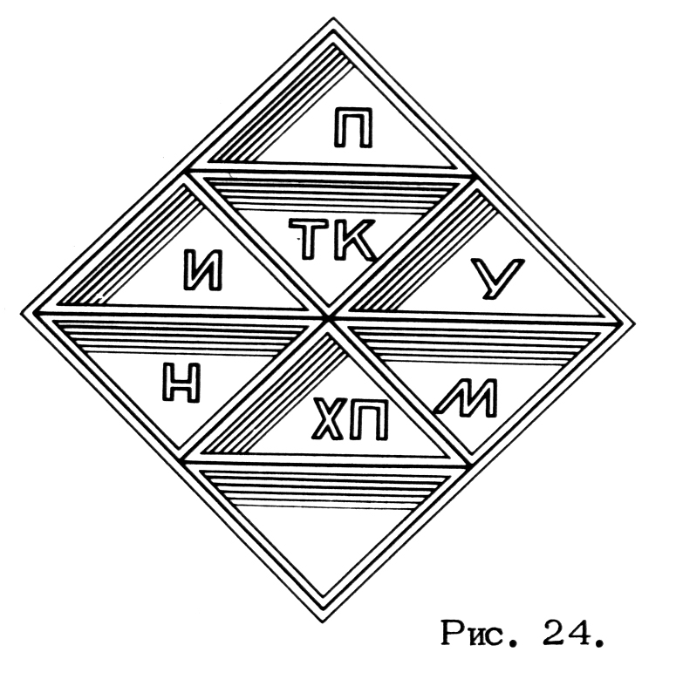
Нельзя утверждать априори, что элементы (Н) или (И) не могут в нашей игре претендовать на место номер один, однако рассмотрение таких вариантов выходит за рамки нашей задачи, так как в этом случае непроектный характер организованности взаимодействия между видами деятельности становится очевидным. Такие вариации в принципе возможны. Это может быть особая проектная организация, обслуживающая потребности научного исследования и целиком замкнутая на его задачи, например проектирование для полигона сейсмических исследований, проектирование в рамках космической программы, где все или почти все параметры организуемой среды обитания определяются научно-экспериментальным образом. Можно себе представить и особую проектную организацию, ориентированную на задачи техники передачи информации, где типы проектируемых пространственных систем будут классифицироваться по особому основанию: насколько и как форма проектной документации может быть оптимально передана по тому или иному каналу связи. Однако подобные варианты для системы А/п заведомо нетипичны.
Таким образом, мы уже сократили на два число подлежащих рассмотрению вариантов, но дальнейшее сокращение невозможно. Разумно предположить, что согласование взаимодействий между элементами должно зависеть от конкретных задач, на которые ориентирована "игра". Однако в условном теоретическом разыгрывании ее "партий" мы вправе представить себе обратную зависимость: рисунок взаимного расположения фишек обусловливает собой тип и характер задач, которые способна решать организованность А/п, модельно представленная в виде "игры в 7". Несмотря на то, что мы перебрали уже значительное число предварительных условий в виде требований к задачам д, нельзя начать конструктивную работу над моделью, не сделав специальных уточнений.

Отступление 5

Поток исследований проектирования еще не настолько определил свое русло, чтобы можно было ясно отличать друг от друга научную (Н), технико-конструкторскую (ТК) и художественно—проектную (ХП) деятельность. Эта ясность различения имеет для всего дальнейшего построения принципиальное значение. Говоря о научной деятельности, мы имеем в виду не вообще огромное здание науки, не ее отрасли, не организацию исследования (эта организация содержит в себе те же или почти те же элементы, что и наш "конструктор"), а только сам вид деятельности, продуктом которой являются знания в чистом виде, а функцией – получение этих знаний.
Если методология науки развивается уже длительное время, то проектирование лишь в начале 60—х годов было выделено как особый и специфический объект методологического исследования одновременно в СССР, США, ФРГ, Франции, а еще через несколько лет — практически во всех развитых странах. Естественно, что на первом этапе аналитические исследования резко дифференцировались по отдельным типам проектирования, обособленным на основании опыта и интуиции: системное, эргономическое (инженерно-психологическое) , дизайнерское и т.п.
В наиболее общей форме можно различить научную и проектную деятельность следующим образом: наука в своих особых языках строит модели объектов (явлений, процессов), существование которых не зависит от субъективного сознания исследователя. Проектирование создает модели объектов, необходимость в которых целиком детерминирована культурой. Наука изучает сущее, и поэтому научное предсказывание опирается на возможно более полное знание о нем. Проектирование также опирается на знания о сущем (не только в виде научных знаний), но так как проектирование создает нечто новое, то помимо знаний, оно опирается и на целевые установки, формируемые культурой.
Проектирование и наука, в действительности гораздо теснее переплетенные между собой, чем в методологической схеме, оказываются разделенными по продукту: проекты в одном случае, знания – в другом. За разделением по продукту неизбежно следуют существенные различия в методах и средствах, используемых деятельностью, создающей продукт. Проектирование включает в свой набор средств знания, созданные наукой, наука включает в число своих средств элементы проектирования (проектирование мысленных и технических экспериментов, их оснащения и т.п.), но принципиальное различие в средствах сохраняется.
Уже внутри и науки, и проектирования происходит дальнейшее разграничение деятельности в зависимости от типа задач и, соответственно, от конкретных методов и средств их решения. Так, внутри науки исследования расслаиваются на естественные и гуманитарные (по объекту), фундаментальные и прикладные (по типу задачи). Внутри проектирования отделяются друг от друга по меньшей мере технико-конструкторская (ТК) и художественно-проектная (ХП) деятельность (действительное число различающихся типов проектирования может быть значительно больше). Последовательность исследовательских операций, позволивших строго разграничить названные типы проектирования, изложена в других работах автора, что дает возможность применить полученные в этих исследованиях результаты к теме настоящей книги.
Различение по продукту: (ХП) создает проектные модели, систем "человек – объект – человек", входящих в обыденную культуру на правах ее органических элементов; (ТК) создает проектные модели систем "объект – объект", будь то сооружение – сооружение, машина – система машин и т.п., входящих в техническую культуру на правах интегрального элемента.
Сказанное позволяет заметить, что (ТК) и (ХП) взаимодействуя могут замыкаться формально на один и тот же объект, но тогда они различно его интерпретируют, превращая тем самым в отдельные предметы деятельности. Так происходит, когда, например, ученый, конструктор, технолог, экономист создают проектную модель гидротехнического сооружения с точными выходными параметрами, а архитектор создает проектную модель плотины и сооружений, ГРЭС. Так же происходит, когда названные выше и другие специалисты создают проектную модель средства перемещения на колесной тяге с двигателем внутреннего сгорания, а дизайнер создает проектную модель городского автобуса. Формально совмещаясь на одном объекте, (ТК) и (ХП) решают разные задачи и сохраняют автономность. (ТК) осуществляет своего рода маятниковые колебания от высшего горизонта технической культуры к конкретной производственной задаче, а от нее снова в техническую культуру. (ХП) осуществляет подобные колебания от художественно-проектной культуры (если не общей, то по меньшей мере близкой для архитектора и дизайнера) к обыденной (потребитель) и от нее снова в художественно—проектную.
Отмеченного, как представляется, достаточно для демонстрации основных линий различения (ТК) и (ХП) как типов проектной деятельности в задачах д.
(ТК) в процессе целенаправленной оптимизации решает задачи преимущественно полуоткрытого типа, когда ряд звеньев будущего решения предопределен еще до начала технического конструирования. Этот ряд предопределен генеральным решением, в котором заданы основные предметно-пространственные характеристики будущего объекта, техническими возможностями застройщика, образцами уже имеющихся решений подобных объектов. В отличие от свободного художественного творчества, (ХП) также носит в значительной степени "предетерминированный"
Решение во многом обусловлено требованиями к будущему объекту, которые формируются, как правило, за пределами профессиональной проектной деятельности как общественные потребности. Оно предопределяется нормированностью профессиональных проектных средств: при несомненном личном авторстве новый тип художественно-проектного решения не может возникнуть до того момента развития профессиональной культуры, когда он уже может быть воспринят хотя бы меньшинством специалистов – будь то "город-сад" Говарда, "индустриальный город" Гарнъе, марсельская "жилая единица" Ле Корбюзье, или "парабола" Ладовского.
Однако и в нормированности, в частичной предопределенности (ТК) и (ХП), сохраняется различие. В первом нормированность выражается в количественных характеристиках, имеющих статус объективности. Во втором она осуществляется через тонкие, не поддающиеся количественному выражению, хотя и точные, ценностные характеристики общей и профессиональной культуры, и неизбежно приобретает форму субъективного решения и только историей культуры взвешивается объективность когда-то субъективной интерпретации.
Таким образом, между (ТК) и (ХП) нельзя провести грань так как проводится грань между конструкторской и архитектурной группой внутри организации. Без специальной исследовательской работы нельзя утверждать, что архитектор всегда выполняет (ХП), а конструктор или экономист (или технолог) – (ТК). В большинстве случаев анализ показывает, что каждый из упомянутых специалистов, включая и архитектора, в решении задач попеременно осуществляет как тот, так и другой тип деятельности, что условная граница между ними проходит через задачу, через средства ее решения, через сознание решающего.

х

Мы сознательно исключили из нового "конструктора" элемент (Э) первоначального набора – "экономист". Когда мы сталкиваемся с ситуацией ограниченных рыночно-товарных отношений, с линейным типом управления централизованной системой, продуктивная (П) и информационная (И) деятельность выполняют полностью функции (Э). Так, система финансовых расчетов, проводимых в системе проектных институтов, является вспомогательным средством контролирования приложения труда различной квалификации, но ни проект, ни сопутствующая ему документация не являются товаром с постоянной или переменной рыночной стоимостью. Взаимоотношения блоков деятельности внутри организации носят внеэкономический характер.
Если же мы имеем дело с нелинейным типом управления – регулированием, то оно носит уже не прямо экономический, а культурно-экономический характер стимулирования работы автономных организмов деятельности, а функция (Э) распределяется между элементами (М) и (П) – методической и продуктивной деятельностью.
Теперь можно перейти к "игре в 7" на несколько более высоком уровне. Нам нужно разыграть логически осмысленные вариации взаимоотношений между элементами "конструктора". Несложно видеть, что разыгрывание ситуаций "игры в 7" дает прямое сопоставление с теми взаимодействиями А/п – (С) (У), которые служили материалом анализа в первой главе.
Мы изобразили первым (рис. 24) наиболее вероятный вариант, который одновременно является логическим следствием из установки на продуктивную задачу «. Здесь необходимо уточнить, что имеется в виду под (П)- продуктивной деятельностью. Конечно же, коль скоро речь идет о проектной организации, мы имеем в виду не непосредственное производство материальных ценностей, тем более не вспомогательные производственные службы копирования, фальцовки, брошюровки или оперативного размножения графических материалов. Речь, следовательно, идет об ориентации организованности взаимодействия блоков деятельности на решение продуктивных задач строительства. Так как продуктивная деятельность, отталкиваясь от индустриально-производственного образца, является, прежде всего репродуцированием образцов, то, резко переходя в уровень эмпирически известной практики, мы говорим прежде всего о нормальном типовом или повторном строительстве. Типовое или повторное строительство, осуществляемое по типовому проекту, нуждается всякий раз в корректировочном допроектировании или перепроектировании в конкретной пространственной и функционально-технологической ситуации.
Помещение (П) во главе "игры" ясно показывает первичность системы (С) по отношению к А/п и, следовательно, ориентацию организованности взаимодействий на закрытые по типу задачи. Сегодня именно этот тип организованности характерен дли большинства заурядных проектных задач архитектурно-проектных организаций, предопределяя сроки проектирования, тип задач, тип контроля за качеством и т.п. Тем не менее, у нас нет оснований считать этот вариант организованности вообще неприемлемым только потому, что часть пусть даже самых существенных задач не может быть им обеспечена.
Не исключено, что именно этот тип организованности может быть идеальным для особых задач: сооружение полностью автоматизированных технических объектов или обеспечение системы полуавтоматических объектов. Примером первого типа могут служить складские или некоторые энергетические и специальные производственные сооружения, примером второго – системы сооружений линейного технологического потока: канала, трубопровода, энерголинии, дорог.
Отказавшись от веры в оптимальность единственного типа организации, от бесконечного сопоставительного анализа гигантского эмпирического материала актуальной организации А/п до того, как решены основные чисто теоретические задачи, мы тем самым принципиально отказываемся отбрасывать любое логически допустимое образование – схему, опираясь на накопленный опыт.
Важно видеть, что и в этом случае, и во всех дальнейших вариантах "игры в 7" схема организованности безразлична к конкретному содержанию проектной задачи и ее формальному объекту – схема носит универсальный характер независимо от того, проектируется единичное сооружение, комплекс сооружений, кластер или поселение городского типа.
Расположение (ТК) на второй ступени в этом первом варианте закономерно. В самом деле, при технической привязке объем работ и техническая сложность закрытых задач всегда и естественно значительно превосходят объем и сложность художественно-проектных задач, тем более, что последние могут быть полностью переданы другому типу организованности А/п. Поскольку, к тому же, чистый объем проектной технической документации (технология, электрика, отопление; так называемый "нуль", штрабы, отверстия, каналы для технических коммуникаций и т.п.) значительно превышает объем графических документов художественно-проектного типа, число участников проектного процесса здесь многократно выше, и (ТК) естественно занимает первое место по содержанию, будучи на втором по ориентации

целого.
(У) в этом варианте сводится к осуществлению оперативного контроля над сроками и затратами, планирования и координации работы элементов "конструктора". (У) является прежде всего связывающей инстанцией между продуктивно-ориентированной организованностью А/п и системой (С) и, соответственно, играет чисто вспомогательную роль.
Естественно, что информация (И) необходима как поставщик шаблонов для (ТК) и (косвенно) для (ХП). (Н) входит в "игру" лишь косвенно в виде нормативных требований, критериев, поправочных коэффициентов и т.п. Точно так же (М) лишь опосредованно подключена в "игру" и ограничивается выдачей оптимальных карт организации процесса продуктивной деятельности.
Во избежание недоразумений следует еще раз подчеркнуть, что (П) можно описать как меру внутренней организованности деятельности, когда репродукция образца при малых модификациях составляет ее функцию. В этом смысле мы должны в равной степени считать продуктивной деятельность оператора на полуавтомате точечной сварки, линотиписта, лектора, пользующегося неизменным конспектом, маляра периодически красящего тот же мост, или архитектора, постоянно занятого "привязкой" типового проекта железнодорожного почтамта или "детальной планировкой" микрорайона при использовании двух-трех типов жилых домов.

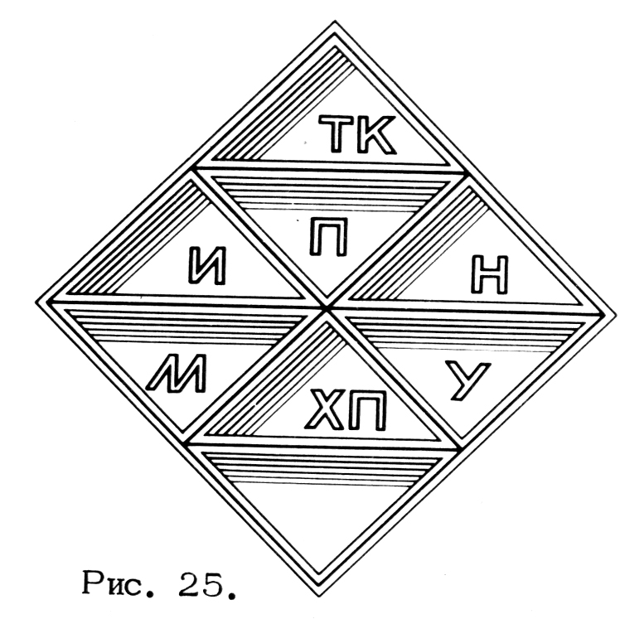
Поменяем местами "фишки" (ТК) и (П) (рис. 25). За этой формальной процедурой раскрывается существенный смысловой сдвиг. Выдвижение технического конструирования во главу угла (в графике "игры в 7" буквально) означает шаг на следующий уровень обособления А/п от системы (С), кратко описанной в главе 1.
Продуктивная ориентация, ясно представленная первым вариантом, требовала считать продуктом А/п если не самосооружение (наиболее распространенная позиция в настоящее время), то рабочий проект операций строительства при реализации проектного образца с учетом минимально необходимых модификаций. Второй вариант указывает, что продуктом А/п становится технический проект пространственно- конструктивной системы, в которую "заключена" функционально—технологическая система. Следует снова подчеркнуть, что (ТК) означает не только совокупность процедур конструирования и обеспечивающих их расчетов. Это прежде всего ориентация всех видов деятельности, включенных в организованность А/п, на выдвижение и оформление модели технической системы. Таким образом, (ТК) символизирует не отдел, группу или профессиональную единицу, а тип деятельности, являющийся в данном случае инициирующим, управляющим, регулирующим по отношению к остальным.
Таким образом, мы уже немало знаем о гипотетической организованности А/п, суть которой выражена графической схемой второго варианта. Знаем, что эта организованность способна решать закрытые и полуоткрытые задачи; что действия всех ее элементов должны быть подчинены критерию оптимальности в заданных извне, через заказ-задание, конкретных условиях; знаем, наконец, что в границах, очерченных этими условиями, возможна относительно свободная комбинаторная игра, в которой "оптимальность" представляет собой некоторое "пятно" с размытыми границами или "поле возможностей", а не однозначный, единственный результат.
Относительно второго варианта можно отметить, что все проектные организации, осуществляющие работу по жестким технологическим картам (сооружения связи, некоторые виды промышленного производства, особенно связанные с микроклиматическим режимом или повышенной опасностью, оборонные сооружения, узко производственные вспомогательные элементы любых сооружений, подобные трансформаторной подстанции), по сути своей приближаются к нашей идеальной схеме.
Размещение (ТК) в верхней позиции "коробки" неизбежно вызывает инициирующее значение технико-технологических требований к моделированию объекта по отношению ко всем прочим группам требований. Из этой же формальной перестановки необходимо следует лидирующая позиция оптимизирующего технического мышления по отношению к другим типам мышления. Из этой же перестановки очевидна вторичность (П) — собственно продуктивной деятельности репродуцирования проекта в объектах. Это означает, что в балансе функционирования организованности А/п по второму варианту доля полуоткрытых задач больше, чем закрытых, что технический проект не следует за (С) и нормами, диктуемыми системой строительства, а опережает их, выдвигая по отношению к (С) требования – команды.
Это с очевидностью иллюстрируется рабочими задачами проектирования гидротехнических сооружений, химических производств или систем ядерной энергетики, где строительные конструкции являются оболочкой для технологического процесса, где вырабатываются собственные нормы и критерии качества по отношению к формируемым в традиционном строительстве.
Очевидна вспомогательная роль художественно-проектной деятельности во втором варианте. (ХП) здесь подчинено общему принципу оптимизации, выступая в ряду множества "факторов" на правах одного из них. При этом (ХП) может включаться в моделирование будущего объекта целостно, выполняя крайне существенную функцию стилизации (Стилизация, осуществляемая при грамотном использовании художественных средств, выполняет функцию огромной важности. Стилизация есть подстройка под образец – культурную норму с использованием непосредственно воспринимаемых формальных средств. С культурной точки зрения, стилизация под образец является главным средством движения от индивидуального к типическому, движения образца "вниз" и "вширь", которое через полное развитие приводит к девальвации образца и через его отрицание – к выдвижению нового образца. Одновременно стилизация означает повышение культурного статуса и социального престижа учреждения, в чьем пользовании находится сооружаемое здание или комплекс. Так, сугубо престижные элементы (козырьки большого выноса, солнцезащитные устройства, сплошное остекление и пр.) необходимо вносятся в композицию в силу их функции средства повышения культурного престижа, что, как правило, игнорируется в традиционном искусствоведческом подходе к анализу сооружений), и фрагментарно – в пределах выделенных "пятен" (такую роль играют бытовые помещения производства, художественная организация коммуникаций на специальной территории и т.п.), границы которых четко определены технически ориентированным проектом как специфические резервации.
Столь же очевидно, что по сравнению с первым вариантом роль (Н) существенно возрастает. Это обусловлено тем, что выдвижение технических моделей-проектов осуществляется по нормам, заданным прикладными научными дисциплинами и через них замкнуто на фундаментальные научные разработки, особенно в промышленной и информационной технологии. Оно обусловлено и тем, что на (Н) ложится задача обеспечения оптимизирующего проектирования с использованием все более совершенных орудий повышения "чувствительности" критериев оценки проектного решения.
Видоизменяется здесь и роль (И), которая должна обеспечить (ТК) емким и гибким фондом, образцов проектных решений, которые, в отличие от первого варианта, могут служить здесь не столько шаблонами, сколько методическими эталонами конструкторской деятельности, осуществляемой в конкретных условиях.
Соответственно, изменяется роль (М), которая по идеальной установке должна обеспечить решение полуоткрытых задач. (М) становится посредником в конфликтном взаимодействии частных задач (ТК), (П) и (ХП), обеспечивая жизнеспособность системы блоков как единого целого.
Роль (У) во втором варианте остается чисто вспомогательной при отсутствии постановки и решения собственных задач.

Отступление 6

По сравнению с первым вариантом в следующей схеме существенно видоизменилась роль внешнего формального задания на проектирование, выдаваемого А/п в тексте, сочетающем обыденный язык и специальные технические диалекты. Продуктивный характер организованности А/п по первому варианту ставит задание системы (С) вне критики, превращая его в линейную команду — само задание является пересказом ранее созданного и апробированного образца. Организованность по второму варианту требует уже перевода формального задания (командный сигнал) в задание для (ТК) на языке последнего. Это означает, что формальное задание подвергается анализу, оценке, а организованность А/п обладает способностью и правом доказывать (через шкалу оптимальности) необходимость корректировки параметров формального задания: изменение одного или нескольких количественных показателей.
Естественно, что подобная потребность в корректировке, возникающая постоянно, равно как и неизбежный факт несоответствия конечного результата комплексным требованиям к модели – проекту (подчас, устаревание требования в процессе проектирования) в организованности А/п по второму варианту должны вызывать стремления к некоторой качественной перестройке. Именно этот тип организованности в первую очередь формирует идею автоматизации проектирования как идею оптимизации всего архитектурного процесса.
Если временно оставить в стороне крайне проблематичный вопрос автоматизации проектной деятельности по содержанию ( эвристическое программирование) и сконцентрировать внимание на вопросе взаимодействий видов деятельности внутри А/п, то мы имеем достаточно оснований говорить уже о действительном процессе автоматизации. В самом деле, понятие автомат существенно шире того узкого смысла, в котором оно употребляется в текстах кибернетической ориентации, поскольку автоматом является всякая система, способная функционировать в соответствии с программой. Мы сталкиваемся с классом простых автоматов, функционирующих в соответствии с однофазовой или закольцованной программой подобно электропроигрывателю с выбором пластинок. По сути именно таким простым автоматом является организованность А/п по первому варианту, где "пуск" — задание принадлежит одному классу "пластинок" и процедуры технической привязки и допроектирования осуществляются по твердо установленной программе. Выбор возможных решений ("пластинок") может здесь быть достаточно большим, но тем не менее ограничен конечным числом сочетаний.
По мере дальнейшего рассмотрения вариантов организованности мы в каждом случае будем иметь дело с функционированием простого автомата, но роль "пластинок" будут играть уже не изображения графических элементов, а сами процедуры организации деятельности и их последовательность, выраженные стандартностью набора и форм предъявления проектной документации. Вместе с тем, неизбежно и необходимо появляются признаки автомата более высокого порядка: частично и полностью самопрограммируемые системы, обучающиеся автоматы. Проблему автоматизации в кибернетическом смысле мы затронем в одном из "отступлений" главы 3.

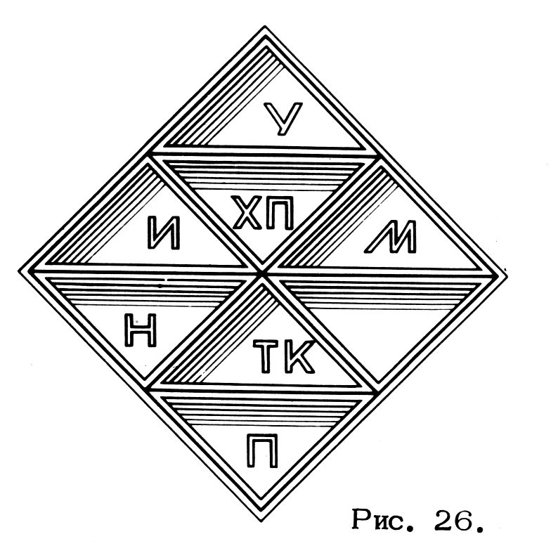
Здесь важно подчеркнуть, что признаки автоматизации присутствуют во всякой организованности деятельности уже потому, что наличие организованности — есть стабильная программа. Столь же важно заметить, что рассматривая альтернативные варианты организованности взаимодействия блоков внутри А/п, мы очевидно, должны дополнить набранные раньше требования к А/п еще одним: разграничение между простым, сложным (с элементами самопрограммирования) и самообучающимися автоматами. У нас нет оснований утверждать, что задача заключается в полном перебросе функций простого автомата на кибернетические устройства — это по крайней мере вопрос достаточно отдаленного будущего, тогда как материал данной работы – актуальность А/п. Но у нас есть основания утверждать, что осознанная рационализация А/п должна осуществляться таким образом, чтобы организованности, опирающиеся на тип самообучающегося самопрограммируемого автомата, не отождествлялись с простым автоматом.
х

Передвинув в верхний угол "игры в 7" фишку (У) (рис. 26), мы в движении от простого к сложному перешагиваем сразу через две ступени.
Под (У) подразумевается естественно, не какой-то административный орган, не администрация или администратор. Как специально оговаривалось в первой главе, нас интересует деятельность управления-регулирования: объект управления, субъект управления, команды или сигналы и, наконец, каналы связи, по которым передаются команды или сигналы. Более того, поскольку мы уже определили преимущества регулирования по отношению к линейному управлению, нас интересует качественный признак – способность сигнала вызвать в объекте управления процесс саморегулирования.
Здесь мы сразу сталкиваемся со сложной обратной связью. (У) как блок деятельности является представителем совокупных интересов потребителя — общества, культуры и, соответственно) именно потребитель продукта, реализованного в системе (С), является действительным субъектом управления, имеющего целью оптимальное удовлетворение интересов потребителя. Сигналом, является задание на проектирование, а каналом связи — вся организация взаимодействия " _ (У) – (С).
Следовательно, (Ум) в базисной модели, где этим символом обозначались разные уровни организации взаимодействий, и (У) в пределах "игры в 7" — различные реальности. В условиях социалистической культуры (Ум) играет одновременно роль активного катализатора процесса культурного "самовоспитания" общества на единой идеологической основе и роль регулятора, распределяющего силы и средства между различными продуктивными блоками, среди которых связь А/п – (С) – лишь один из многих блоков. Таким образом, задание—команда, поступающая от (У) "на вход" системы А/п, является преимущественно выражением социальной потребности, представленной наиболее абстрактно: локализация, объемы строительства и самые общие требования к его потребительским качествам.
Элемент (У) внутри А/п осуществляет перевод внешнего, поступающего от (Ум) задания на язык содержательных, конкретно выраженных потребностей, представляя внутри А/п интересы потребителя во всей их комплексности, сложности и внутренней относительной конфликтности.
Важно видеть, что элемент (У), наряду с формированием задания на проектирование в языке профессиональной деятельности (сигнал регулирования), способен осуществлять процесс регулирования по нескольким, каналам связи. Нормы взаимодействия между блоками внутри организованности А/п должны быть встроены (по одному каналу) таким образом, чтобы они регулировали содержание процедур в каждом блоке в отдельности. Примером можно было бы считать нормативное требование — команду, согласно которой каждый проект представлялся бы минимум в двух качественно (не по одному или двум, параметрам, не по вторичным стилистическим признакам) разнящихся вариантах. Нормы взаимодействия (по второму каналу) должны регулировать взаимодействия процедур деятельности внутри отдельного блока организованности А/п. Примером, можно было бы считать нормативное установление лимитов, своеобразного коридора возможностей между верхними и нижними показателями, выраженными количественно, — существующие СНИП содержат такие нормы, но в незначительной пропорции по отношению к однозначным.
Если (У) в третьем, варианте оказывается в роли инициирующей деятельности, то как и в предыдущем варианте мы сталкиваемся с ориентированностью на решение полуоткрытых задач. Однако результатом деятельности в этом варианте становится проект уже не технической системы, безразличной к собственной культурной роли и к окружению, а проект реализации ожидания, выражающего общественную потребность.
Средствами какой деятельности общественная потребность может быть выражена оптимальным образом? В ответе на этот вопрос кроется разрешение конкуренции между (Н), (ТК) и (ХП) за вторую после (У) позицию на лестнице управления. Сегодня весьма популярна программа, согласно которой именно (ТК) должно стать на вторую ступень. Такая установка осознанно или неосознанно осуществляется во всех случаях построения так называемых оптимальных, бесконфликтных схем, предполагающих во всех случаях реализацию принципа "минимакс": наибольший эффект при минимальных затратах. В зарубежной литературе эта позиция наиболее четко выражена в работах Брюс Арчер, в нашей — в работах Б. Сазонова. Еще большей популярностью пользуется программа, согласно которой на второй позиции лестницы подчинения должен быть поставлен элемент (Н) – наука. Эта позиция наиболее четко выражена за рубежом работами Джеффри Бродбента, в нашей стране — работами Э. Григорьева, В. Розина, А. Раппапорта, Г. Лаврика.
Следует заметить, что в силу методологической нечеткости устойчивую позицию занимает программа, в которой фактическое техническое конструирование (ТК) выступает во внешних одеждах науки (Н). Эта программа полнее всего выражена за рубежом Кристофером Александером, у нас — К. Ивановым, М. Федоровым, А. Козловым. В нашу задачу отнюдь не входит детальное рассмотрение каждой из этих программ. Мы зафиксировали, что они одновременно сосуществуют и развиваются нередко в форме весьма интересных теоретических построений — читатель имеет возможность самостоятельно сопоставить подварианты третьего варианта, возникающие в зависимости от выбора вида деятельности на роль второго элемента. В данной работе (рис. 26) изображен вариант, в котором вторую позицию занимает (ХП) в соответствии с известной специалистам программой, представленной в работах автора.
Если сопоставить наши схематизации с конкретной архитектурно-проектной проблематикой, то подварианты с (ТК) и (ХП) на второй позиции после (У) можно достаточно точно сопоставить с актуальной до настоящего времени оппозицией двух принципиально разнящихся школ в градостроительном проектировании. Это программа метаболистов (ХП) и программа Экистического центра А. Доксиадиса. В первом, случае (аналогичную форму имела программа английских бруталистов) программа отталкивается от ценностных культурных представлений о необходимой городской среде, во втором. – от утилитарно—конструктивной "логарифмической шкалы" нормированных потребностей.
Подчеркнем, что любая перестановка на нашей схеме обязательно оказывается связанной с сегодняшней ситуацией в архитектуре с ее борьбой школ, и отметим, что изображенная на схеме комбинация содержит в себе линейность регулирования, поскольку самой конструкцией схемы — расположением "фишек" ей предписывается первичная роль общекультурной заинтересованности потребителя.
(ХП) осуществляет здесь через перевод на язык проекта трансляцию требований (У), сформулированных в обыденном языке после конструктивной художественно-проектной трансформации этих требований, другой деятельности — (ТК). Последнее в свою очередь получает возможность перевести транслирование через (ХП) задание в свои оперативные "диалекты" и в них решать собственные задачи, (ТК) здесь также осуществляет и конструктивную, и трансляционную роль, передавая свои продукты, проекты — модели технических систем в (П) — продуктивную деятельность. (ТК), таким образом, как вид деятельности остается тождественным себе, но задание на проектирование получает не посредственно, а через посредничество (ХП).
В третьем варианте качественно новые задачи ложатся на элементы (Н) и информацию (И), которые должны обеспечить (У) достаточно полными сведениями уже не об образцах решений, но о совокупных характеристиках существования потребителя, характеристиках требований-ожиданий в каждой исходной ситуации проектирования. На элемент (Н) ложится задача трансляций посредством (И) научного знания, необходимого для принятия решений (У); на (И) точно так же возлагается задача трансляции уже трансформированного для нужд А/п научного знания от элемента (Н) к (У) и (ХП).
На элемент (М) возлагается несравненно более сложная и ответственная задача, чем в предыдущих вариантах. Через этот элемент должен осуществляться контроль правильности взаимосвязей, причем в силу раздвоенности смысла управления (подчеркивалось выше) речь идет уже не только о внутренних взаимосвязях между "фишками". Элемент (М) подключается к внешним, связям А/п – (У) – (С), обеспеченным, как показывалось на базисной модели, своими методологическими службами. Он контролирует правильность операций в этих внешних связях: например меру соответствия задания на проектирование содержательному характеру организованности по третьему варианту.
Если такая организованность получает "на вход" задание закрытого типа (напомним, что степень открытости задачи не может быть установлена без специального методологического анализа), элемент М должен сработать в роли "предохранительного клапана", предъявляя (У) возникшее несоответствие. Прибегнув к наглядной иллюстрации, можно заметить, что различие заданий для вариантов организованности определяется не по формальному объекту. Так, одно и то же формальное задание – проектирование города на 300 тыс. жителей, например, в зависимости от дополнительной расшифровки может стать заданием для каждого из названных выше вариантов:
если речь идет о скорейшем строительстве города как комплекса жилья и обслуживания, обеспечивающего при соблюдении элементарных потребительских норм конкретную хозяйственную задачу с минимальной затратой средств, то это типичная полузакрытая задача. Ее решение опирается на образцы, нуждающиеся лишь в технической привязке – первый вариант;
если задача определяется сугубо специальными функциональными требованиями к сооружению требуемого городского образования (сжатый до предела срок при второстепенной роли единовременных затрат, возможность демонтажа через короткий срок и вторичного использования, специальный режим и т.п.), она приобретает полуоткрытый характер -второй вариант;
наконец, если речь идет о проектировании и строительстве нормального образования городского типа с целью удовлетворить ожидания потребителя, выраженные и оформленные через (У), мы, оставаясь в уровне полуоткрытых задач, оказываемся в организованности по третьему варианту.

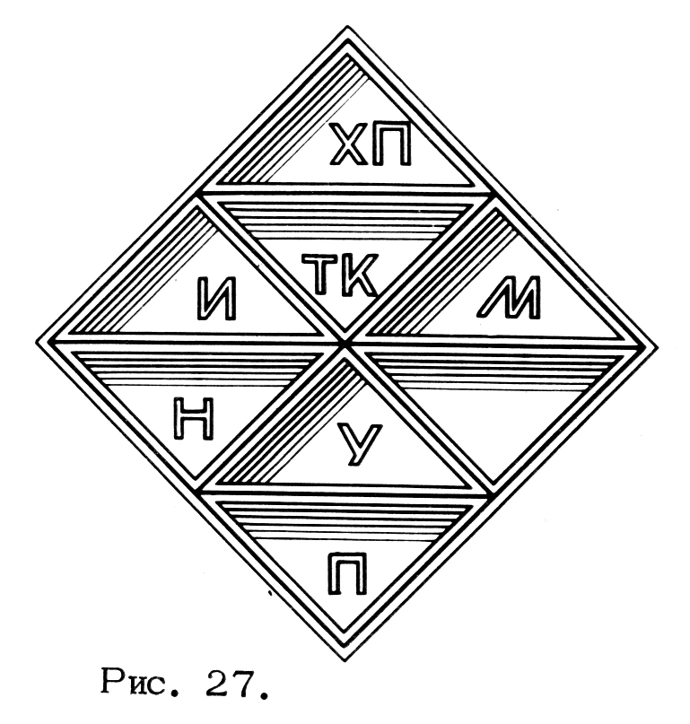
Еще одно передвижение "фишек", и мы получаем новую комбинацию (рис. 27), в которой художественно—проектная деятельность становится регулирующей по отношению ко всем остальным. При обсуждении различий между (ТК) и (ХП) уже было обозначено основное содержание (ХП) в его специфике, и, соответственно, здесь мы можем ограничиться указанием следствий из факта формального передвижения (ХП) в вершину схемы организационной иерархии.
Из схемы следует, что соответствующая ей организованность А/п целиком ориентирована на решение открытых задач. Применительно к практическому проектированию это означает, что всякая полуоткрытая задача, соответствующая внешнему заданию, трансформированному в материал деятельности, переводится, перекодируется в класс открытых, т.е. решается на идеальном уровне. Под таким решением подразумевается, естественно, не какое-то недостижимое идеальное решение, создаваемое в качестве абсолютного образца. Речь идет об особом методе постановки, развертывания и решения проектной задачи, когда ее условия " назначаются", предписываются на основании содержательных внутренних критериев самой деятельности, а не задаются извне и формально.
Практической иллюстрацией к такому типу художественно-проектной деятельности является по сути почти все так называемое фантастическое проектирование, создающее методические образцы возможных решений. Открытую проектную задачу можно строить на различных основаниях: отталкиваясь от конкретного формализованного задания (конкурс на небоскреб Чикаго Трибюн), от конкретной проектной ситуации (проект "Токио-60" Кендзо Танге), от отвлеченной художественно-композиционной идеи (плавающая "воронка" Меймона) или от пластической интерпретации технической идеи, препарированной в понятиях обыденной культуры (кибер -чудища "Аркигрэм"а).
Открытость такой задачи делает ее "фантастической" не потому, что она не может быть практически реализована, а потому, что она предусматривает не конкретную реализацию в чистом виде, а создание образца, прототипа возможных будущих реализаций (автор может быть и другого мнения о назначении своего проекта – нас интересует судьба проекта в культуре, когда он уже отчуждается от автора). Открытая задача – предписание возможной стратегии практического проектирования, его экспериментальная лаборатория.
Главное свойство организованности по четвертому варианту фактически предопределяет распределение ролей элементов "конструктора", "фишек" "игры в 7" в данной комбинации.
(ХП) осуществляет автономно выдвижение проектов – моделей, задающих образцы возможных норм человеческого существования в функционально организованном пространстве. Само определение норм как возможных лишает всякого значения более чем проблематичную датировку неопределенного "будущего", которому адресованы намерения проектировщика. Проекты, выдвинутые (ХП) по четвертому варианту организованности, поступают непосредственно в культуру и могут играть роль образцов для (У )(см. главу 1) независимо от их реализации.
Реализация такого проекта может быть прямой (материализация в функционирующей пространственной системе), опосредованной (через проектную переработку (ХП) – (ТК) в проектировании той же задачи на созданном образце и косвенной (через дальнейшее практическое решение формально иных проектных задач – на основе восприятия новых профессиональных норм, заданных образцом). Соответственно, помещение продуктивной деятельности (П) на нижней ступени лестницы значимости схемы не требует, очевидно, специального обсуждения. (П) может вообще быть вынесена за рамки схемы (выбрасывание одной "фишки") и функционально подключена к ней через (У ), когда сама (П) входит в другой вариант организованности.
Под техническим конструированием (ТК) в этом случае должна подразумеваться разработка генерального решения, выработанного (ХП), разработка, которая остается внутри идеального уровня проектирования и детерминирована его нормами, то есть реалистическими мыслимыми техническими возможностями. В качестве приближенной иллюстрации можно представить себе полную архитектурно—техническую и инженерно—конструктивную и экономическую разработку генерального решения небоскреба Райта или пространственной решетки "второго Парижа" (Фридман).
(И) начинает в четвертом варианте играть специфическую двойственную роль. С одной стороны, это сбор и селекция информации о всех значимых сдвигах в различных слоях профессиональной архитектурно-художественной и, шире, художественно-проектной культуры, о принципиальных сдвигах в общей культуре. С другой, это продвижение художественно-проектных предложений, формируемых, в общую культуру, т.е. информирование общества через А/п (У) о качественно новых генеральных решениях, предлагающих возможные нормы существования.
На элемент (Н) ложится передача (ХП) через (И) знаний о развитии различных тенденций внутри актуальной обыденной культуры, знаний, которые являются средством проектирования и средством "самоконтроля" над проектированием и его саморегулирования.
Наконец, элемент (М) выполняет свою обычную функцию контрольно-аналитического типа, концентрируя усилия на анализе (ХП) с целью "отцеживания" методических карт для организованностей проектирования, как практического, так и идеального.

Отступление 7

Как уже говорилось, художественное проектирование в отличие от (ТК) имеет дело с особым материалом — обыденной культурой.
Решая свои задачи, (ХП) опирается на знания различного типа (по происхождению научные, художественные, эмпирические, методические), но может это делать только в том случае, если на их основании надстраивает собственно художественно-проектные знания. Взаимоотношение различных оснований внутри (ХП) знаний – сложный, малоизученный вопрос. Нам здесь важно отметить лишь те его составляющие, которые непосредственно связаны с специфичностью открытых задач.
Наиболее интересно для нас все, что относится к требованиям потребителя, оформленным и выраженным через (У). В ряде случаев здесь оказывается возможным и необходимым использование результатов конкретных социологических исследований.
Однако, во-первых, сами эти исследования не всегда целесообразны или осуществимы (сложная, дорогая и длительная процедура). Во-вторых, их результаты при достаточной тщательности методики исследования описывают всегда только прошлое состояние локального проявления общей обыденной культуры и не всегда могут быть конкретно экстраполированы даже на время предъявления результатов обследования, не говоря уже о будущем.
Поскольку художественное проектирование всякий раз строит модель будущей системы "люди — объекты — люди", модель, которая предположительно должна выдержать некоторое время реальное "испытание будущим", оно нуждается в дополнительных элементах знания. Их источником оказываются не столько художественные знания (эти знания используются в грамотной разработке композиционных моделей), сколько профессиональное художественное умение синтезировать целостный образ из множества изолированных элементов, не поддающихся "сборке" научными средствами. Дело в том, что признаки системы взаимоотношения людей и объектов, признаки сдвигов в этой системе лежат в качественно разных уровнях бытия и, соответственно, в качественно разных горизонтах знания.
В самом деле, отношение человека к предметно-пространственному окружению находится в сложной зависимости от региональных и локальных норм, от социальной группы и уровня образованности, от включенности в профессиональные субкультуры, от рисунка коллективных и семейных взаимоотношений, от моды, форсируемой прямо или косвенно средствами массовой коммуникации и т.п. Каждая из названных линий влияния исследуется научными средствами по отдельности, и методологии "сведения" частных исследований не существует. Кроме того, большая часть исследований содержит лишь косвенные основания для умозаключений: человек-потребитель не отдает себе отчета в собственных ожиданиях, а его ответы подвержены тем же влияниям, что и его оценки окружения. Наконец, пространственное, колористическое восприятие, восприятие форм в наименьшей степени поддаются рациональному осмыслению в понятиях, и огромный комплекс отношений приводит, как правило, к элементарной оппозиции "нравится – не нравится". В этой ситуации художественно-проектные средства синтеза отдельных признаков, средства, которые в виде грубой аналогии можно приравнять к средствам создания живописного портрета на основании художественного анализа модели, выходят на первый план.
Естественно, огрубленно процесс решения открытых задач в (ХП) можно изобразить следующим образом (рис. 28). Получив от (У) задание на проектирование, (ХП) сопоставляет содержание этого задания с истинным объектом деятельности – конкретным локальным элементом обыденной культуры. Именно это действительный объект, тогда как конкретная морфологическая система, будь-то здание, градостроительное образование или полифункциональный комплекс, являются лишь внешним и потому иллюзорным объектом. Ведь здание, комплекс или микрорайон выполняют свои функции только тогда, когда они врастают в культуру, опутываются человеческими взаимоотношениями. Система этих отношений есть истинный объект, на который направлено (ХП), на который оно "проецирует" содержание задания. Сопоставляя содержание формального задания и действительный объект, (ХП) воссоздает его образную модель в понятийных и изобразительных средствах.

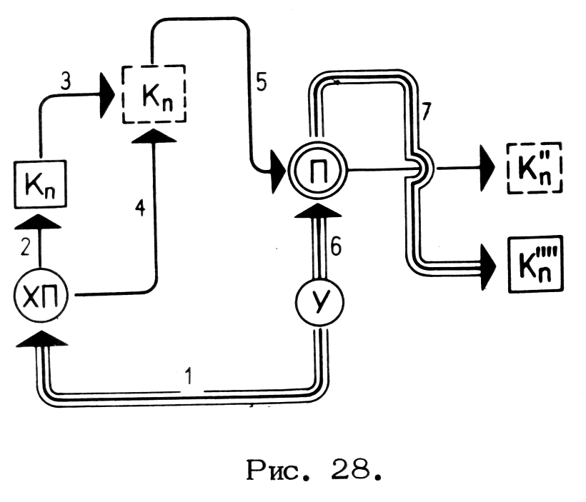
Проведя затем последовательный анализ обратной модели (подробный макет градостроительно-ландшафтной ситуации и необходимые интерпретации его содержания), обработав его средствами профессиональной художественно-проектной культуры, (ХП) получает возможность выдвинуть синтез – проект возможного состояния объекта в будущем, также в соединении понятийных и изобразительных средств.
Содержание такого проекта, опирающееся не только на локальную ситуацию и профессиональные средства, но и на принципы общего порядка (общественный идеал, профессиональный идеал), предполагает в качестве результата реализации проекта видоизменение его исходного состояния и переход в новое состояние, например урбанизованного района на месте слабо освоенного природного. Однако действительная реализация проекта в силу неизбежных отклонений за счет технических "шумов" (перевод на язык (ТК) и (П), за счет неточности образной модели объекта, за счет изменения условий реализации и т.д. приводит объект к состоянию, несколько отличному от предполагавшегося. Несовпадение нового состояния объекта с проектной моделью этого состояния усугубляется реальным процессом развития объекта в период технической реализации его проекта, что автоматически превращает процесс (ХП) в процесс непрерывного проектирования.
Именно эта непрерывность создает радикальное отличие (ХП) решающего открытые задачи от (ТК), решающего полуоткрытые или закрытые задачи, где локальные свойства объекта как элемента культуры и процесса ее развития игнорируются.
Это очень грубая схема, но в данной работе мы не предполагаем осуществить ее детальную расшифровку и обсуждение. Существенно лишь отметить главное – зависимость (ХП) от локального, конкретного проявления общей культуры
и ее развития в определении действительного объекта проектирования. Анализ объекта проектирования средствами (ХП) не просто дополняет длинный список "факторов", характеризующих исходную ситуацию проектирования, он создает новый уровень рассмотрения задачи, когда объектом становится не пространственная конструкция с ее утилитарным смыслом, а система взаимодействия конкретной группы людей с утилитарной пространственной конструкцией.
Здесь в игру входит не просто так называемый градообразующий фактор, понимаемый усредненно и упрощенно (промышленность с определенными характеристиками "вредности", наука, обслуживание и т.п.), а все, что с ним связано в локальной культуре, т.е. в сферу нашего внимания включаются местные нормы общежития, возникающие из соединения традиций, профессиональной субкультуры, возрастных субкультур и т.п., каждая из которых содержит свои нормы вкуса, нормы восприятия, свои типы ожиданий.
Завершая "игру в 7", следует рассмотреть еще один вариант, который, так же как и два предыдущих, не имеет прямой аналогии в актуальной организации (рис. 29). Формальное перемещение "фишки" (М) (методология) в вершину иерархии представляет собой в высшей степени любопытную, логически разрешенную и вместе с тем совершенно непривычную ситуацию. Здесь, как и в предыдущих вариантах, необходимо внести ясность в трактовку символа (М).
Вводя символизацию, мы определили (М) как методологическую функцию деятельности. Это ни в коем случае не означает, что речь идет о прямом использовании средств методологии – подраздела философских знаний; (М) не означает "методолог", как (П) не означало "производство". (М) в нашем случае означает экспертно-методическую службу, осуществляющую как минимум непрерывный контроль за соблюдением уже выработанных норм профессиональной деятельности.
Однако (М) может осуществлять и "поиск" – самостоятельную выработку методических норм, карт, моделей для задач, еще не являющихся актуальными для практического проектирования или потенциально уже являющихся таковыми, но еще не получивших формы заданий со стороны (У).
Разлет автономных задач (М) достаточно широк, так как (М) охватывает не только все элементы "игры в 7", не только все их взаимосвязи, но и себя в контакте со всеми остальными, – ведя то, что называется рефлексивным анализом деятельности. Поэтому дальнейшее расположение "фишек" на схеме в этом случае более условно, чем в рассмотренных выше вариантах – здесь на умозрительном уровне крайне трудно предвидеть все возможные взаимодействия (подчеркивалось уже, что организованность А/п по пятому варианту не имеет аналогов в существующей практике).

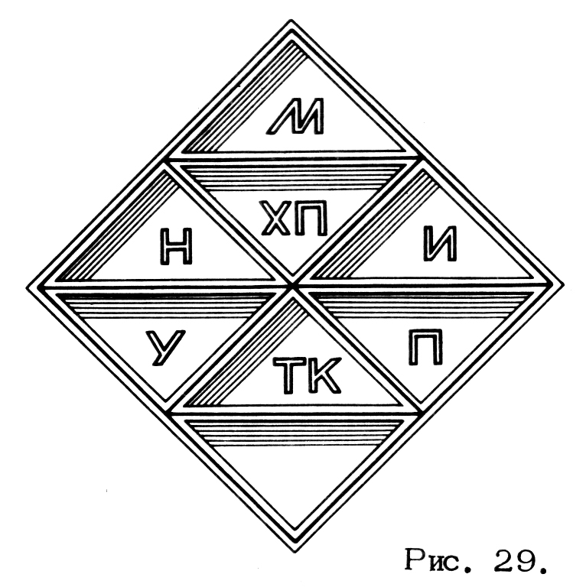

И все же в "шестиугольнике" элементов под (М) группировка вокруг вертикальной связи (ХП) – (ТК) не является случайной или произвольной.
Дело в том, что художественное проектирование – наименее исследованный до настоящего времени вид деятельности, наиболее близкий по характеру искусству и тем не менее радикально от него отличающийся – по методу, средствам, а главное, по проектной установке. (ХП) представлено сегодня в архитектуре и различных видах дизайна как сосуществование взаимно конфликтных программ и концепций, каждая из которых имеет индивидуальную, чаще всего личностно окрашенную форму. Само по себе такое многообразие проектных программ и надстроенных над ними квазитеоретических программ жизненно необходимо деятельности, претендующей на статус творческой. Без столкновения программ-позиций эта деятельность чрезвычайно быстро входит, застывает в том или ином формальном каноне.
Однако возможны разные формы столкновения. В целом, художественное проектирование сейчас – не более, чем хаотическое столкновение случайных позиций, среди которых осознанные и осознанно организованные программы (Нельсон, Дрейфус, Понти, Таллон, Соттасс – за рубежом, группы ЦИНИС, ЦНИПИАСС, ЦУЭС – в нашей стране) являются все еще исключениями, а не правилом. Соответственно, на (М) возлагается задача "доведения" существующей картины хаотического столкновения позиций до упорядоченной модели нескольких разнящихся содержанием программ.
Задача (М) еще и потому не может быть решена за пределами специализированной методологической службы, что единственным источником сведений о ходе проектного процесса является рефлексия проектировщика, на которую влияют "шумы", вызванные присвоением неосознанных стереотипных представлений. Так, весьма распространенной является попытка проектировщиков описать свою деятельность в решении задан в виде линейных схем типа: форпроект – проектное задание – рабочее проектирование. Эта схема заимствована из формальной организованности А/п по продуктивному принципу и не имеет ничего общего с анализом деятельности по содержанию, однако можно встретить множество попыток "рационализировать" именно эту условную схему, строить на ее основании программы "автоматизации" проектирования и т.п.
Следовательно, задачей (М) является не только "дистилляция" профессиональных художественно-проектных средств решения задач, но и сопоставительный анализ различных описаний – реконструкций проектирования, его процесса и результата. Такая работа возможна только через сопоставление методических реконструкций с попытками их контролируемого применения в экспериментальном проектировании.
Помещение "фишки" (М) во главу угла схемы обретает прямой содержательный смысл: (ХП) развертывается прежде всего как экспериментальная деятельность. Так сложилось, что в практике современного состояния " под экспериментальным проектированием (зафиксировано в названиях организаций – ЦНИИЭПы) понимается преимущественно лишь известное отклонение от количественно закрепленных норм и стандартов, например увеличение площади кухонь в жилой ячейке, введение помещений коммунального пользования в структуру секции или дома, использование в планировке микрорайона типовых зданий новой серии и т.п.
Мы, разумеется, имеем в виду другой тип экспериментального проектирования, где решаются прежде всего методические задачи относительно связи Ч — (С) — (У) в целом или относительно содержания (ХП) в постановке, развертывании и решении задач. Только в этом случае (М) может ставить и оценивать эксперименты и только так может быть достигнуто действительное знание о содержании художественного проектирования в том или ином варианте организованности д.
Задачи (М) не ограничиваются исследованием (ХП). Как отмечалось, несколько более изученное техническое конструирование (ТК) тем не менее представляет собой лишь номинально упорядоченное нагромождение норм, шаблонов, формул, эмпирических констатации, отнюдь не случайно выражение "по конструктивным соображениям", маскирующее отсутствие надежных средств деятельности, имеет широкую популярность.
Естественно, что взаимодействие (по содержанию) двух в равной степени неупорядоченных элементов – (ХП) и (ТК) должно неизбежно носить случайный характер, и грамотная передача задания, его адекватный по смыслу "перевод" с языка одной деятельности на язык другой деятельности является лишь вероятностью. Таким образом, на (М) ложится задача упорядочения, во-первых, каждого из элементов, входящих во взаимодействие, во-вторых – самого взаимодействия в его линиях и операциях.
Не меньшую сложность представляют собой взаимодействия типа (Н)-(ХП), (Н)-(ТК), (И)-(ХП), (Й)-(ТК), каждое из которых является обратной связью, испытывающей тяготение "соседних" элементов. В любом из этих случаев за поверхностно очевидными явлениями скрыты сложные содержания: что передается в текстах и изображениях, обрабатываемых и передаваемых посредством (И)? Какие содержания формируются и передаются проектным блокам (ХП) и (ТК) посредством блока (Н)? Эти вопросы до настоящего времени не имеют ответов, и вне исследования-эксперимента сколько-нибудь достоверные результаты получить невозможно.
Сложный и малоисследованный характер (У) нами уже обсуждался. Естественно, что подключения (У) ко всем остальным блокам "конструктора" каждый раз требуют решения ряда исследовательских и оперативных задач.
Наконец, именно (М) является тем единственным блоком деятельности, который способен осуществлять исследование и контроль в сфере "человеческих отношений" внутри А/п, т.е. преобразовывать знания, получаемые от исследований (Н), и передавать результаты собственных операций (У), строить действенные программы организованности, всесторонне учитывающие содержательную специфику видов деятельности и их взаимодействий.
Линия человеческих отношений внутри организованности А опосредованным образом связана с профессиональным содержанием деятельности по входящим в организованность А блокам.
Стрелки вектора на модельных схемах обозначают лишь функциональные соединения элементов "конструктора", которые по различным вариантам организованности связываются в комбинации в зависимости от ориентации на различные типы задач. Функциональные связи такого типа являются необходимыми инструментальными абстракциями, использование которых позволяет отвлекаться от конкретной практики в ее многообразии во имя моделирования трансляции заданий и решений-продуктов.
Обсуждая в главе 1 проблему поощрения-наказания, мы уже могли заметить, что заданная извне организованность функциональных блоков А/п вступает в противоречие с внутренним содержанием деятельности, ее профессиональными нормами. Но там речь шла о сегодняшней обыденной практике архитектурного проектирования. Судя по характеру развертывания базисной модели по вариантам организованности, там где усложняются проектные задачи и увеличивается оперативная глубина функционирования А/п, требования к упорядоченности формальных и неформальных взаимодействий внутри А/п существенно увеличиваются.
В нашу задачу не входит подробное осуждение отработанной техники исследования и регулирования человеческих отношений, тем более, что по сравнению с основными вопросами нашей проблематики она в целом может считаться всеобщей для разных видов деятельности. Соответственно, следует специально оговорить лишь те характеристики человеческих отношений внутри А/п, которые непосредственно связаны с содержательной спецификой видов деятельности – блоков "конструктора".
Стандартная в технике человеческих отношений задача – совмещение ролей действительного лидера и формального лидера – приобретает в нашем случае специфическую окраску. Если говорить о художественном проектировании, то в силу давления профессиональной идеологии и ее традиций, действительным лидером является генератор принципиальных решений, наиболее творчески одаренная личность. В то же время в границах сегодняшней организации А/п роль формального лидера играет прежде всего организатор процесса – администратор. Совмещение ролей (руководителем мастерской является действительный лидер – архитектор высшего класса) неизбежно приводит к сокращению творческих возможностей лидера за счет перегрузки его чисто административными обязанностями и – в конечном счете – к утрате прав на неформальную позицию лидера. Если роли организационно не совпадают, то столкновение индивидуальных программ, престижных и статусных взаимоотношений хотя и замаскированное, как правило, неизбежно. Соответственно, на методологическую службу ложится задача выработки и экспериментального опробования новых форм статусной организованности взаимоотношений ролей.
В виде условного примера разрешения чреватой конфликтами ситуации укажем некоторые принципиальные возможности: все административные функции можно полностью вынести за пределы художественно-проектного коллектива, внутри которого устанавливаются престижные (действительный) лидер), но не статусные отношения. Или престижные отношения отделены от формального статуса внутри (ХП) коллектива, когда организационные функции чисто отделены от творчески проектных и осуществляются персонажем деятельности, по статусу не принимающим участия в проектировании (внешне, предметно закрепляется не включением в авторский коллектив) и т.п. Можно считать очевидным: в зависимости от варианта организованности , ориентированности (ХП) на открытые, полуоткрытые и полузакрытые задачи, тип оптимальной организованности человеческих отношений, надстроенных над деятельностью, должен быть различным. Известная нам практика подтверждает необходимость подобных различий: взаимоотношение коллег внутри экспериментальной студии (творческая группа, в которой трудно или невозможно выделить лидера), внутри творческой мастерской-ателье (организованной лидером и вокруг лидера), внутри мастерской ЦНИИЭПа или внутри отдела технологического проектного института различны. Но, во-первых, наш опыт неполон и может быть иллюзорным, во-вторых, он естественно не включает элементов знания о несуществующих типах организованности. Именно поэтому служба (М) должна осуществлять как исследования существующего положения в актуальной А/п так и экспериментальный поиск в условных модельных средствах и в реальной практике.
Задача эта осложнена еще и необходимостью учитывать роль специфической культурной надстройки деятельности, характер ее обратного влияния на повседневную практику. Эта культурная надстройка представляет собой в каждом конкретном случае сложное переплетение обыденной культуры (разные ее слои и группы, представленные разными членами коллектива), профессиональной традиции, иногда уходящей в далекое прошлое, субкультурных профессиональных норм (легко заметить общность жаргона для всех профессиональных поколений).
Если учесть, что минимальное число исходных элементов "конструктора" равно в нашей "игре" семи, что взаимодействия между ними развернули по минимальному числу вариантов – пять, то масштаб задач методологического блока (М) в сфере человеческих отношений выступает, как нам кажется, достаточно ясно.
Мы перебрали основные варианты организованности А/п комбинации элементов "игры в 7". Это вовсе не означает, что предпочтенные варианты внутренних взаимоотношений элементов, иерархически подчиненных "лидеру" иерархии, могут быть только такими. Рассмотренные варианты являются отнюдь не единственно возможными, это только идеальные схемы, наиболее четко представляющие различные ориентации целого.
Безусловно, могут быть иные комбинации. Вполне возможно, что уже применительно к практической или модельно-экспериментальной ситуации достаточно определить элемент -"лидер", вершину иерархии в зависимости от поставленной задачи. Тогда порядок взаимодействия оставшихся элементов установится "естественным" образом, в зависимости от ситуации выстраиваясь по силовым линиям функциональных взаимодействий и линиям человеческих отношений.

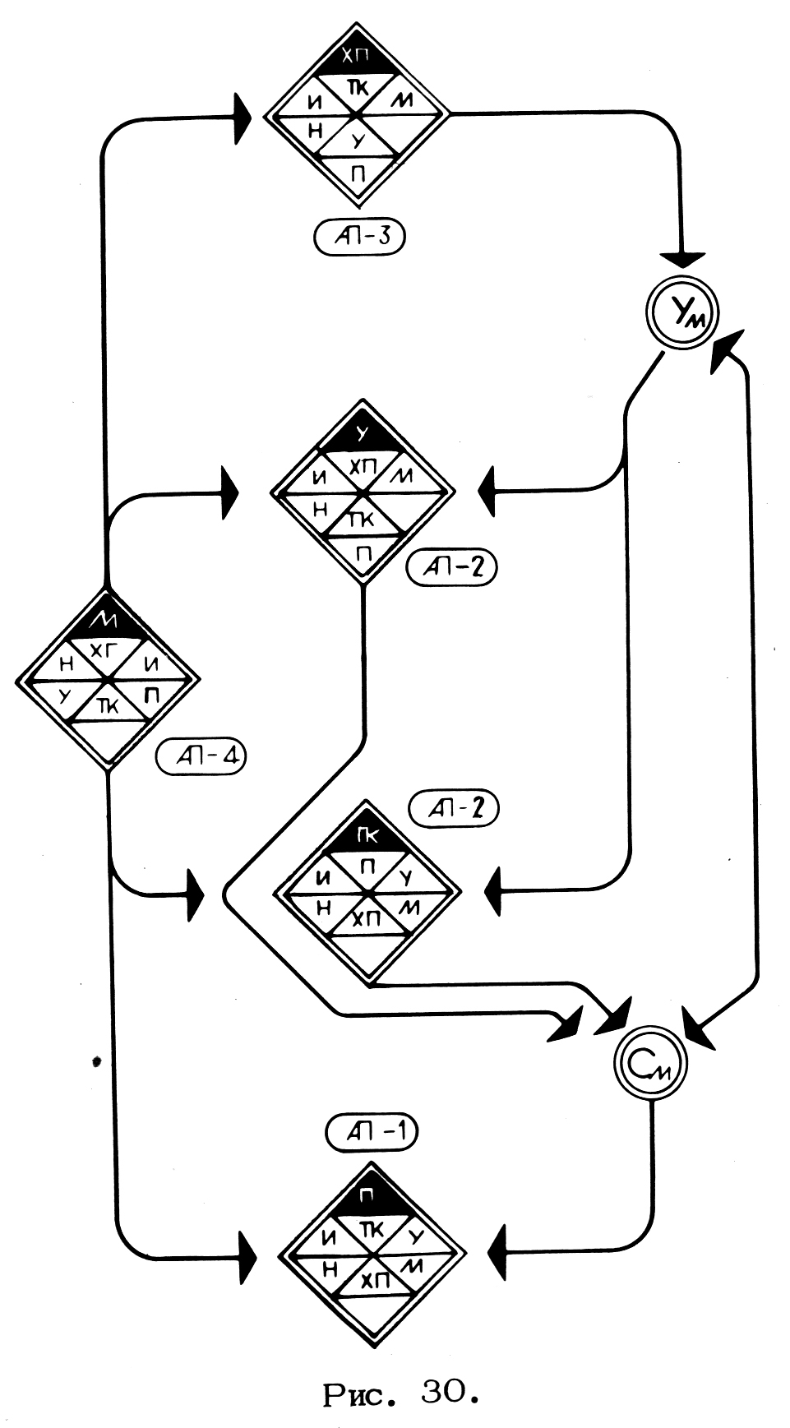
Задача теоретической работы в принципе и этой работы в частности отнюдь не заключается в подмене собой богатства живой практики, а только в определении возможных линий ее развития и преобразования, в обозначении возможных импульсов к такому преобразованию. Насыщенность реальной культурной ситуации и многообразие быстро сменяющих друг друга функциональных задач делают принципиально бессмысленными всякие попытки жесткой регламентации: какой должна быть действительность. Задача абстрагированного рассмотрения этой действительности и форм ее организованности в практической деятельности (по материалу второй главы) состоит в определении логически возможного и отсечении логически невозможного, в попытках максимально полно представить следствия из принятия структурных решений.
На данной стадии разработки базисной модели достигнутый результат удовлетворителен. Нам удалось, оперируя несколькими "типовыми" элементами "конструктора", описать основные типы возможной организованности А/п, описать их таким образом, что эта ступень развития модели в совокупности вариантов удовлетворяет всем перечисленным (глава 1) требованиям к А/п, не оставляя ни одного из них организационно необеспеченным.
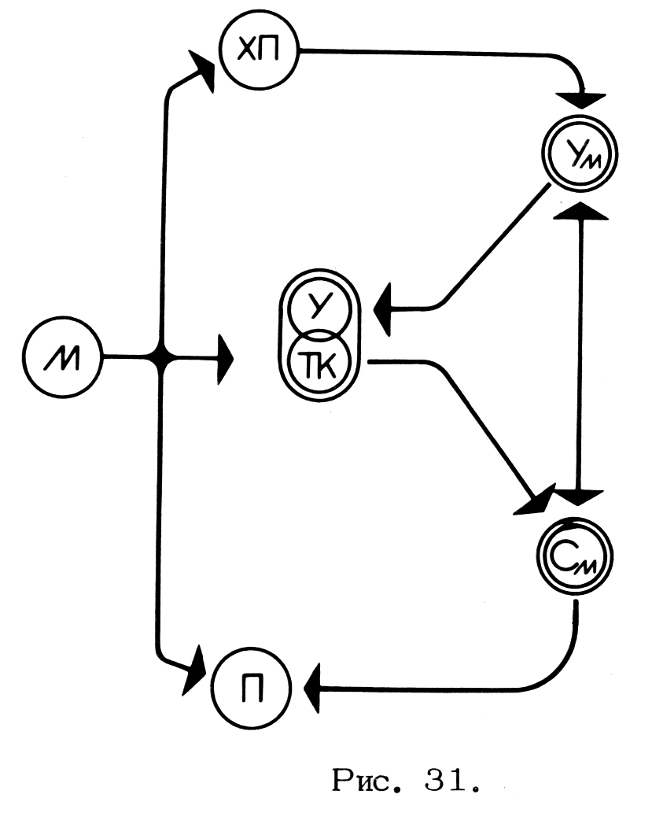
Мы получаем теперь возможность расшифровать базисную модель А/п, сведенную прежде к элементарной схеме, приведя ее к схеме конструкции (рис. 30), собранной из типовых элементов. Тем самым осуществляется как бы сращивание отжатого содержания глав 1 и 2.
Теперь мы можем снова "сжать" схему-модель, убрав за скобки известное нам содержание и "сократив" подобные элементы, как сокращаются подобные члены в уравнении. Модель принимает тогда вид, приведенный на рис. 31, при том, что ее сокращенный вариант обладает смыслом только в границах данного текста как абстрагированное описание действительных отношений.

Глава 3. Организация. Связи

В первых двух главах мы пользовались относительно грубыми инструментами анализа действительного, возможного и необходимого в организации А/п при последовательном движении от общего к частному. По условиям поставленной в работе задачи "малая чувствительность" нашей аналитической техники, ее индифферентность к частностям, из которых складывается практика архитектурно-проектной деятельности, является сознательным и необходимым упрощением. Наша узко ориентированная задача отнюдь не может быть сведена к составлению списка "истории болезни" архитектурно-проектной практики, скорее это составление первого по необходимости обобщенного и упрощенного "анатомического атласа" А/п. Следующий шаг в построении этого "атласа" заключается в еще большем сужении поля зрения.
Нас теперь интересует только блок (ХП) – художественно-проектная деятельность. Напомним, что (ХП) – ни что иное как собственно архитектурно—проектная деятельность, содержательно отличающаяся от А/п как системы.
До этого момента каждый элемент или блок "конструктора", использовавшийся в "игре в 7", был автономным монолитным телом, о содержании которого мы могли судить только по характеру взаимодействия с другими подобными телами в функциональном поле задач. Теперь попытаемся рассечь одно из этих "тел", наиболее интересующее нас, и описать его внутреннее строение.
Нас будет интересовать исключительно (ХП) – организованность архитектурно-проектной деятельности, решающей свои задачи.
Итак, если в ключевой задаче нам уже пришлось отказаться от обобщенной трактовки содержания понятия "архитектура", то теперь предстоит отказаться от представления о нерасчлененности (ХП). Это означает, что в рамках исследования теряется право на использование обобщенного понятия "архитектор". Сохранив слово как родовой признак деятельности по ее происхождению, расслоим его на обозначение действительных функций, распределяемых внутри (ХП).
Объектом этой мысленной операции является не персонаж с дипломом "архитектор", обозначающим его профессиональное занятие или, скорее, профессиональную роль в общем распределении труда, так как такой персонаж может выполнять функции как соответствующие образованию, интересам и устремлениям, так и несоответствующие. В первом уровне модельных преобразований нашим объектом был комплекс взаимосвязей А/п – (У) – (С). Здесь обязанности "персонажа" выполняет продукт деятельности – проект, а вводимое расслоение функций внутри (ХП) – неизбежное следствие из соблюдения условий полноценного существования проекта.
Архитектурный проект является целостным продуктом независимо от того, выполнен он одним персонажем, малой группой или значительным профессиональным коллективом. Как решение задачи проект обладает культурной, интеллектуальной и художественной ценностью, независимо от того, реализован он или нет. Именно проект как модель будущей реальности является идеальной целью при постановке профессиональной задачи. В связи с этим мы будем рассматривать (ХП) как условно обезличенный механизм, функцией которого является создание проекта, способного к дальнейшему самостоятельному существованию (реализация строительством, участие в конкурсе, публикация в профессиональном журнале) за пределами механизма (ХП).
Таким образом, мы снова должны сооружать идеальную конструкцию, но уже в новом материале — из функциональных "мест" деятельности, непосредственно обеспечивающей создание и поддержание единого продукта (ХП) – проекта. В этом случае мы должны, как минимум, вычленить ряд таких функциональных "единиц".
Первой "единицей" следует считать функцию "архитектор-мастер". Это выработка генерального решения для каждого конкретного ситуационного объекта проектирования или выработка "встречного" предложения на идеальном уровне постановки архитектурной задачи. Примерами полна история архитектуры: для первого случая ограничимся ссылкой на разработку Ле Корбюзье схемы Музея нового западного искусства в Токио, воплощение которой в проект и натуре осуществлялось японскими архитекторами; для второго – отсылкой ко всей архитектурной деятельности советских архитекторов первых послереволюционных лет или к "бумажному проектированию" немецких архитекторов первых лет после окончания первой мировой войны, или к деятельности Тони Гарнье.
Совершенно естественным после первой будет обособление функции " архитектор-разработчик". Это преобразование генерального решения проектной задачи в собственно проект, выраженный в условном языке чертежей и объемных моделей. Естественно, что эта функция может осуществляться и "архитектором—мастером" как персонажем деятельности. Так бывало часто и бывает до настоящего времени. Но также естественно, что между второй и первой функциями возникают отношения иерархированной кооперации. Примеры здесь излишни, так как функция разработки генерального решения присутствует во всякой архитектурно—проектной задаче.
Также естественным можно считать обособление функции "архитектор—техник", которая состоит в посредничестве, переводе содержания проекта на "языки" других (за пределами ХП) блоков деятельности. Именно ради сохранения точности этого перевода необходима долгая и тщательная проработка так называемых рабочих чертежей. Их наличие подразумевает возможность отторжения проекта от его создателя.
Рабочие чертежи и, следовательно, функция "архитектор-техник" не обязательны ни в случае, когда создается "чистый проект", не связанный жестко с задачами реализации, ни в том случае, когда функции "переводчика" берет на себя "архитектор—мастер" (так, например, работал Антонио Гауди с постоянной группой барселонских каменщиков) или "архитектор—разработчик" (так велось строительство большинства доходных многоквартирных домов в конце прошлого века — при постоянном контакте с высококвалифицированными десятниками). Эта функция возникает исторически, интенсивно развивается с ростом типового проектирования и в принципе может быть передана автоматической системе выдачи проектной документации. Успешные попытки такого рода осуществлены уже в Ленпроекте, хотя и в малом еще масштабе.
Целесообразным представляется выделить функцию "архитектор-инспектор" – контроль за точностью реализации проекта, если последний, покидая (ХП), поступает в систему (С). Эта функция была срощена с первой и второй во всей истории архитектуры, но все более отделяется от них по мере развития типового проектирования и "привязки", где в полном смысле "авторский надзор" практически неосуществим.
Столь же целесообразно выявить еще две функции, как правило скрытые в массе задач, решаемых тем или иным персонажем деятельности, но от этого не теряющие четкости узкой задачи. Это "архитектор—методист" и "архитектор-эксперт". Первая функция – анализ и отбор наилучших средств создания генеральных решений, средств их разработки и контроля за последовательностью и правильностью шагов в реализации проекта строительством. Вторая — функция посредничества между (ХП) и иными блоками А/п, равно как и между системой А/п как целым и внешними по отношению к ней системами (У) и (С).
Перечисление функций можно счесть констатацией трюизмов, ведь все они присутствуют в практике архитектурно-проектных организаций, и казалось бы, формальная должностная лестница в них построена в полном соответствии с очерченной этими функциями линией последовательного развития проекта. Действительно, главный архитектор (мастерской, института, района, города) или ответственный специалист управлений Госстроя выполняют функции "архитектор-эксперт". Главный архитектор проекта (иногда главный архитектор мастерской) выполняет функцию "архитектор—мастер" или "архитектор-методист". Архитектор или старший архитектор, соответственно, – функции "архитектор—разработчик", "архитектор—техник", иногда "архитектор—методист". Имеющийся "техник" прямо выполняет функцию того же наименования. Более того, взаимозаменимость специалистов по отдельным функциям можно интерпретировать как гибкость существующей организации А/п.
И все же за внешней банальностью перечисления функций целесообразно увидеть более тонкие взаимосвязи — подобная исходная констатация и не может не выглядеть банальной, ибо отнюдь не рождена фантазией автора, а непосредственно присутствует в практике. Дело, однако, в том, что совпадение схемы-перечисления и эмпирической констатации оказывается иллюзорным. Если опереться на материал главы 2, где мы оценили значение (ХП) в качестве ведущего звена А/п , то выделенные выше функции должны, на основании требования соответствия между проектом и требованиями массового потребителя к проекту, быть расположены в определенном порядке иерархической зависимости. Понимая ограниченность схематизации, изобразим эту зависимость следующим образом:
"архитектор-эксперт"
"архитектор—методист"
"архитектор—мастер"
"архитектор—разработчик"
"архитектор—техник"
"архитектор-инспектор"
На схеме изображена не должностная взаимосвязь сверху-вниз, а только необходимые шаги последовательного обеспечения развития проекта от задания, составляемого с участием эксперта, до наблюдения за ходом реализации проекта в системе (С). Если мы именно так понятую схему взаимозависимости сопоставим с нормальной сегодня организованностью архитектурно-проектного дела, то (см. главу 2) обнаруживаем в ней систему взаимозависимости, опирающуюся на продуктивную модель организованности. Не следует забывать, что между номинальной организацией А/п, действительной организованностью архитектурно-проектных операций и представлениями архитектора о них не могут не возникать расхождения. При анализе взаимодействия расставленных на ступеньках схемы функций мы должны обнаружить эти расхождения, выйдя на сущность скрытых за ними процессов, и попытаться в общих чертах описать возможные способы их преодоления.
На каждом уровне функций возникает ряд несоответствий между идеальной функцией, указанной на схеме, и ролью, которая ей соответствует в обыденной организованности А/п. Повторим схему в той же последовательности ступеней, развертывая на каждой из них не все, а только те элементы необходимой картины, которые не нуждаются в специальном обосновании.
Подъем по ступеням начнем с функции "архитектор-инспектор".
Это важнейшая функция контроля за правильностью реализации смысла проекта в ситуации, когда он уже отчужден системой (С), в настоящее время организована случайно, носит фрагментарный характер и не обеспечена методически. Мы говорим о случайности, потому что осуществление авторского надзора, его формальный или содержательный, пассивный или конструктивный характер зависят от множества обстоятельств, которые по отношению к функции как таковой носят второстепенный характер. Это и состояние плана работ института или мастерской, наличие или отсутствие специалистов, способных осуществить авторский надзор, и сохранение или разрыв преемственности в авторстве объекта, и мера "важности" объекта, и характер взаимоотношений между проектной и строительной организациями и т.п. Мы говорим о фрагментарности, потому что контроль в гораздо большей степени строится по конструктивно—технологическим параметрам, чем по художественно-проектным и подчиняется графику производства строительных работ и капризам в нарушении их последовательности, но не логике развертывания проектного решения. Мы говорим о второстепенном характере инспекционной функции, так как авторский надзор, в силу неупорядоченности его процедур по содержанию (журнал надзора – единственный, заведомо неполный документ), является прерывистой серией корректировок-импровизаций, вызванных или неполнотой проектной документации, или неподготовленностью строительства.
Фактически в общем случае вместо того, чтобы служить средством принуждения (С) к необходимости строго обеспечить удовлетворение всех нужд будущего потребителя (описанных проектом), авторский надзор (мы уже упоминали о том, что в множестве случаев "привязки" типовых проектов он вообще не осуществляется) является паллиативом, маскирующим действительные разрывы содержания реализации проекта множеством мелких корректировок.
В особенности необходимо отметить методическую необеспеченность инспекционной функции. В самом деле, если мы расценим эту функцию как особого рода игровую деятельность, где партнерами являются А/п и (С), то тактика " игры" приобретает первостепенное значение, а ее содержание – непосредственно творческий характер. Во-первых, тот факт, что функция "архитектор-инспектор" исторически сложилась в формах авторского надзора, отнюдь не означает, что эти формы наиболее целесообразны и эффективны. В принципе, ничто не препятствует тому, чтобы эта функция была передана посреднику между А/п и (С) – специализированной организации, включенной в А/п или самостоятельной. Во-вторых, также уходящий в прошлое принцип строгого выполнения проекта во всех его деталях отнюдь не является единственной или наиболее целесообразной во всех ситуациях формой реализации проектного содержания.
Представляется разумным рассмотреть корректировку проектного решения в конкретных условиях не как отклонения от правила, а как правило. В этом случае "привязка" проекта к месту из раздражающего комплекса процедур (за исключением не частых случаев авторской "привязки") преобразуется в высоко специализованную проектную деятельность, соответствующую функции "архитектор—разработчик".
Методическое обеспечение так понимаемой инспекционной функции вырастает в специальную задачу: необходима классификация выявляемых конфликтных ситуаций во взаимодействии А/п – (С), типология способов преодоления конфликта, построение методических карт устранения или преодоления конфликтных ситуаций в осуществлении инспекционной функции. Привычное сегодня для практикующего архитектора погружение в частные, подчас нелепые с точки зрения содержания общей проектной задачи, ситуации, неумение или невозможность управлять конфликтной ситуацией в процессе строительной реализации проекта, как мы видим, имеют не много общего с функцией, которую мы определили как "архитектор-инспектор".
Выполняя функцию 'архитектору-техник", архитектор осуществляет "перевод" архитектурного, т.е. художественно-проектного решения на язык документации, доступный технологу, конструктору и экономисту, субподрядчику или производителю работ. Более того, архитектор нередко выполняет функции техника-чертежника, вступая тем самым в неразумную конкуренцию с техникой "Леттрасет" или ей подобными. Функция "архитектор—техник" в масштабе целостной организованности А/п предполагает со стороны выполняющего эту функцию специалиста осуществление деятельности, которая по отношению к вне архитектурным участникам общего проектного процесса носит экспертный характер, интегрирует их усилия, задает единое основание для использования их специальных знаний и умений. Существующую практику осуществления этой функции с трудом можно соотнести с ее задачами. Архитектор, получающий традиционную "универсальную" подготовку, склонен рассматривать выполнение функции "архитектор-техник" как деквалификацию. Техник-чертежник при двух-трех-летнем стаже деятельности приобретает квалификацию, номинально соответствующую названной нами функции только потому, что технологические и конструктивные схемы, используемые в заурядном проектировании, носят как правило элементарно шаблонный характер.
Продуктивно-производственная ориентированность не предполагая многовариантность решений или их "открытость" к дальнейшей разработке, снимает реальное творческое содержание, потенциально содержащееся в функции "архитектор-техник", и потому эта функция полностью лишена методического обеспечения и складывается по образцу ранее осуществленных действий и по обстоятельствам.
'Архитектор-разработчик" – это функция разработки архитектурного замысла, отделившаяся от функции разработки замысла вместе со становлением архитектуры как профессии. В течение длительного времени осуществление этой функции настолько плотно было связано с обучением в процессе практической деятельности, что словосочетание "ученик архитектора" носило ясный оттенок общепонятности. Длительное время, таким образом, осуществление этой функции имело характер стажировки, необходимой для перемещения в функцию "архитектор-мастер". Поскольку именно эту систему подготовки прошли все ведущие мастера прошлого вплоть для лидеров архитектурного авангарда начала XX в. (Райт, Ле Корбюзье, Мис ван дер Роэ), есть основания считать, что она целесообразна при стабильных условиях существования профессии. В сегодняшних условиях А/п мы практически не можем таким же образом связать ученичество (дообучение, стажировку) с функцией "архитектор-разработчик". Во-первых, потому, что организация А/п объединяет персонажей, получающих однородную профессиональную подготовку в архитектурной школе, и не персонифицирует вхождение молодого специалиста в профессию: некто поступает или командируется в организацию икс, а не в мастерскую игрек. Во-вторых, ученичество базируется непременно на непосредственной передаче знаний и умений в совместной деятельности, что в массовой организации, построенной по производственному принципу, как правило неосуществимо. В-третьих, не секрет, что сам по себе значительный стаж профессиональной активности при неоднократной смене творческих установок в нашей архитектуре за последние десятилетия, является необходимым, но недостаточным условием фактического, а не номинального перехода из категории "архитектор-разработчик" в категорию "архитектор-мастер". Также не секрет, что до настоящего времени уровень дипломного проекта нередко оказывается высшей точкой индивидуальной творческой активности, по отношению к которой заурядная проектная практика может восприниматься как относительная деградация профессиональных устремлений. В этой ситуации длительность работы в функции "архитектор-разработчик" отнюдь не обязательно (при прочих положительных условиях) означает повышение профессионального мастерства, а лишь повышение умелости в осуществлении функции "архитектор-техник",
В нынешней организованности А/п ученичество как определенный профессиональный институт отсутствует, и функцию "архитектор-разработчик" рассматривать нужно в чистом виде. Осуществление этой функции требует особого подвида архитектурно-проектной деятельности, обладающей автономной системой ценностей, собственными критериями эффективности и собственными методическими картами деятельности. Можно предположить, что для полноценного осуществления функции "архитектор-разработчик" необходим иной тип способностей и иной тип знаний, чем для функции "архитектор-мастер".
"Архитектор—мастер" – это функция выработки генеральных решений на основании индивидуальной творческой программы. Какова бы ни была эта программа, она всегда предполагает способность и умение создавать новые образцы решения задач по отношению к ставшему общим достоянием фонду художественно—проектных образцов. Естественно, что число персонажей, являющихся носителями функции "архитектор-мастер", должно быть на порядок ниже, чем в ранее названных функциях. Используя несколько затертое неверным употреблением слово, мы можем четко определить, что "архитектор-мастер" как функция есть одновременно область деятельности сугубо профессиональной "элиты", вынужденной непрерывно защищать свое право на этот высокий статус.
Мы только в том случае можем причислить персонажи к относительно стабильному профессиональному ядру, выполняющему функции "архитектор-мастер", если самостоятельный продукт его деятельности, зафиксированный в художественно-проектном языке (эскиз-идея) по проблемному, художественному и методическому уровню существенно превышает разработку уже существующего образца, выполняемую в функции "архитектор-разработчик". Критерии оценки более чем зыбки, и мы имеем лишь одну точку опоры: или создано решение, утверждающее себя как новый образец (в том смысле, как обозначен в главе 2), или образец не создан, т.е. доказана самотождественность функции "мастер", или фактически есть лишь "разработка".
При всей зыбкости критерия оценки в каждом отдельном случае, в конечном счете выявление персонажей, выполняющих функцию "архитектор-мастер", происходит безошибочно, хотя нередко с запозданием. Нет, наверное, нужды доказывать, что лишь малoe число имен архитекторов-профессионалов можно отождествить с выполнением функции "архитектор-мастер", поскольку последняя тождественна функции изобретателя. Единожды осуществить эту функцию — уже ярчайший факт творческой биографии. Запланировать накопление подобных фактов невозможно. Есть периоды в развитии профессии, когда эти факты генерируются в большом количестве — такие периоды мы называем переломными в истории архитектуры. Есть периоды, и нередко затяжные, когда не появляется ни одного такого факта, и это означает, что функция "архитектор-мастер" не переходит из потенциального состояния в актуальное. Первая четверть XX в. и в нашей стране, и за рубежом породила несомненную "вспышку" функции, после чего можно говорить об относительно равномерном появлении архитектурного "изобретения" раз в несколько лет: градостроительная программа в СССР и ее вершина для 30-х годов – генеральный план развития Москвы; отдельные работы Ле Корбюзье и Мис ван дер Роэ; программа английских "бруталистов" и программа "микрорайонного сообщества"; проект ' "Токио-60" Кендзо Танге и программа "метаболистов"; программа НЭР и близкие зарубежные предложения. Среди этих и подобных предложений проявляются успехи и неудачи, открытия и ошибки, подобные Бразилиа или отечественным работам над Домом нового быта, однако все они выполняют функцию "архитектор-мастер", порождают новое, подталкивают профессиональное сознание.
Итак, функция "архитектор-мастер" может осуществляться индивидом или группой, в нескольких точках планеты одновременно или в единственной, или в известный момент времени вообще не осуществляться актуально, и тогда ее роль выполняют уже открытые ранее образцы. Однако в любом случае эта функция не может быть отождествлена с номинальной ролью "мастер", которую в нынешней организации А/п выполняет любой главный архитектор проекта, мастерской, главный специалист в организации профессионального контроля.
Говорить о методической обеспеченности функции "архитектор-мастер" нецелесообразно: в практике она "сама себя обеспечивает" неповторимо индивидуальным образом.
Когда речь идет о функции "архитектор-методист" и "архитектор-эксперт", то здесь следует сказать, что в нынешней практике организованности А/п эти важнейшие функции представлены сугубо номинально. Им соответствует лишь прилагательное "главный" — архитектор города, района, института, мастерской, отдела, проекта… Главные специалисты являются методистами "по должности", их роль по содержанию деятельности фактически не определена и лишь фиксирована подписью в верхней линейке "штампа" на чертежах или под заключением экспертизы, а деятельность принимает случайную форму, зависимую от обстоятельств и персональных качеств "методиста".
Единственным методическим основанием для осуществления функции "архитектор-методист" является в настоящее время личный опыт и накопленные образцы профессионального поведения, фонд которых передается документально, наглядно и изустно. Характер деятельности определяется, таким образом, случайно (в теоретическом смысле), являясь в каждом конкретном случае следствием того или иного сочетания внешних по отношению к функции обстоятельств.
Функция "архитектор-эксперт" определена в еще меньшей степени. Достаточно частая практика "перекрестной экспертизы", когда те или иные персонажи-носители номинальной функции "архитектор-эксперт" поочередно выступают в роли экспертов по отношению к продукту творческой деятельности друг друга, великолепно проявляет неопределенность функции. В самом деле, значение приобретает позиция "эксперт" (рецензент), но не содержание деятельности персонажа, помещенного в эту позицию. Акт или заключение экспертизы отчуждается от персонифицированости оценки, по установке приобретая внешне объективный характер. Когда функция приобретает организованное, институциональное выражение (градостроительный совет, комиссия экспертов, назначаемая для оценки конкретного проекта особой ответственности и т.п.), то само это выражение отождествляется с содержанием процедур деятельности: эксперт потому, что входит в группу экспертов, может быть заменен другим персонажем без потерь для шаблонной практики оценки. Когда функция имеет внеинституциональный характер (литературная критика, например), содержание и логика взаимосвязи отдельных процедур оценки проектного решения скрыта за авторским стилем изложения и носит субъективный характер необязательного мнения.
Важнейшая экспертная процедура посредничества между А/п с одной стороны, (С) – с другой, и (У), выражающим интересы потребителя, с – третьей, носит точно так же неупорядоченный характер изолированных действий по образцу и по обстоятельствам. Так, в заурядной практике обращение застройщика за типовой проектной документацией в информационно-экспертные отделы или управления может в равной степени быть встречено формальной отсылкой к каталогу, попыткой ориентировочного отбора из ряда доступных образцов или вдумчивым анализом действительных потребностей застройщика, которые не обязательно совпадают с имеющейся у него картиной потребностей. Нет методического обеспечения, нормирующего контакт названного типа по содержанию, нет полного на каждый момент времени "банка" информации и оперативных средств безошибочного определения характера нужной информации и отделения ее от избыточной. Таким образом, функция "архитектор-эксперт" лишь скрытым образом присутствует в практической деятельности персонажей, призванных ее осуществлять, и с теоретической точки зрения является лишь потенциальной функцией.

Отступление 8

Следует вкратце коснуться основных профессиональных "комплексов" архитектора, составляющих неотъемлемую часть нынешней профессиональной практики. Несовпадение реальной и номинальной функций влияет не только на ход реализации проектного замысла, но и на сознание персонажей, включенных в процесс обеспечения "жизни" проекта. Упрощенно все многообразие персонифицированных конфликтов в профессиональном сознании при выполнении профессиональных же функций можно свести к двум базисным компонентам: "комплекс неполноценности" и "комплекс исключительности". При этом не столь уж важно, неудовлетворенный ли комплекс исключительности вызвал появление комплекса неполноценности или напротив – развившийся комплекс неполноценности породил комплекс исключительности в качестве успокоительного лекарственного средства.
Профессиональный "комплекс неполноценности" имеет собственную многоуровневую структуру и множество внешних симптомов. Общий его уровень – это ощущение вторичности профессионального занятия в ряду творческих (наука, искусство), вторичности и механической подчиненности его по отношению к системе (С). Это и сознание неспособности решать социально-культурные задачи все возрастающей сложности традиционными профессиональными средствами, и реальная угроза ограничения поля профессиональной деятельности за счет расширения дизайна и развития автоматических систем проектирования.
Наряду с общим, следует выделить локальный уровень — это несоответствие практической деятельности внутри организации ожиданиям, сформированным под влиянием архитектурной школы. Это разрыв между профессиональной (при установке на творчество) шкалой ценностей и организацией системы поощрения—наказания, о которой мы специально говорили в главе 1. Это несоответствие между идеальными представлениями об организации деятельности, почерпнутыми из общекультурной подготовки, и действительностью заурядного проектного процесса и т.п.
Наконец, под влиянием локальной ситуации, персональных взаимоотношений внутри проектного коллектива и в зависимости от личной психологической устойчивости персонажа, возникает индивидуальный уровень развития "комплекса неполноценности".
"Комплекс исключительности" носит почти зеркальный характер по отношению к "комплексу неполноценности". В самом деле, за счет отбора наивысших профессиональных достижений в многовековой истории архитектуры система профессионального образования воспроизводит стереотип деятельности "главного строителя", воспроизводит преувеличенное представление о роли "матери искусств" в ситуации, которая этому представлению отнюдь не соответствует. Традиционное балансирование между искусством и техникой при отсутствии теоретического знания о проектировании как особом виде деятельности, преломляясь через "комплекс исключительности", постоянно поддерживает по сути своей еще витрувианскую формулу "и искусство, и наука, и техника".
В действительности разностороннее, хотя и крайне бессистемное, профессиональное образование влияет на формирование устойчивого чувства превосходства по отношению к "узким специалистам". Сфера профессионального "клуба", объединенного традицией, профессиональным жаргоном, относительной малочисленностью архитекторов по отношению к массовым профессиональным занятиям, реально большая, чем в других занятиях, семейная преемственность в архитектуре – все это как бы снимает реальную на сегодня раздробленность профессионального занятия, и его самотождественность внешне выражается принадлежностью к Союзу архитекторов.
Конечно, для строгих выводов необходимы специальные исследования, но уже непосредственное наблюдение дает любопытные свидетельства действенности обоих комплексов. С одной стороны, это наблюдаемый факт заимствования группового жаргона архитекторов представителями всех "смежных" занятий внутри А/п – .четкое подтверждение жизненности "комплекса исключительности". С другой – это массовость перехода архитекторов по образованию к вне-проектным занятиям и развитость всех форм любительской деятельности среди архитекторов внутри А/п – четкое подтверждение необходимости творческой компенсации нетворческого типа деятельности, связанной с "комплексом неполноценности".
Столкновение действительных свойств продукта взаимодействия проектирования и строительства с требованиями потребителя к этим свойствам вызывает еще одну форму комплекса. Свойства здания, сооружения или города по традиции отождествляются с работой архитектора. Также по традиции архитектор соглашается с этим. Поскольку несовпадение потребностей и свойств конечного продукта приобрело характер устойчивого правила, взаимодействие комплексов "исключительности" и "неполноценности" на конкретном объекте приобретает характер скрытого или открытого "комплекса вины".
Взаимодействие комплексов носит всеобщий для профессии характер и отнюдь не может быть сведено к произвольному обобщению множества изолированных частных случаев. Соответственно, устранение названных комплексов, остро необходимое для полной самореализации профессионального занятия, должно быть осуществлено через реконструкцию машины А/п и механизма ее взаимодействия с (С) и (У) таким образом, чтобы устранить объективный источник профессиональной закомплексованности.

х

Задача построения целостной модели организации (ХП) так, чтобы она максимально соответствовала ранее намеченной модели А/п в целом, носит фактически двойственный характер. Нам нужно построить конструкцию, удовлетворяющую ранее выдвинутым требованиям к А/п, и наметить варианты ее функционирования. Решать задачу подобной конструктивной схематизации можно различными средствами. Для достижения наибольшей наглядности воспользуемся некоторыми понятиями техники информации (отнюдь не теории информации), доказавшими свою практическую полезность в решении разнообразных конструктивных задач – на всех уровнях А/п происходит выработка, перекодирование и передача информации.
Инициирующим сигналом или триггером для всей системы А/п является задание на проектирование. На этой стадии рассуждения уже безразличен ранее обсуждавшийся вопрос о том, что или кто подает этот сигнал. Поскольку речь идет о блоке (ХП), то нас интересует только приемник сигнала, адресат и каналы его связи с внешними блоками. Вопрос о том, какой функциональный блок является приемником, носит принципиальный характер, независимо от того, как оформляется задание: клуб на 800 мест, микрорайон в Вильнюсе или Ленинграде, автономный жилой и производственных организм для экстремальных природных условий Севера и т.п. В любом случае выраженное в обыденно-техническом диалекте задание носит еще формальный характер, и для того чтобы преобразовать его в содержательное задание на Деятельность, необходима специальная работа.
Эта работа заключается в том, чтобы принятый сигнал был подвергнут анализу, а затем перекодировке, "переводу" в материал языков тех видов деятельности, которые вместе – последовательно или параллельно – подключаются к решению задач. Условный функциональный блок такого типа может получить, разумеется, любое наименование: наиболее четко его содержание выражается словом анализатор. Его Роль практически может играть индивидуальное мышление проектировщика, групповая работа интеллекта или в отдельных случаях машинные операции анализа по типовой программе.
Далее сигнал, подвергшийся анализу и перекодированию, поступает на вход блока, в котором на основании полученного импульса формируется новый сигнал. По "приведенному" к материалу деятельности заданию здесь выдвигается генеральное решение задачи. Ясно, что между первым и вторым сигналом есть качественное различие по содержанию (задача — решение) и по материалу (обыденно-технический диалект – изобразительная модель и выраженная в рабочих понятиях деятельности ее интерпретация).
Воспользуемся элементарной аналогией из электротехники (индукционное наведение тока во вторичной обмотке трансформатора). Для использования эффекта индукции достаточно определить функцию второго блока: "индуктор".
Правильность перекодировки сигнала, точность приема перекодированного сигнала, полнота вспомогательной информации настолько существенны для дальнейшего продвижения сигнала, что контроль за этими операциями целесообразно возложить на специальный технический блок. Назовем его "индикатором" и, пользуясь той же технической аналогией, сделаем себе пометку, что "индикатор", фиксирующий отклонение от нормы, может быть соединен с "реле" самонастройки или, если самонастройка невозможна при резкой раз балансировке содержания сигнала или техники передачи его по каналу связи, с реле автоблокировки процесса.
Вторичный сигнал, содержащий новую информацию, должен быть передан далее как импульс или команда к действию, к цепи действий. Для того чтобы это могло произойти, инициирующий эти действия вторичный сигнал должен быть усилен и "отстроен" от шумов канала связи. Появляется еще один функциональный блок – "усилитель", а так как в процессе передачи усиленного сигнала мы обязательно сталкиваемся с рядом перекодировок, определяемых спецификой отдельных "приемников", осуществляющих затем серию самостоятельных действий, то и здесь блок "индикатор-реле" оказывается технической необходимостью.
Разросшийся в цепь сигналов третьего уровня вторичный сигнал должен быть передан новым приемникам, внутри которых инициирует цепь автономных преобразований. Следовательно, сигнал вновь должен быть преобразован в соответствии с конструкцией приемного устройства. Отсюда необходимость еще одного функционального блока, приставки на входе приемного устройства – "преобразователя".
Наконец, поскольку всякая конструкция приемо-передающего устройства несовершенна, поскольку несовершенен всякий канал связи, и возникновение "шумов" является естественным свойством транслирующей информацию системы, нам необходим особый функциональный блок для коррекций в соответствии с нормой. Назовем этот блок, используя ту же условную аналогию, "стабилизатором".

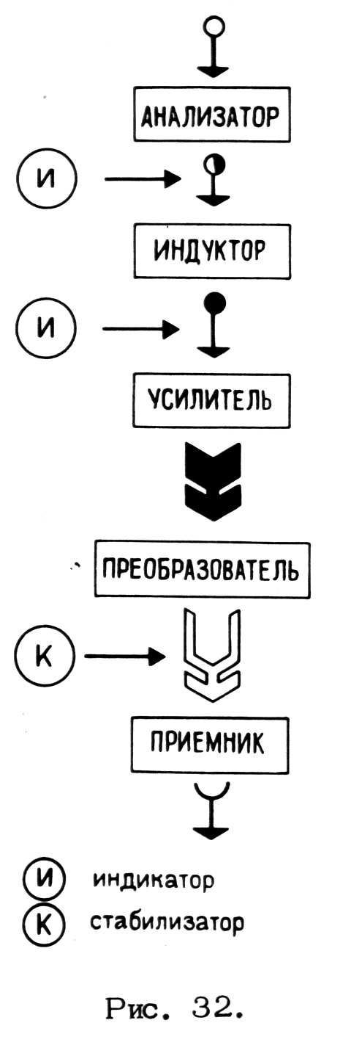
Мы задали несложную схему (рис. 32) соединения блоков таким образом, чтобы обеспечить последовательную передачу сигналов линейно связанным адресатам. Это универсальная схема, никак прямо не характеризующая архитектурно-проектную деятельность по содержанию. Но именно эта отчужденность от содержания необходима для того, чтобы сосредоточить внимание на способе соединения отдельных блоков в системе. Мы уже заметили, что "индикатор" может быть соединен с "реле" как блокирующего, так и саморегулирующего типа, что такой же характер носит соединение "индикатора" со "стабилизатором". Предложенная схема еще не предопределяет внутреннюю конструкцию отдельных блоков, что тем самым обеспечивает ей высокую конструктивную гибкость.
Казалось бы, изображение элементарной технической схемы не имеет содержательной связи с нашей задачей, однако достаточно сопоставить схему с ранее намеченной последовательностью операций между функциями, составляющими внутреннее строение (ХП), чтобы соотносимость обеих схем стала наглядной.
В самом деле, первичный сигнал совпадает с заданием, прямо или косвенно исходящим от системы (У), являющегося представителем потребностей будущего потребителя продукта А/п – (С).
Функция "архитектор-эксперт", очевидно, совместима с техническим блоком "анализатор", где исходное задание подвергается анализу и перекодированию для определения типа задачи, типа организации А/п (см. по материалу главы 1 – А/п 1, А/п 2, А/п З, А/п 4), типа необходимого конечного продукта: проект, программа, методический образец, готовый образец и т.п.
Блок "индикатор-реле" столь же естественно соотносится с функцией "архитектор-методист", где ход преобразований задания в задание "для себя" в языке деятельности, ход формирования генерального решения и техника его трансляции дальше могут быть подвергнуты квалифицированному методическому контролю. В случае отклонения от методологически фиксированной нормы, "индикатор", имеющий собственный аналитический блок, обязан определить, является ли отклонение простой ошибкой или радикальным творческим преодолением прежней нормы.
Функция "архитектор-мастер" со всей очевидностью сопоставима с блоком "индуктор" на нашей схеме. Именно этой функции соответствует генерирование принципиального решения на основе задания, хранящегося в памяти фонда образцов, всей массы привлекаемой дополнительной (к заданию) информации. Вторичное включение блока "индикатор-реле" вслед за "индуктором" уже оговорено, но столь же очевидно, что функция "архитектор-разработчик" может быть непосредственно соотнесена с выявленным на схеме блоком "усилитель". Здесь сигнал – генеральное решение задачи -не только многократно усиливается в процессе развертывания и перекодирования (достаточно сопоставить эскиз-идею в архитектурном рисунке и документацию "форпроекта"), но за счет отбрасывания вариантов отстраивается от "шумов".
Функция "архитектор-техник" совмещается с блоком "преобразователь" в нашей схеме. Конечно, в "преобразователе" сигнал еще раз усиливается и отстраивается. Кроме того, в движении по блокам "анализатор" – "индуктор" – "усилитель" проектное движение остается в пределах профессиональных диалектов архитектурного мышления. Здесь нет операций "перевода", а промежуточное перекодирование носит вспомогательный рабочий характер. Блок "преобразователь" отсылает сигнал за пределы архитектурной деятельности – блокам А/п, где осуществляется техническое конструирование, административное управление, научно-расчетные операции и т.п. Блок "преобразователь" выступает, таким образом, в роли специфического посредника в передаче содержания проектного решения внутри целостной системы А/п.
Наконец, легко увидеть, что блок, который мы назвали "стабилизатором", точно соответствует функции "архитектор-инспектор", где при передаче проекта сфере строительства не обязательно осуществляется буквальное воплощение проектной модели в материал и конструкции, но обязательно обеспечивается воплощение содержания проектного решения в материально-пространственных формах, удовлетворяющих потребителя.
Смысл проведенной операции соотнесения двух систем – расслоение (ХП) по функциям обеспечения проекта и расслоение передачи информации, связанной с проектом, на функциональные блоки, – может быть выражен ясно и недвусмысленно. Мы можем повторить, что базисное содержание, метод мышления и интеллектуальные средства архитектурно-проектной деятельности (частная форма проявления художественно-проектной деятельности) остаются самотождественными при осуществлении всех перечисленных ранее функций по всем вычлененным техническим блокам». Однако в зависимости от конкретной функции архитектора, в зависимости от того, в каком техническом блоке передачи жизненно важной для проекта информации осуществляется эта функция, над базисным содержанием деятельности должны надстраиваться специфические, частные методы и средства постановки и решения задач.
На материале сугубо формального построения мы получаем возможность сделать вывод принципиального методического содержания: по каждой функции необходимо выявить специфические, необходимые для ее правильного выполнения профессиональные методы и средства архитектурно-проектной деятельности: "архитектор-эксперт… мастер... разработчик... техник ... инспектор". Более того, в данном случае важно не только содержание специфической функции, но и ее местоположение в виде блоха информационной цели, ибо это местоположение должно приводить к формированию дополнительных, но необходимых методов, средств, знаний.
В процессе эскизного описания схемы функциональных блоков, связанных передачей сигнала, мы заметили, что блок "индикатор-реле" должен стабилизировать процесс передачи информации, отмечая его отклонения от "нормы" и возвращая его к "норме".
Перед наукой настойчиво возникает вопрос о содержании и форме подобной "нормы". До настоящего времени нам известны или формализованные нормы СНиП, или трудно формулируемые, но от этого не менее реальные, нормы профессионального поведения в решении проектной задачи: самовыражение, творческий характер задачи, стремление к удовлетворению перспективных потребностей и пр. Ни внутри формальных (чаще всего представленных опредмеченно в форме нормативов: площади, проемы, разрывы между сооружениями, освещенность, аварийные пути эвакуации и т.п.), ни внутри неформальных норм нет в настоящее время дифференциации между нормой правильности действия и образцом, с которым сопоставляется продукт профессионального действия. Различие крайне существенное: нормы-образцы подвижны и неустойчивы, развитие практики постоянно их опережает, делает устаревшими, в них – по определению – не могут содержаться нормы санкционирования новых, нетривиальных, качественно иных решений, чем уже имевшиеся ранее. Нормы действий, напротив, устойчивы и постоянны, ибо при их нарушении деятельность утрачивает самотождественность и, например, при фактическом отказе от установки на творческое (т.е. ломающее, нарушающее нормы-образцы) решение архитектурно-проектная деятельность утрачивает качественное отличие от технического конструирования.
Между этими полюсами – нормы-образцы и нормы действия – ощущается отсутствие важного промежуточного звена – методических норм логической безупречности шагов и операций. Есть основания предположить, что именно об этих нормах идет речь, когда возникает в профессиональных обсуждениях тема критериев оценки.

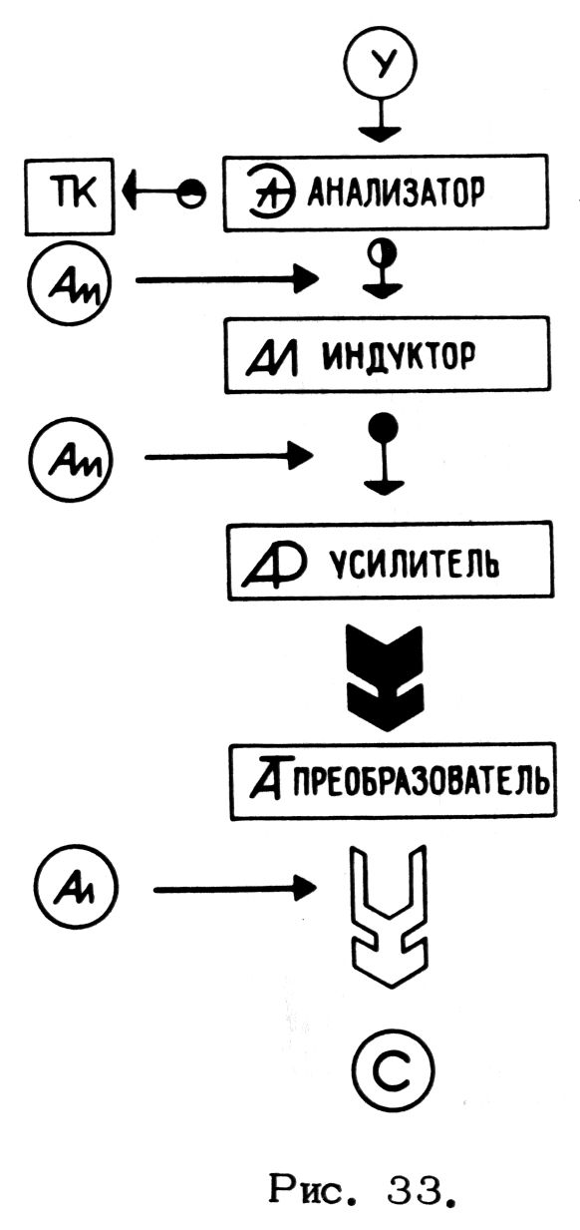
Формальная работа со схемами позволяет предположить, что длительная неразрешимость вопроса о критериях зависит от недифференцированного рассмотрения деятельности внутри А/п в целом и внутри (ХП) в особенности. Только расслоив систему профессиональных действий по функциям и блокам (так, как это сделано выше или несколько иначе), мы можем грамотно обсуждать проблему норм-критериев. Для одни нормы, для блока "индикатор-реле" (архитектор-методист) – другие, для блока "усилитель" (архитектор—разработчик) – третьи.
Однако утверждение отправной точки для новых исследований не единственное следствие из проведенной формальной работы.
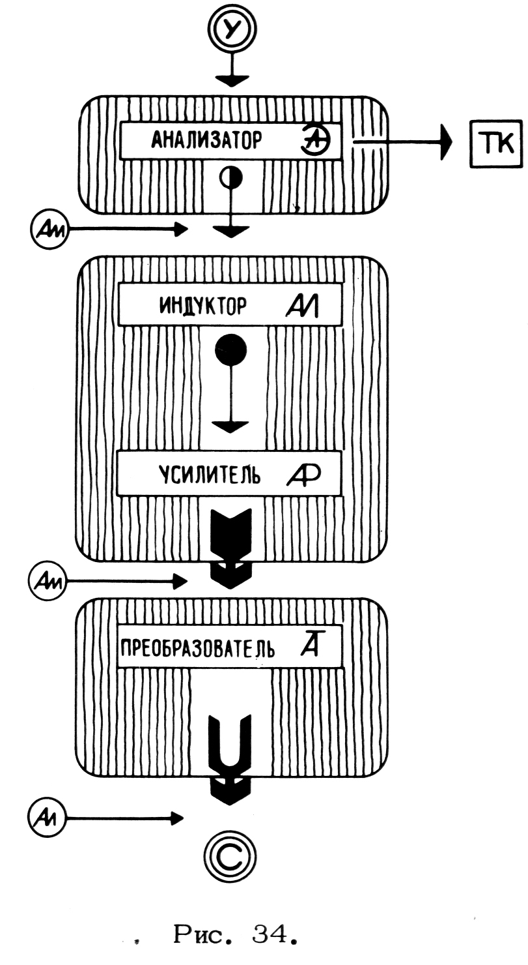
Рассечем нашу схему по горизонталям, обозначив специфику сигналов-продуктов и рассматривая тем самым промежуточные по отношению к целостной схеме—модели трансляции как автономные действия (рис. 33). При этом мы получаем возможность свободно оперировать образовавшимися блоками: поскольку на общей схеме связь между блоками – передача сигнала осуществляется непременно через блок "индикатор-реле", то их можно свободно раздвинуть.
Теперь упростим схему так же, как делали это в главе 2, отбросив выполнившую свою роль техническую аналогию и "убрав в скобки" методическую коррекцию передачи сигнала. После этого несложного преобразования (рис. 34) можно сравнить упрощенную схему с ранее (см. главу 1) полученной завершающей формой базисной модели д. Сопоставление показывает несомненное подобие конструкций взаимодействия внутри А/п по блокам подвидов: А/п 1, А/п 2, А/п З, А/п 4 и внутри схемы.
Общее (взаимодействие подвидов) и частное взаимодействие функциональных блоков внутри (ХП) в схеме конструктивно подобны. Что, казалось бы, может сообщить нам подобие конструкций сугубо формальных схем? Несомненно, за ней скрыта идентичность авторского подхода к проблематике на различных уровнях исследовательской задачи. И все же этого мало, подобные схемы были получены при движении в качественно разнящихся слоях рассуждения: с одной стороны, – базисная модель, опиравшаяся на внешние взаимодействия А/п – (У) и (С) при игнорировании внутреннего строения А/п, и с другой – схема организованности (ХП), опирающаяся на потребности деятельности по созданию проекта. Подобие формальных конструкций позволяет предположить, что свойства самой конструкции универсальны при различии ее содержательного заполнения. Вследствие подобия конструкции можно совместить материал, относящийся к функциям деятельности – в одном горизонте, к функциям составляющих ее действий – в другом. Без искусственного формального построения совместить эти разные содержания нельзя – мы только догадываемся о том, что они связаны. Если воспользоваться образной аналогией, то мы затрудняемся установить связь между звучанием скрипичного концерта и формой скрипки, хотя и догадываемся о связи до тех пор, пока на специальных графиках не совместим колебания струны, дерева и воздушного объема в скрипичной коробке.
Сравнивая схематические изображения, можно во всяком случае допустить, что действительно функция "архитектор-эксперт" является ведущей в том подвиде А/п, где решаются открытые задачи – А/п1, функция "архитектор-мастер" – в подвиде А/п2, функция "архитектор-техник" – в А/п1, а функция "архитектор-методист" – в А/п4. Сделав это допущение, мы получаем четко определенное поле для специальных ориентированных исследований. Принятое в качестве рабочей гипотезы допущение поддается экспериментальной проверке.
Полученная схематизация недостаточна. Дополним "конструктор" еще двумя элементами, необходимыми для нормального функционирования рассмотренной цепи передачи "сигнала" – проекта: это (Н) — информационная связь подключения к научно-технической культуре и (И) – подобная связь с художественно-проектной культурой, взятыми как целое, т.е. значительно шире чисто архитектурных задач. Это дополнение нельзя считать простым достижением графической законченности схемы, хотя было бы ошибкой недоучитывать конструктивные смысловые возможности, заложенные в графических преобразованиях формальной схемы.
Имея, таким образом, восемь конструктивных элементов: (Н), (И), "эксперт", "мастер", "разработчик", "методист", "техник", "инспектор", мы получаем свободу преобразований (рис. 35).
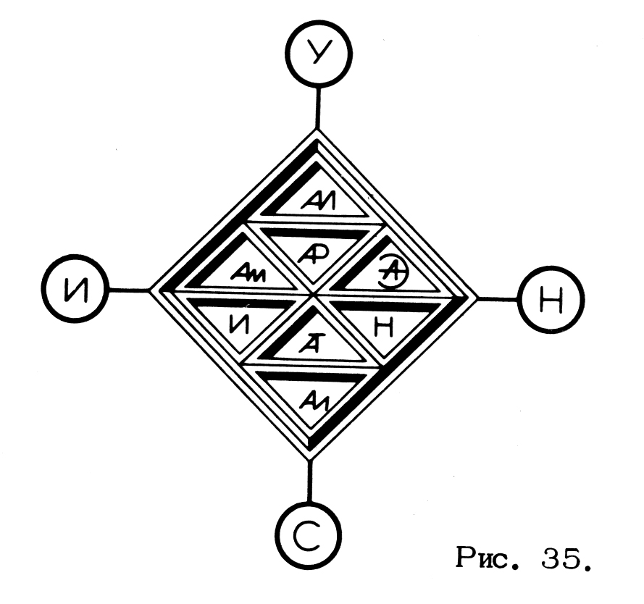
На этой стадии работы символы, ранее обозначавшие только функциональные "места" для видов и подвидов деятельности, приобретают новый смысл. Теперь это уже обозначение персонажей (индивидов или групп), которые на уровне схематизации не могут иметь действительной индивидуальности (это не персонажи, а схемы), но обладают правом на способность быть индивидуальными – правом, подтвержденным организованностью взаимодействий.
Рассмотрим основные варианты – типы возможного функционирования нашей схематической модели организованности (ХП) как автономного блока внутри А/п. Таких основных схем три: линейно-интегральная, дифференцированная, параллельная.
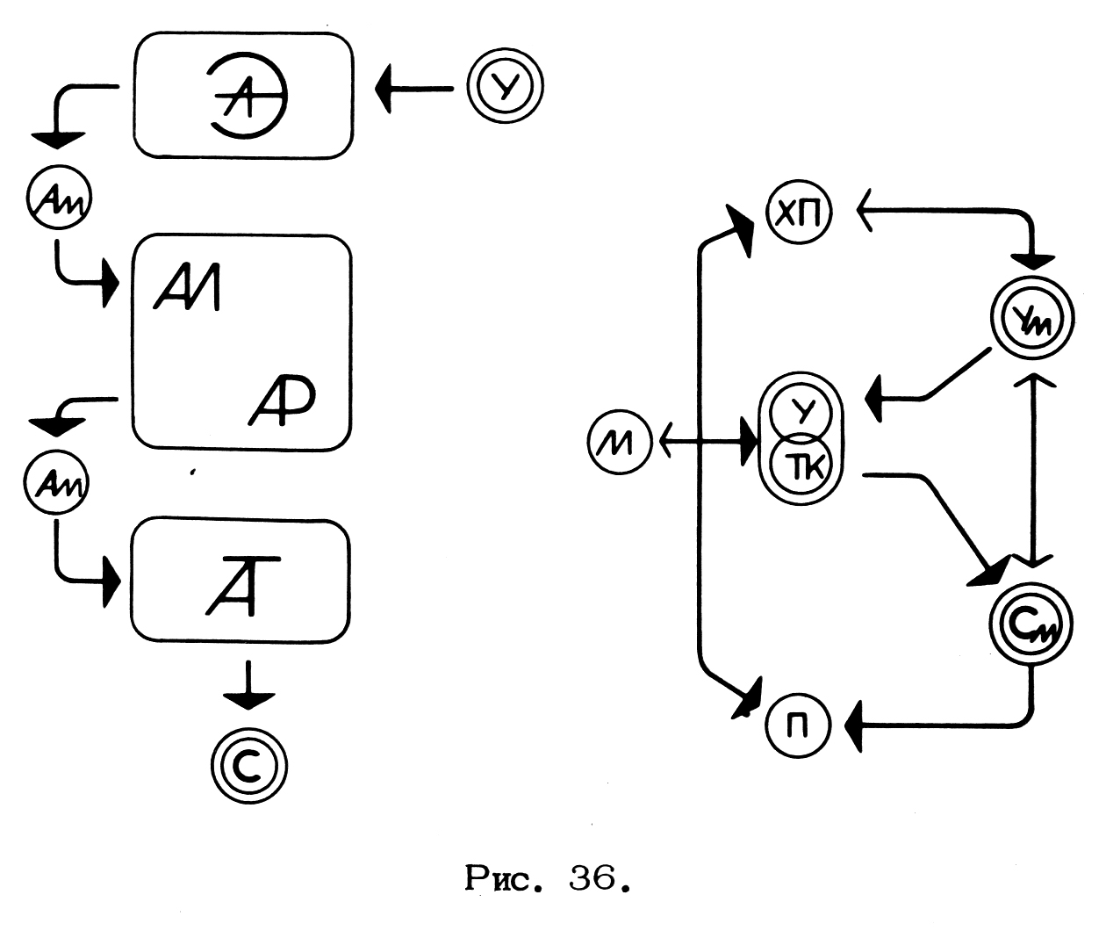
Линейно-интегральная схема. По сути дела, мы уже рассмотрели эту модель, когда описывали движение "сигналов" – проектов через функциональные блоки организованности (ХП), пользуясь рабочей технической аналогией. Различие полного изображения линейно-интегральной схемы(рис. 36) по сравнению с уже приведенной схемой движения сигнала заключается в дополнении ее условным изображением пропорций между включенными в процесс блоками – пропорциями по "массе", которая в конечном счете приблизительно может быть обозначена как число специалистов, занятых в процессе.
Различие схемы относительно аналога заключается также в том, что по сравнению с "идеальной", схема действительного процесса непременно включает повторные ходы
по тем же блокам (многократное возбуждение контура -если сохранять верность технической аналогии). Повторные ходы порождаются или самопроизвольным возникновением тупиковой ситуации, когда в процессе решения задачи не хватило средств решения и необходимо вернуться к анализу исходных оснований; или они — необходимое следствие изменений в задании, происшедших уже в процессе функционирования архитектурной "машины".
Памятуя о важности информационных связей с научным, организационным, производственным и художественно-проектным обеспечением действия "машины", можно сейчас "вынести их за скобки". Таким образом, варианты организованности линейно-интегральной схемы различаются между собой лишь длиной цепи преобразований в зависимости от задач, свойственных А/п1, А/п 2, А/п 3, А/п.4. Самая короткая цепь, естественно, характеризует А/п, где включаются только два элемента – "эксперт-методист"; самая длинная – А/п1, где охватываются все без исключения элементы.
В любом варианте линейно-интегральной цепи предполагается стабильная, четко фиксированная организованность "персонажей", где каждый обслуживает единовременно один сигнал – стадию развития проекта. Ясно, что при этом оперативная связь между множеством параллельных линейно-интегральных цепей осуществляется за пределами схемы -в особых блоках-интеграторах. Один из них – связь (У) _ А/п обеспечивает формальную организованность: все сигналы должны быть обеспечены (этой функции ориентировочно соответствуют управления Госстроев и подобные организации). Другой блок-интегратор – связь "методист-эксперт" – обеспечивает содержательную интегральность архитектурно-проектной деятельности, ее самотождественность "в нормах и ценностях (этой функции примерно соответствует"идеальный" художественно-методический совет). Ясно, что статус и прерогативы блока-интегратора могут существенно варьироваться, что тем самым задает возможность реализации дальнейших подвариантов линейно-интегральной схемы.
Как и прежде, мы не стремимся получить полную сопоставительную оценку по названным схемам организованности (ХП). Однако мы в состоянии обозначить некоторые неизбежные следствия, возникающие в результате выбора линейно-интегральной схемы.
Ликвидируя дублирование операций по принципу "одно задание – одна цепь преобразований", эта схема гарантирует выполнение условий потребителя, если (и только при этом условии) интересы потребителя, представленные через (У), обеспечены развитым блоком "архитектор-эксперт" при нормативно высоком уровне для блоков "архитектор-методист" и "архитектор-мастер". Принцип "одно задание —одна цепь", на котором базируется линейно-интегральная схема, непременно вызывает к жизни жесткую иерархическую организованность взаимодействий между блоками, практически исключая обратные связи. Такого рода организованности создают отнюдь не наилучшие условия для развития (ХП); в силу непрограммированности влияния человеческих отношений функции (например "эксперт") склонны к срастанию с персонажами, осуществляющими их. Отсутствие обмена функциями вызывает формирование замкнутых групп уже не на материале деятельности, а на материале надстроенных над деятельностью отношений, а вслед за тем – конфликт профессиональных поколений или столкновение неформальных кланов.
Вторая группа следствий из выбора линейно-интегральной схемы связана с проблемой "интегратора" для множества параллельных цепей по каждому заданию в отдельности. По достижении определенной критической массы числа цепей осуществление координации преобразований и исключение технического дублирования задач традиционными средствами персонифицированного контроля оказывается невозможным, и организованность грозит перейти в иллюзию организованности. Предотвратить это в принципе возможно путем создания централизованных "банков информации" и далеко продвинутой автоматизации выпуска проектной документации.
Наконец, третья группа следствий связана с тем, что построение линейно—интегральной схемы опирается на скрытое допущение, что любая проектная задача может быть решена имеющимися методическими и организационными средствами без существенной перегруппировки сил. Это допущение не может быть нами априори отвергнуто, так как возможны ситуации, для которых оно совершенно справедливо (например, предельно сжатое по срокам создание первичной сети обслуживания в новом городе, заставляющее ограничиться использованием исключительно готовых и отработанных производством проектов). Однако важно видеть, что решение "по образцу" может иногда оказываться иллюзией решения, увеличивая фактическую стоимость или растягивая фактические сроки, как только в число технических ограничений входят нетривиальные (например, возможность использования только воздушного транспорта, что делает невыгодной перевозку в нормальных условиях более дешевых материалов). Таким образом, линейно—интегральная схема применима, вопрос же о целесообразности ее применения должен быть, по всей видимости, специально рассмотрен в конкретном типовом случае отдельно.
Дифференциальная схема. Этот вариант организованности (ХП) опирается на принцип свободной перегруппировки сил и средств в прямой зависимости от конкретного содержания задания. Будучи переведено на "язык" деятельности, задание становится организующим импульсом, регулирующим расстановку сил и средств (рис. 37). Если линейно-интегральная схема предполагает существование стабильной профессиональной группы-персонажа на каждой ступени иерархической организованности блоков, то дифференцированная схема – дискретный процесс формирования и расформирования оперативных групп в зависимости от смены конкретных задач. Дифференцированная схема внешне может быть описана как временное соединение линейно-интегральных цепей различной протяженности.
Организованность по дифференцированной схеме соответствует организованности научно—исследовательской и конструкторской деятельности по программам в отличие от организованности по институтам. Нестабильный характер организации деятельности обнажает ее функциональный каркас, позволяя осуществлять ускоренную концентрацию усилий нужного числа нужных специалистов для решения задач, различающихся объемом и характером. Следует при этом отметить, что дифференцированная схема совершенно заново заставляет ставить и разрешать проблемы человеческих взаимоотношений, проблемы содержания понятия "коллектив".
В силу индустриальной традиции под коллективом мы привыкли понимать относительно стабильную группу людей, объединенных не на конкретную задачу в ее специфическом содержании, а лишь на тип задач: проектный коллектив, строительный коллектив, коллектив сметчиков-экономистов и т.п. В практике, однако, стабильность коллектива является все чаще весьма относительной – скорость обмена специалистами между организациями-институтами несомненно повысилась, и ничто в настоящее время не предвещает замедления. Согласно традиционной модели коллектива, этот обмен трактуется как недостаток. В то же время несомненно ускорился темп смены задач, решаемых профессиональными коллективами, так что возникают ситуации, при которых часть профессионалов оказывается недогруженной, тогда как определенных специалистов постоянно не хватает. Стремясь застраховаться от подобной недостачи, организация—институт пытается доукомплектовать коллективы всеми специалистами, которые могут оказаться необходимы, что отнюдь не способствует возрастанию суммарной производительности коллектива в целом.
Организованность деятельности на программу предусматривает быстрое формирование и расформирование рабочих групп по мере возникновения задачи и ее решения. Труд сохраняет при этом общественный характер, но среди требований к специалистам любого функционального блока обязательно появляется еще одно: способность к быстрой пере-адаптации, умение быстро завязывать и развязывать продуктивные отношения с другими персонажами, т.е. в целом резко возрастает требование к мобильности индивида.
Заметим также, что при выборе дифференцированной схемы на блок планирования—управления (У) — А/п ложится виртуозная по сложности задача "дирижирования" деятельностью по дифференцированной схеме. Это задача, когда в процессе формирования и расформирования программ и рабочих групп необходимо соблюсти социалистический принцип полной и эффективной занятости всех специалистов. В условиях государственно-монополистического капитализма подобная проблема решается простым колебанием числа занятых на программе специалистов за счет их увольнения (истечение срока контракта) или набора из резервной группы высококвалифицированных специалистов – как правило с помощью специализированных посреднических бюро. В наших условиях решение подобной проблемы требует, очевидно, создания централизованного "банка информации" относительно специалистов и их возможностей, а также централизованного информационного банка, в который поступают все задачи, требующие разрешения. В принципе такая задача разрешима при реальной оптимизации существующей "машины А/п"
Дифференцированная схема вносит элемент конкуренции персонажей деятельности только на уровне "архитектор-эксперт" однако и здесь это еще только конкуренция количеств (объем задачи, размер временного коллектива и т.п.), тогда как конкуренция качеств – методического уровня решения задач – организованно не обеспечена. На всех прочих уровнях иерархии (включая "архитектор—мастер") мы сталкиваемся, как и в первой схеме, с исполнительством, линейно подчиненным генеральным решениям. Важно также заметить, что эффективная, без "пустот" и иллюзорной занятости, дифференцированная схема организованности (ХП) становится возможной только по достижении сразу значительной мощности, позволяющей подключить все функциональные блоки на максимум их возможностей. Для того чтобы определить необходимый минимум мощности, установить силу начального импульса (характер и объем проектных задач, сразу нагружающих схему) и временной период развертывания, необходимы особые исследовательские и экспериментальные работы.
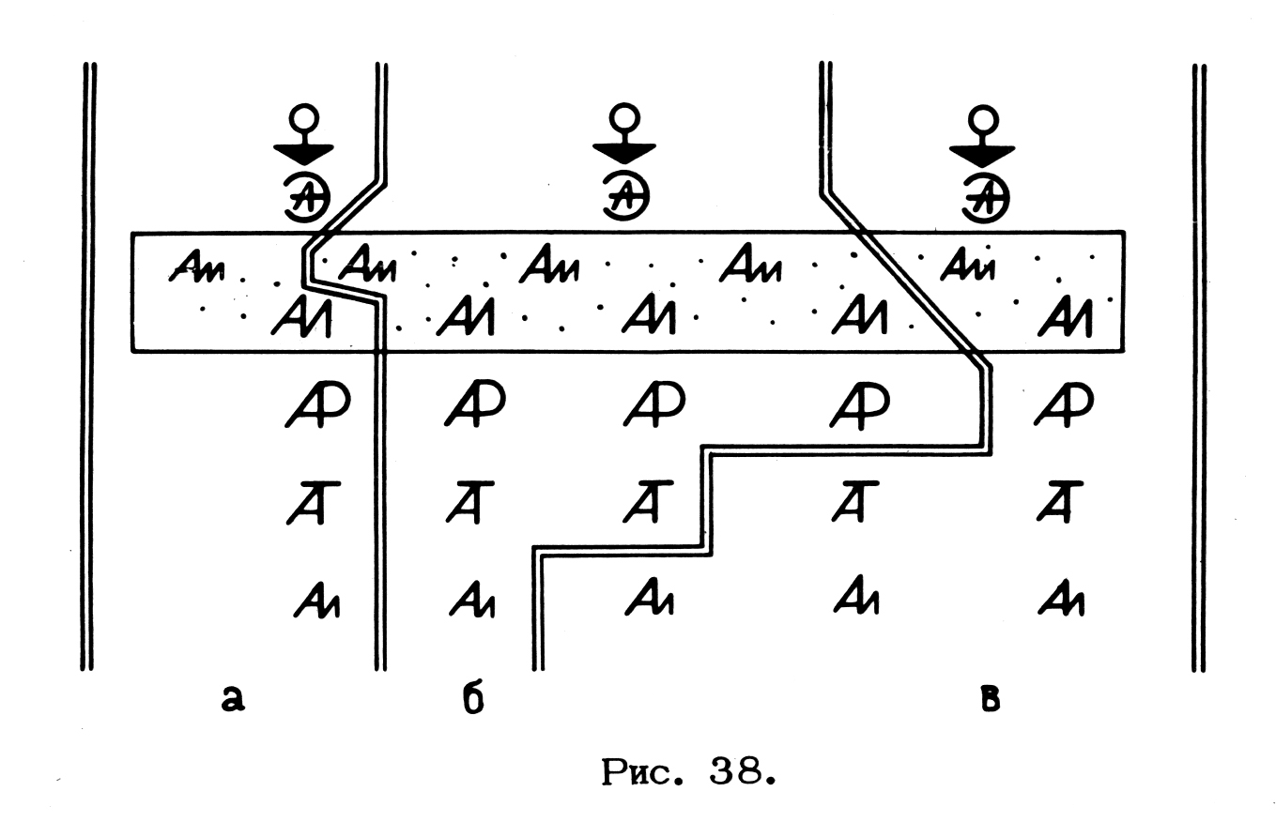
Параллельная схема. В этом варианте (рис. 38) каждое задание разрабатывается в форме конкурсного, а тип организованности взаимодействий оказывается зависим как от содержания задания, так и от тактического рисунка профессиональной деятельности по функции "архитектор—эксперт". Легко заметить, что конкурс может проводиться как на всю глубину (ХП) – от функции "мастер" до функции "инспектор", так и на ту или иную стадию движения проекта. Соответственно, оценка конкурсных проектных решений осуществляется с учетом заранее устанавливаемого уровня разработки задания: от программы или генерального решения до экспериментально реализованного строительством объекта.
Ясно, что в зависимости от персонажа, осуществляющего оценку (персонажем для нас, по-прежнему, является как индивид, так и группа), от того, постоянен он или непостоянен, зависит значительное число подвариантов параллельной схемы. Их сопоставление выходит далеко за рамки нашей задачи как потому, что их число действительно может быть весьма велико, так и потому, что сопоставление такого типа целесообразнее проводить в действительном эксперименте или в эксперименте на математических моделях. Для первого типа проверки существенным затруднением является то, что, как уже говорилось, необходимо сразу задать значительную первичную мощность. Нельзя проверить действие системы (ХП) на уровне изолированного творческого коллектива или даже группы таких коллективов. Препятствием для проверки второго типа служит отсутствие алгоритмов, которые без потерь содержания могли бы выразить непредсказуемые элементы проектной деятельности. Наличие названных препятствий отнюдь не снимает проблему вариаций на тему параллельной схемы, но несомненно отодвигает ее разрешение на неопределимый в настоящее время срок.
Совершенно очевидно, что использование параллельной схемы целесообразно отнюдь не во всех случаях. Дублирование (в общем случае мультипликация) проектных разработок целесообразно как сознательный прием там, где соблюдено как минимум одно из следующих условий:
нет готовых образцов для соотнесения, как, например, в случае проектирования жилого района, где радиус пешеходной доступности заменен радиусом доступности средствами автотранспорта;
задача, для которой есть формальные образцы, представляет собой с учетом новой информации значительную методическую сложность. В роли примера воспользуемся ссылкой на необходимость проектирования жилой ячейки, служащей основным местом работы: формально образцами такого решения могут служить как дома средневековых ремесленников, так и классические "профессорские" квартиры или мастерские художников, однако очевидно, что непосредственный перенос этих образцов в ситуацию массового строительства невозможен или нецелесообразен;
стоимость времени, затрачиваемого на линейное проектирование с множеством возвратов к исходным основаниям и корректировок погрешностей, может оказаться выше, чем стоимость параллельного или мультиплицированного процесса. Пример – традиционная сегодня задача создания нового типового проекта;
стоимость времени мультиплицированного проектирования на уровне (ХП) настолько мала по сравнению со стоимостью разработки на уровне (ТК) или стоимостью строительства, что различия в стоимости параллельной и линейной схем теряют принципиальное значение. Примером может служить проектирование крупных и сверхкрупных объектов высокой технологической сложности.
Рассматривая параллельную схему как конкурентоспособный вариант организованности (ХП), мы не можем забыть о социальной роли мультиплицированного проектирования: потенциальный потребитель получает возможность ознакомиться с альтернативными решениями одной степени проработанности. Нельзя также забыть о профессиональной роли, которую приобретает параллельная схема: конкурс всегда является методическим экспериментом, мощным генератором новых образцов решений задачи. В связи с этим особенно важно зафиксировать, что речь идет о схеме организованности (ХП) и потому для ситуаций, где (ХП) или (У) – (ХП) приобретают ведущее значение (см. главу 1), мультипликация процессов на этом уровне может оказываться вполне достаточной и не затрагивать уровни (ТК) и тем более уровни (П) -реализацию. При грамотном методическом контроле параллельная схема организованности (ХП) может имитировать аналогичную параллельную схему для А/п в целом.
Имея в виду логическую разрешенность любой из рассмотренных трех принципиальных схем (ХП), можно высказать предположение, что в зависимости от типа А/п, от характера движения сигнала по блокам, тот или иной тип схемы в чистом виде может становиться если не монопольным, то во всяком случае определяющим. Разумно предположить, что для производственно-ориентированной организованности типа А/п1 наиболее естественно функционирование в соответствии с линейно—интегральной схемой; для А/п2 – в соответствии с дифференцированной, для А/пЗ — параллельной.
Как и во всех ранее рассмотренных вариантах построения формальных схем, расслоение взаимодействий (ХП) по трем перечисленным схемам носит лишь ориентировочный характер. Оно носит характер формального развития модели, и хотя нельзя исключить возможность прямого использования этого расслоения в практике реорганизации А/п, оно на это не ориентировано. Учесть это тем более важно, что помимо трех рассмотренных схем функционирования (ХП) полностью правдоподобны их любые сочетания. Так, вполне реален параллелизм сохраняющих автономность линейно—интегральных схем, которому в современной организации А/п был бы эквивалентен конкурс между крупными проектными институтами. Вполне допустима возможность линейного соединения параллельных схем при постадийном конкурсе по всем типам А/п. Нет логических запретов установлению параллелизма дифференцированных схем, где наряду с мощностью участвующих в конкурсе организаций на первый план выдвигается профессиональный уровень участников. Это вполне допустимо: на уровне сегодняшнего опыта известно, что при обеспечении вспомогательными службами компактный сыгранный коллектив одаренных специалистов способен подчас дать несравненно больший эффект, чем большой институт.
Возможны, разумеется, и иные варианты — их анализ и сопоставление приобретают смысл только при практической постановке задачи, в конкретизованном исследовании эксперимента по программированию А/п.

Отступление 9

Как бы точно ни удалось выявить осуществление характеристики внешних связей А/п с (У) и (С) и показать содержательные взаимосвязи блоков внутри А/п и функций внутри (ХП), мы остаемся в границах искусственно обособленного предмета исследования – организованности А/п. В действительности подобная обособленность допустима только как рабочее средство абстрагирования в рамках специальной аналитической задачи, которой посвящена книга.
Если пытаться перейти от этой чисто теоретической работы к задаче практической рационализации организованности А/п, то следует вернуться к рассмотрению архитектурно—проектной деятельности в более широком аспекте, по крайней мере к тем элементам, которые эту деятельность обеспечивают непосредственно: профессиональное образование, критика, теория. Каждое из этих звеньев нуждается в специальном теоретическом обсуждении, поэтому в узких рамках задачи мы ограничимся лишь обозначением проблемной ситуации в масштабе отступления.
Мы уже заметили ранее существование разрыва между расслоенностью профессиональных функций в машине А/п и "универсальностью" профессиональной подготовки архитектора в высшей школе. Несоответствие ожиданий, которые обращает к практике выпускник архитектурной школы, и самой практики представляет собой одно из оснований развития архитектурных "комплексов".
Столкнувшись с задачей унифицировать подготовку архитектора-профессионала, наша архитектурная школа в следующие после расформирования ВХУТЕМАСа десятилетия сохранила и закрепила эклектический характер учебных программ. Мы имеем в виду как иллюзорность "универсальной" подготовки, так и иллюзорность расчленения школы на специальности по факультетам. Первая иллюзия настолько тесно связана с общими проблемами высшей школы, что отдельно от них строго рассматриваться не может. И ;все же важно заметить, что именно закрепившийся миф об универсальных знаниях и умениях архитектора как специалиста, призванного нести ответственность за весь комплекс взаимодействий А/п – (У) -_ (С), создает основание для составления учебной программы по принципу "всего понемногу", Мы ни в коем случае не склонны утверждать, что существующая программа, эклектически соединяющая элементы художественного и технического образования, не содержит позитивных элементов. Они есть. Однако со всей очевидностью проявляется то, что программа образования не является программой подготовки профессионала к осуществлению фиксированных или переменных функций" в реально действующей машине А/п.
Вторая иллюзия развеивается констатацией легко поддающегося проверке факта: в дальнейшей деятельности архитектора—профессионала невозможно проследить сколько-нибудь закономерной связи с его специализацией по факультету в институте. Анализ учебных программ и их различий по факультетам показывает, что если и есть методические различия в подготовке "градостроителей", "промышленников" и "жилишников", то они сосредоточены в рамках предмета "архитектурное проектирование", где играют несопоставимо меньшую роль, чем индивидуальные различия между преподавателями-консультантами. Анализ самой деятельности показывает в то же время, что никаких содержательных оснований для "предметной" специализации обнаружить не удается, она — типичное следствие сугубо производственной установки А/п в целом.
И все же проблема специальной подготовки существует, но, наверное, она лежит в другом уровне. Как мы старались проследить в этой работе, в настоящее время "вообще архитектор" – по меньшей мере не оперативное понятие, а реальный персонаж проектирования либо однозначно приписывается к функции ("архитектор—эксперт", например), либо осуществляет постоянные переходы от одной функции к другой. На основании даже беглого сопоставления рассмотренного материала организованности проектирования можно сформулировать чрезвычайно любопытную проблему теоретического и методологического порядка: каковы возможные пути оптимальной подготовки специалистов к реальности механизма А/п?
У нас нет ни малейших оснований предварять здесь необходимые специальные исследования готовыми суждениями, тем не менее можно обозначить предельно заостренную альтернативу:
а) для выполнения различных функций в ряду "эксперт – мастер – методист – разработчик – техник – инспектор" или для деятельности в ряду ,А/п1 – А/п 2 – А/п 3 – А/п 4 необходима специальная профессиональная подготовка, связанная с ликвидацией "универсальной" программы как традиции, утратившей смысл;
б) необходима радикальная перестройка "универсальной" программы таким образом, чтобы по ней действительно можно было готовить архитектора, способного равноценно осуществлять любую из перечисленных функций или подвидов деятельности.
Естественно, что обе гипотетические возможности в чистом виде даже на уровне теоретической схемы легко подвергнуть резкой и содержательной критике. В самом деле, даже если бы первый вариант был реализуем, его осуществление означало бы попытку организации системы А/п по принципу термитника, где обмен функциями невозможен. Для профессиональной судьбы персонажа архитектурно-проектной деятельности реализация первого варианта устанавливала бы приписанность к функции, препятствующую максимальному раскрытию потенциальных возможностей. Проблематичность усиливается еще и тем, что осуществление каждой специфической функции внутри (ХП) связано не только с комплексом необходимых знаний и навыков, но и определенными психическими характеристиками, которые подвержены существенной перестройке с возрастом и сменой ситуаций.
Второй вариант в чистом виде также трудно представить себе как идеальный. Требования к функциям в очерченном нами ряду настолько различны (в отличие от задач проектирования клуба или завода), что трудно вообразить универсальную подготовку, которая смогла бы удовлетворить их все. В то же время по сравнению с первым вариантом второй имеет содержательное, а не только формально-организованное основание — самотождественность художественно-проектного мышления архитектора, на которой в конечном счете базируется единство А/п как профессионального института, встроенного в культуру.
Наверное, не будет ошибкой предположить, что в роли оптимального может выступить то или иное по конкретной форме сознательно сконструированное сочетание организованности учебной программы по обоим вариантам. Так, более чем вероятно, что эффективным окажется сочетание предельно универсальной подготовки, основанной на максимальном освоении содержания художественно-проектной деятельности, с длительной стажировкой и уже после нее – специализацией и дополнительным обучением.
Рассмотрение организованности А/п в отрыве от критико-теоретической надстройки деятельности возможно только на избранном нами абстрактно-схематическом уровне. Реальная переплетенность функциональных взаимодействий внутри А/п с человеческими отношениями и культурными нормами, которыми они регулируются, настолько тесна, что "самосознание" профессиональной архитектурно-проектной деятельности на всех доступных уровнях превращается в чрезвычайно существенную задачу.
Ясно, что подобное самосознание не может сводиться к сумме индивидуальных реакций на индивидуальные случаи осуществления деятельности, к традиционной критике, хотя последняя, несомненно, сохраняет значение. Рассмотрение проблем организованности А/п даже на том ограниченном и схематичном уровне, какой послужил нам строительными лесами в данной работе, формулирует перед архитектурной критикой специфическую проблему: существование профессии как факт культуры. Критический анализ разрывов в функционировании машины А/п на материале конкретных проявлений архитектурной практики представляет собой радикальное средство профессионального самоосмысления, не заменимое ничем. Именно на профессиональную критику ложится задача подвергнуть анализу нынешнее функционирование традиционного мифа "главного строителя" в реальных, современных, весьма неоднородных условиях. Очевидно, что только через профессиональную критику можно решить задачу освобождения от "комплексов" профессии. Более того, профессиональная критика в принципе является наиболее оперативным и наиболее эффективным, инструментом "самонастройки" машины А/п, ее саморегулирования через раскрытие природы очередного разрыва между потребностями и средствами их удовлетворения. Собственно научные исследования при их необходимой абстрагированности и длительности способны участвовать в решении этой задачи на особом, наиболее общем уровне, и в этом смысле они неизбежно беднее критики и заменить ее не в состоянии.
Постановка и минимальная разработка проблем, организованности машины А/п настойчиво выдвигают и сугубо теоретические задачи, без решения которых эффективное функционирование А/п немыслимо. Как ни странно, но именно проблематика организованности выдвигает в разряд первостепенных теоретических проблем задачи, независимые от узкой темы данной работы.
Нужды организованности А/п требуют исследования всего комплекса взаимодействия персонажей в том специфическом образовании, которое представляет собой продуктивный проектный коллектив – конкретный коллектив в конкретных условиях. Без этих исследований можно приблизительно определить качественный характер рассогласованности между возможностями профессиональной деятельности и реальностью их использования, но уж во всяком случае нельзя выразить их количественно. Одно лишь строгое выяснение пропорционального соотношения специалистов с архитектурным образованием, которые довольны или недовольны осуществляемой внутри (ХП) функцией, приобретает сегодня принципиальное значение. В настоящее время таких данных нет.
Нужды оптимальной организованности А/п как саморегулируемой системы формируют требования к систематическому получению знания о потребителе архитектуры, тем белее существенного знания, что под общим символом (У) — "потребитель", "заказчик" и т.п. — скрыты в действительности качественно различающиеся системы норм внутри единой социалистической культуры. Это и специфическая продуктивная субкультура, представляющая собой надстройку над производственной деятельностью людей, независимо от того, какой продукт при этом производится. Это столь же специфическая научная субкультура, так как количественный рывок в массе научных исследований привел к формированию устойчивых признаков для множества групп людей, вовлеченных в производство научного знания. Это субкультура, надстроивщаяся над деятельностью масс людей, занятых обработкой информации, и т.п.
Очевидно, что знания о тонкостях субкультурных различий в потребностях не могут быть получены внутри системы А/п. Для этого необходимо выдвижение специально (в языке науки) построенных заданий перед автономной системой организованности науки.
Наконец, нужды организованности А/п и в особенности блока (ХП) как интегральной части большой системы, формируют необходимость во все более тщательных теоретических и экспериментальных исследованиях глубинного содержания художественно—проектной деятельности в присущих ей принципах, средствах, нормах и процедурах. Разумеется, что эти исследования лишь косвенно связаны с темой данной работы, ведь в ней формулировались одни лишь требования к внешней организованности творческой деятельности. Но столь же очевидно, что по мере углубления знания о содержании проектирования, по мере того, как постоянная граница, на которой царит интуиция, будет отодвигаться, требования к организованности А/п сами будут трансформироваться, и теоретическая работа в этой особой области будет перестраиваться.

Заключение.

В последние годы все больший вес в дискуссиях на темы архитектурного проектирования приобретает проблема автоматизации проектирования. Возрастание доли этой темы среди других (отбросим дополнительный оттенок "модности" как несущественный) несомненно указывает на реальную значимость проблемы. Однако необходимо поставить ряд вопросов: О каком проектировании идет речь при обсуждении темы? Когда и в каких пределах возможна автоматизация проектирования? Когда и в каких пределах она целесообразна? Тождественны ли тенденции механизации и автоматизации проектирования? Вопросы такого типа встречаются в устных- и письменных выступлениях несравненно реже, чем оптимистические уверения в том, что будущее за автоматизацией архитектурного проектирования.
Разумеется, везде, где автоматическая репродукция образца оказывается эффективнее, чем аналогичные операции, производимые человеком непосредственно, следует стремиться К ее осуществлению хотя бы на уровне работоспособных моделей (о практике еще рано говорить).
Но обсуждение проблем автоматизации проектирования лишено смысла до тех пор, пока проектирование не подвергнуто функциональному расслоению. Автор надеется, что данная теоретическая работа служит достаточным, аргументом в пользу этого тезиса. Уже говорилось о том, что организованность А/п в настоящее время является примитивным автоматом. Если это так, то реальная проблема заключается в том, чтобы перестроить этот автомат с целью перевода его в класс более сложных систем — саморегулируемых.
Известно, что нередко в промышленном производстве одни только подготовительные работы по упорядочению системы операций с целью построения алгоритма для дальнейшего подключения к АСУ оказываются настолько эффективным шагом вперед, что делают практическую автоматизацию нецелесообразной до того момента, пока все внутренние резервы реорганизованной системы операций не будут полностью исчерпаны. Как представляется, проведенная нами аналитическая работа может служить солидным аргументом в пользу того, что система А/п и ее внешние связи с системами (У) и (С) находятся в целом на том первичном уровне, когда реорганизация, опираясь на еще традиционный по содержанию характер профессиональной деятельности архитектора, способна дать существенный конструктивный эффект. При этом мы можем рассчитывать на эффект качества — способность реорганизованной системы А/п решать новые задачи или (по сути то же самое) решать традиционные задачи на новом методическом уровне.
Как известно, автоматизация и необходимая для нее подготовительная реорганизация системы могут быть реально осуществлены только в том. случае, если описательная модель системы включит все элементы и все связи между ними. Мы старались показать, что связи А/п – (У) – (С) имеют принципиальное влияние на внутреннее строение А/п. Следовательно, проблему автоматизации можно серьезно ставить лишь в том случае, если для элементов управления (у нас и собственно управление, и требования потребителя, им выражаемые) и строительства осуществлена исследовательская работа, аналогичная данной. При снижении на уровень и переходе к внутреннему строению А/п мы стремились показать влияние характера взаимодействий между блоками "игры в 7'' на строение одного лишь блока (ХП), организующего архитектурно-проектную деятельность в чистом виде. Следовательно, серьезная постановка проблемы автоматизации требует столь же детальной разработки моделей всех функциональных блоков, какую мы наметили для (ХП). Это большая работа, тем более значительная, что в настоящее время существенно продвинуты лишь исследования в области технического конструирования (ТК), тогда как вспомогательные блоки исследования, информации, блоки продуктивный и управляющий применительно к задачам А/п фактически еще не подвергались специальному анализу.
Наша работа является первой, ограниченной попыткой грубого "картографирования" того белого пятна, что образовалось сейчас между уровнем анализа системы А/п – (У) -(С), так или иначе осуществляемого Госстроем, и уровнем анализа (ТК), продвинутого в ЩИПИАСС, Ленпроекте и других организациях. По сути своей данная работа является обсуждением проблемы предавтоматизационной реорганизации А/п проблемы построения такой модели организованности этой системы взаимодействий, чтобы А/п как система была способна автоматически, самопроизвольно, без предельно конкретных внешних команд реагировать на возникновение новых потребностей и формирование новых задач.
Более того, как можно видеть из цепи рассуждений, нас интересует отнюдь не автоматизм гемеостата, восстанавливающего нарушенное равновесие в определенных лимитах отклонения от нормы по отдельным факторам. Напротив, саморегулируемым автоматом А/п мы можем счесть лишь такую организованность системы, при которой максимально реализуется творческий потенциал художественно—проектного мышления, его способность активно, конструктивно воздействовать на движение ценностей в развивающейся социалистической культуре.
Реальное богатство социальной и профессиональной практики невозможно, разумеется, свести к идеальной схеме организованности. Именно поэтому мы тщательно избегали категорических оценок при сопоставлении логически допустимых вариантов на всех уровнях рассуждения. Только в практике та или иная схема может доказать свою пригодность или непригодность.
В связи с этим особенно существенно выявить все логически разрешенные варианты на уровне моделей, свободных от соотнесенности с ныне существующей практиков во всех деталях. Необходимо выявить именно все варианты, так как важно избежать обеднения профессиональной культуры за счет "вычеркивания" всего кажущегося сегодня преждевременным, несущественным или нецелесообразным. Организованность профессиональной деятельности находится в движении. Сопоставление материала книги с введением позволяет увидеть это движение особенно ясно. Предусмотреть все возможные в будущем перестройки немыслимо, но в высшей степени целесообразно предпринять прогностический поиск особого типа: построение возможных и целесообразных с сегодняшней точки зрения идеальных моделей, многие из которых прямо или косвенно могут быть использованы в будущем.
Итак, ограниченную задачу нашей работы можно считать выполненной. Теперь, опираясь на выработанные теоретические основания, можно и нужно формировать программу конкретных исследований современного состояния А/п с целью уточнения базисной модели, обогащения ее конкретным реальным содержанием.
Разумно счесть необходимым детальный анализ взаимоотношения действительных и номинальных функциональных связей между блоками "игры в 7", отдельно для крупных, средних и малых проектных организаций. Столь же разумно провести сравнительный анализ функционирования организаций, специализированных по типу потребителя (тип ГипроНИИ, Гипровуз и подобные), по типу объекта (Гипромолоко и подобные), по программе (КамАЗ, БАМ и подобные).
Отдельную и весьма существенную тему для аналитического исследования представляет собой действительная картина взаимоотношений между скрыто представленными в практике функциями "эксперт, мастер, методист, разработчик, техник, инспектор".
Исследования, подобные названным, являются абсолютной необходимостью, если ставить задачу осуществления следующего шага – переход от принципиальных модельных схем к проектам или, вернее, программам организации А/п в конкретных проблемных ситуациях. Наша работа как первая в теме носит, естественно, абстрагированный и обобщенный характер, претендуя лишь на то, что намеченные в ней принципиальные схемы взаимодействий сохраняют значение в любой конкретизации, но отнюдь не подменяют собой следующих стадий аналитических и методологических исследований.
Имея дело с материалом абстрактных схем и не касаясь повседневной практики архитектурного проектирования, мы ;многое утеряли, но и смогли выяснить многое из того, что в этой практике не проявляется непосредственно, в частности сформулировать уточненные проблемы, которые не следуют прямо из обобщения сколь угодно большого числа непосредственно наблюдаемых фактов. В этом особая методологическая задача данной работы.
В самом деле, опираясь на абстрактные схемы взаимодействий, мы получили возможность предъявить теоретической надстройке архитектурно-проектной деятельности в высшей степени конкретные требования. Главная теоретическая задача сводится к тому, чтобы ликвидировать разрыв между идеальной схемой "универсальной" архитектуры, уже сыгравшей свою историческую роль, и реальным расслоением художественно-проектной деятельности в рамках А/п1, А/п2, А/пЗ. А/п4 – Как при всяком пересмотре, казалось бы, хорошо знакомого материала, при возвращении смыслового содержания, новизны тому, что на поверхности явления выглядит как констатация трюизма, в конце нашей работы возникло больше вопросов, чем в ее начале. В этом и заключалась задача работы – выйти на постановку новых вопросов, на новом уровне и на едином основании. В системе вопросов отдельные ячейки конструкции еще не наполнены достоверным знанием, но они уже очерчены в своей роли элементов единой системы, обрисованы связи между элементами. Только теперь мы получили возможность употреблять слово "система" применительно к А/п в строгом смысле, что уже немаловажно.
Содержание художественно—проектной деятельности в архитектуре, ее функции в культуре нами не рассматривались непосредственно, и все же в косвенном виде они присутствовали в работе. Поэтому хочется завершить ее принципиальным следствием (на уровне предположения) из общего содержания.
Богатство логически разрешенных вариантов взаимодействий элементов наталкивает на вывод о нецелесообразности рассматривать построение единой универсальной модели организованности А/п как конечную цель теоретической работы. Стремясь к построению подобной модели, мы неизбежно потеряли бы напряжения, которые обязательно возникают между относительно автономными блоками деятельности. В репродукционной деятельности такие напряжения рассматриваются, разумеется, в качестве шумов, девиаций, возмущений и по мере возможности устраняются. Мы, однако, имеем дело с творческой деятельностью, которая содержанием задачи создает конфликтность нового по отношению к старому, выявляет конфликтность внутри предпроектной ситуации, чтобы снять ее в проектном решении. Следовательно, при дальнейшей разработке принципиальных схем, ко всем требованиям, которые уже были нами предъявлены к схематизации моделирования, целесообразно прибавить еще одно: конструктивное богатство модели должно содержать внутри себя определенную конфликтность, разбалансированность, ибо только непрерывная перестройка равновесия обеспечивает механизму (организованность деятельности – все же механизм) гибкость и надежность живого организма.

Например, при разработке генеральных планов городов в начале 70-х годов Госстроем СССР было рекомендовано обеспечить плотность застройки жилых районов не ниже верхнего порога ГОСТа.
Автор введения И.А. Казусью
? Архитектурный архив, сб. 1, М„21-100 1946,с. (Публикация Д. Е. Аркина)
Н.П. Никитин. Огюст Монферран, Л., 1939.
"Устав строительный*. Пг., 1915.
6 А. Е. Белогруд. Об упорядочении положения помощников архитекторов, живописцев и скульпторов на больших работах. "Труды Всероссийского съезда художников". Т. 1, Пб., 1912; Г. К. Космачевский. Запросы времени. "Зодчий", 1916, № 16.
Из истории советской архитектуры 1917—1925 гг. М., 'Наука", 1963, с. 231; В. Э.-Хазанова. Советская архитектура первых лет Октября, М„ "Наука', 1970, с. 77
ИГА РСФСР, ф. 2306 оп. 1, ед. хр. 140, л. 67.
"Новый мир", 1966, № 9, с. 238
Там же, с. 239.
ЦГА РСФСР, ф. 2603, оп. 1, ед. хр. 288, д. 15.
Первые годы строительства в СССР. М., 1968, с. 20.
ЦГАНХ, СССР, ф. 2261, оп. 1, ед. хр. 23, л. 35.
Хазанова В. Э. Советская архитектура первыхлет Октября. 1917-1925 гг., М., 1970, с. 93
ЦГАНХ, СССР. ф. 22в&, оп. 3, ед. хр. 1О, л. 13
Там же, ф. 2261, оп. 1, ед. хр. 4, л. 78.
Там же, ф. 2266, оп. 3, ед. хр. 10, лл. 6, 13, 14; ед. хр. 24, лл. 12, 62
Важно заметить, что порочная организация проектирования может приводить к тому, что в силу тех или иных фрагментарных интересов объективно открытая задача может искусственно трактоваться как закрытая с отсечением ряда принципиальных линий творческого процесса и очевидным ущербом для конечного результата, формально соответствующего формальным же критериям, созданным в процессе такой трансформации.
Для нашей темы существенно оговорить недавнее происхождение ценностного рассмотрения новизны как таковой. Профессиональная архитектура вплоть до краха эклектизма была ориентирована прежде всего на воспроизводство ключевых композиционных структур исторических образцов. Это архитектурная деятельность, сводящаяся к вариациям на заданную тему. За несколькими исключениями, профессиональная архитектура от Ренессанса и до конца эклектизма существовала вне идеи создания нового образца, и самая идея такого рода могла восприниматься исключительно как абсурд. В разгар увлечения новизной (со времен Ар Нуво новое и хорошее едва ли не автоматически уравниваются), длящегося в целом, до настоящего времени, если не на практике, то во всяком случае в архитектурной идеологии, целесообразно попытаться переосмыслить это увлечение. Отнюдь не исключен (хотя бы как гипотетическая возможность) специфический возврат к профессиональной архитектуре сознательных вариаций на некоторые отработанные временем темы, вслед за чем возникла бы необходимость переосмысления меры открытости проектных задач.
См. В. Глазычев и Т. Крючкова. Архитекторы Москвы. "Проблемы теории советской архитектуры", 1974. 2
А. Куркчи. Прогнозирование в градостроительстве и архитектуре. "Проблемы теории советской архитектуры", 1974
Конкурсы со всей очевидностью демонстрируют распространенность шаблонов мышления: множество практически одинаковых проектов по одному заданию
Профессиональной неподготовленностью к технике конкурса можно прежде всего объяснить тот факт, что уровень проектов, предлагаемых на конкурсы в последнее десятилетие, как правило, не превышает уровня рядового проектирования, а иногда удивляет сниженностью по отношению к текущей практике ведущих организаций
Достаточно вспомнить "дома-коммуны" и их почти анекдотическое инобытие в проектах "домов нового быта", созданных в 60-е годы в нашей стране (см. "Проблемы теории советской архитектуры", 1975 г.).
Дословный перевод американского социотехнического термина human relations, обозначающего как реальные взаимоотношения индивидов и групп в обособленной организации, так и технику снятия разрывов и гашения напряжений в процессе этих взаимоотношений. Доктрина "человеческих отношений" выработана прагматической школой американской социологии как инструмент увеличение эффективности капиталистического производства; техника — шире этой узкоклассовой ориентации.
См. сб. "Научное и художественное творчество" Л., 1972; сб.: "Искусство и научно-технический прогресс", М., 1973; статья "Язык и метод художественного проектирования", ДИ СССР № 11, 1973 и другие работы.
Ситуация не изменится, если техническая документация будет создаваться автоматически с использованием ЭВМ третьего и четвертого поколения. При резком сокращении числа специалистов, готовящих документацию, их статус столь же резко возрастет.
См. подробно серию статей Е. Изварина в журн. "Архитектура и строительство Ленинграда", 1972—1973.

